АКТУАЛИЗИРОВАННАЯ СХЕМА ТЕПЛОСНАБЖЕНИЯ
ГОРОДА ДИМИТРОВГРАДА УЛЬЯНОВСКОЙ ОБЛАСТИ
на период 2027 - 2031 годы
ТОМ 2.Обосновывающие материалы



г. Димитровград 2026г.

Состав тома
№ страницы | Наименование
4 | Введение
6 | Глава 1. Существующее положение в сфере производства, передачи и потребления тепловой энергии для целей теплоснабжения
96 | Глава 2.Существующее и перспективное потребление тепловой энергии на цели теплоснабжения
102 | Глава 3. Электронная модель системы теплоснабжения города Димитровграда Ульяновской области
102 | Глава 4 .Существующие и перспективные балансы тепловой мощности источников тепловой энергии и тепловой нагрузки
103 | Глава 5 .Мастер-план развития систем теплоснабжения
104 | Глава 6.Существующие и перспективные балансы производительности водоподготовительных установок и максимального потребления теплоносителя теплопотребляющими установками потребителей, в том числе в аварийных режимах
106 | Глава 7 .Предложения по строительству, реконструкции, техническому перевооружению и (или) модернизации источников тепловой энергии
110 | Глава 8. Предложения по строительству, реконструкции и (или) модернизации тепловых сетей
112 | Глава 9 .Предложения по переводу открытых систем теплоснабжения(горячего водоснабжения), отдельных участков таких систем на закрытые системы горячего водоснабжения
117 | Глава 10 . Перспективные топливные балансы
118 | Глава 11 .Оценка надежности теплоснабжения
121 | Глава 12. Обоснование инвестиций в строительство, реконструкцию и техническое перевооружение и (или) модернизацию
124 | Глава 13 .Индикаторы развития систем теплоснабжения города Димитровграда Ульяновской области
128 | Глава 14. Ценовые (тарифные) последствия
132 | Глава 15. Реестр единых теплоснабжающих организаций
134 | Глава 16.Реестр мероприятий схемы теплоснабжения
134 | Глава 17.Замечания и предложения к проекту схемы теплоснабжения
135 | Глава 18.Сводный том изменений, выполненных в актуализированной схеме теплоснабжения

Введение

Общие сведения о городе Димитровграде Ульяновской области
Общая социально-экономическая характеристика города Димитровграда Ульяновской области (далее - город, город Димитровград) состоит из множества параметров и факторов, определяющих социальное, экономическое, географическое положение, геологические, гидрологические и гидрогеологические условия.
Социально-экономическая характеристика позволяет определить множество исходных данных для технико-экономических и гидравлических расчетов, выявить ограничения расчетных параметров, установить требования к надежности и безопасности, а также обуславливает направления развития систем водоснабжения и водоотведения.

Историко-географическое положение
Ульяновская область, в состав которой входит город Димитровград, расположена в самом центре Среднего Поволжья, по обе стороны Волги, в центральной части европейской России. Географическое положение делает область привлекательным центром логистических и транспортных схем федерального и международного уровня.
На западе область граничит с Пензенской областью и Республикой Мордовия, на севере - с Чувашией и Татарстаном, на востоке - с Самарской и на юге - с Саратовской областями. Димитровград – второй по величине город Ульяновской области и город областного подчинения.
Димитровград – второй по величине город Ульяновской области, город областного подчинения.
Согласно историческим исследованиям, первые местные жители на территории будущего города зафиксированы в 1626 году, благодаря им и было дано первое название Мелекесс. Немного позже появились другие версии даты основания, а именно 12 июня 1698 года. Но все же, впервые Мелекесс был замечен Российской империей только в 1767 году. В 1877 году Александром II был издан Указ об изменении статуса поселения Мелекесса на статус посада. Эта дата впоследствии и стала официальной датой рождения города. Смена названия Мелекесс на Димитровград произошла в 1972 году, в честь коммуниста из Болгарии Георгия Димитрова.
Сегодня город насчитывает около 40 разных промышленных предприятий, представленных машиностроительной и строительной отраслями промышленности, предприятиями транспорта, связи и социальной сферы. Наиболее значимыми считаются научно-исследовательский институт атомных реакторов (НИИАР), созданный в 1956 году для исследований атомной энергетики, и Димитровградский автоагрегатный завод (ДААЗ), выпускающий продукцию для автомобильной индустрии. Заводы «Димитровградхиммаш» и «Зенит-Химмаш» выпускают оборудование для нефтяной, газовой и химической промышленностей.
Образовательная сфера представлена 13-ю общеобразовательными школами, в том числе тремя лицеями и одной гимназией. Высшее образование можно получить в двух филиалах государственных ВУЗов. Также в городе действуют 4 профессиональных училища.
Город находится в низменном левобережном районе (Заволжье) Ульяновской области. Димитровград располагается на левобережье Куйбышевского водохранилища, в месте впадения рек Мелекесски и Большого Черемшана в водохранилище (до его постройки в реку Волгу). Высота рельефа колеблется в интервале 50—100 м над уровнем моря. При возведении Западной части города в середине XX века строителям удалось сохранить крупные лесные массивы с сосновыми борами и смешанными лесами, так что эту часть города часто называют «городом в лесу». Экологический каркас Димитровграда складывается из трѐх основных элементов: доминирующие элементы природного ландшафта (Куйбышевское водохранилище, река Мелекесска, река Большой Черемшан), сохраняемые крупные зелѐные массивы в Западном жилом районе и крупные озеленѐнные территории с культурными посадками.
Территория городского округа составляет 10309 га.
Расстояние до ближайших крупных населенных пунктов: Ульяновск - 90 км, Самара - 160 км. В городе Димитровграде пересекаются железная дорога Ульяновск-Уфа с автодорогой Ульяновск-Самара-Димитровград.
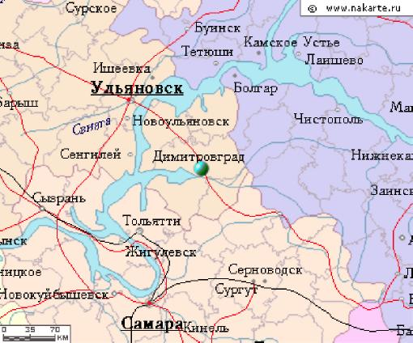
Территориальное положение Димитровграда представлено на рисунке 1.

Климатическая характеристика
Климат территории, на которой расположен город Димитровград, умеренно-континентальный, характеризующийся отчетливо выраженными сезонами года. Снежный покров устанавливается в середине ноября, самый холодный месяц года - январь. Зима длится до середины марта, летняя погода наступает в середине мая.
В многолетнем разрезе переход среднесуточной температуры воздуха через 0°С происходит весной: 3-7 апреля и осенью: с 7 октября по 3 ноября. Продолжительность периода со среднесуточными температурами выше 0°С равна 196-208 дней, холодного – 158-169 дней. Устойчивые морозы продолжаются 122 дня. Период активной вегетации длится порядка 140 дней. Средняя дата первого заморозка – 23 сентября, последнего – 13 апреля. Безморозный период в среднем составляет 130-135 дней.
Суммарная солнечная радиация за год близка к 3900 МДж/м2, годовой радиационный баланс составляет 1350 МДж/м2, с ноября по март он отрицательный. Продолжительность солнечного сияния около 2000 часов, причѐм наиболее солнечным является период с апреля по август.
По строительно-климатическому районированию территория города относится к зоне IIВ и характеризуется как зона благоприятная для строительного освоения и проживания.
Территория относится к зоне достаточного увлажнения. Среднегодовое количество осадков - 460-540 мм. Наибольшее количество осадков выпадает в апреле-октябре, наименьшее - в ноябре-марте. Зима умеренно снежная. Осадки в виде снега составляют порядка 30 % от общего количества. Высота снежного покрова на открытых участках достигает 35-45 см, на защищенных - 50-75 см.
Преобладающими ветрами в течение года являются ветры северных, северо-западных и южных румбов. В теплое время года усиливается повторяемость северных и северо-западных ветров, в холодное время года наибольшую повторяемость имеют юго-западные ветры. Среднегодовая скорость ветра 3,8 м/с. Максимальные скорости достигают 25 м/с.
Средняя глубина промерзания почвы: для суглинков и глин 1,6м; для супесей, песков мелких и пылеватых 2,0м; для песков средней крупности, крупных и гравелистых 2,1м; для крупнообломочных грунтов 2,4м.
Относительная влажность воздуха — 68,8 %.
Данные по среднемесячным температурам наружного воздуха населенного пункта город Димитровград представлены в таблице ниже.

Глава 1. Существующее положение в сфере производства, передачи и потребления тепловой энергии для целей теплоснабжения
Часть 1.Функциональная структура теплоснабжения
В настоящее время в городе Димитровграде отпуск тепловой энергии осуществляют от источников следующих организаций:
* ООО«НИИАР-ГЕНЕРАЦИЯ»
* ОГКП «Корпорация развития коммунального комплекса Ульяновской области» (КРКК)
* ООО «Ресурс»
* ООО «Аврора плюс»
* ООО «Теплоресурс»
Передача тепловой энергии от источников до конечных потребителей осуществляется по тепловым сетям следующими организациями:
* МУП «ДКР» - тепловые сети Центрального района города и п.Дачный
* ООО«НИИАР-ГЕНЕРАЦИЯ»
* ООО «Ресурс»
* АО «ДААЗ»
а) Описание изменений, произошедших в функциональной структуре теплоснабжения города Димитровграда Ульяновской области за период, предшествующий актуализации схемы теплоснабжения
В связи с банкротством МУП «Гортепло» котельные Центрального района города и «п.Дачный», находящиеся в эксплуатации данной организации начиная с 2024 года перешли в эксплуатацию ОГКП «Корпорация развития коммунального комплекса Ульяновской области».
б) Зоны действия производственных и ведомственных котельных
На территории города Димитровграда функционируют 22 источника тепловой энергии:
Центральный район города и п.Дачный – 18 теплоисточников ОГКП «Корпорация развития коммунального комплекса Ульяновской области;
Центральный район города – 2 теплоисточника ООО «Аврора плюс»;
Западный район города – 1 теплоисточник ООО «НИИАР-Генерация»;
Первомайский район города – 1 теплоисточник ООО «Ресурс»;
Первомайский район – 1 теплоисточник ООО «Теплоресурс».
в) Зоны действия индивидуального теплоснабжения
Зоны действия индивидуального теплоснабжения в городе Димитровграде Ульяновской области сформированы в микрорайонах с коттеджной и усадебной застройкой. Данные здания, как правило, не присоединены к системам централизованного теплоснабжения, и их теплоснабжение осуществляется от индивидуальных газовых котлов, электрических котлов, либо используется печное отопление.
Часть 2. Источники тепловой энергии
Отпуск тепловой энергии производится от 23 источников, расположенных на территории города Димитровграда Ульяновской области
а) Структура и технические характеристики основного оборудования
Структура основного оборудования источников тепловой энергии города Димитровградас учетом величин установленных мощностей на момент проведения актуализации схемы теплоснабжения приведена в таблице 1.

Таблица 1.
Источник тепловой энергии | Основное оборудование источника тепловой энергии |  |  | Расчетная тепловая нагрузка, Гкал/ч
Источник тепловой энергии | Тип (марка) | Кол-во, шт. | Тепловая мощность основного оборуд-я, Гкал/ч | Отопл. | Вент. | ГВС | всего
1 | 2 | 3 | 4 | 5 | 6 | 7 | 8
Котельная №3 | ТВГ-1,5 | 4 | 8,6 | 1,76 | - | 0,69 | 2,45
Котельная №3 | Lavart 500 | 1
Котельная №3 | Lavart 2500 | 1
Котельная №6а | VIESSMANN | 2 | 0,1 | - | - | 0,01 | 0,01
Котельная №7 | ТВГ-1,5 | 3 | 4,5 | 3,43 | - | - | 3,43
Котельная №8 | ТВГ-1,5 | 1 | 2,4 | 0,54 | - | 0,14 | 0,68
Котельная №8 | Lavart 1000 | 1
Котельная №9 | ТВГ-1,5 | 3 | 7,0 | 0,73 | - | 3,67 | 4,4
Котельная №9 | ТВГ-2,5 | 1
Котельная №12 | ТВГ-1,5 | 3 | 4,5 | 1,73 | - | - | 1,73
Котельная №15 | ТВГ-1,5 | 2 | 3,0 | 0,98 | - | - | 0,98
Котельная №16 | КВГ-4,65 | 1 | 7,2 | 3,18 | - | 1,29 | 4,47
Котельная №16 | ДКВР-2,5 | 2
Котельная №17 | ТВГ-1,5 | 3 | 4,9 | 2,4 | - | 0,35 | 2,75
Котельная №17 | Lavart 500 | 1
Котельная №18 | ТВГ-1,5 | 4 | 6,0 | 4,1 | - | 0,8 | 4,9
Котельная №22 | КВГМ-1,0-115М | 3 | 2,6 | 1,3 | - | 0,34 | 1,64
Котельная №23 | ДКВР-10/13 | 2 | 20,0 | 4,97 | - | - | 4,97
Котельная №23 | КВГМ-4,65 | 2
Котельная №25 | ДКВР-10/13 | 3 | 19,3 | 12,43 | - | 0,5 | 12,93
Котельная №25 | Lavart 600 | 1
Котельная №27 | ДЕ-16-14 | 2 | 26,3 | 9,84 | - | 2,65 | 12,49
Котельная №27 | ДЕ-10-14 | 1
Котельная №6, III Интернационала, 146 | ICI Caldaie REX -120 | 2 | 2,15 | 1,91 | - | - | 1,91
Котельная №13,  ул. Гагарина, 26б | DuothermPolikraft DuoP-6000 | 2 | 10,32 | 6,205 | 0,063 | - | 6,268
Котельная  пос. Дачный  ул. Луговая, 40 а | IVAR Super RAC2100  IVAR Super RAC1860 | 1  1 | 3,44 | 1,776 | - | 0,778 | 2,554
БМК по ул.Воказальная | ARCUS IGNIS G-3500  ARCUS IGNIS F-300 | 2  2 | 7,56 | 3,68 | - | 2,86 | 6,54

б) Параметры установленной тепловой мощности источника тепловой энергии, в том числе теплофикационного оборудования и теплофикационной установки
Установленная мощность источника тепловой энергии — это сумма номинальных тепловых мощностей всего принятого по акту ввода в эксплуатацию оборудования, предназначенного для отпуска тепловой энергии потребителям, а также на собственные и хозяйственные нужды. Параметры установленной тепловой мощности приведены в таблице 1.
в) Ограничения тепловой мощности и параметров располагаемой тепловой мощности
Располагаемая мощность источника тепловой энергии — это величина, равная установленной мощности источника тепловой энергии за вычетом мощности, не реализуемой по техническим причинам.
На момент актуализации схемы теплоснабжения ограничения тепловой мощности источников тепловой энергии города Димитровграда Ульяновскойобластиотсутствуют.
г) Объем потребления тепловой энергии (мощности) на собственные и хозяйственные нужды теплоснабжающей организации в отношении источников тепловой энергии и параметры тепловой мощности нетто
Мощность источника тепловой энергии — нетто это величина, равная располагаемой мощности источника тепловой энергии за вычетом тепловой нагрузки собственных и хозяйственных нужд.
Данные об объемах потребления тепловой энергии (мощности) и теплоносителя на собственные и хозяйственные нужды, а также параметры тепловой мощности нетто источников:
Распределение нагрузки составляет:
* население - 60%
* соц/культбыт - 15%
* прочие - 25%
Параметры тепловой мощности нетто источниковпредставлена в таблице 1.1.
д) Срок ввода в эксплуатацию теплофикационного оборудования, год последнего освидетельствования при допуске к эксплуатации после ремонтов, год продления ресурса и мероприятия по продлению ресурса
Данные, включающие в себя, год ввода в эксплуатацию теплофикационного оборудования, год последнего освидетельствования при допуске к эксплуатации после ремонтов, год продления ресурса и мероприятия по продлению ресурса являются конфиденциальной информацией теплоснабжающих и теплосетевых организаций.
е) Схемы выдачи тепловой мощности, структура теплофикационных установок для источников тепловой энергии, функционирующих в режиме комбинированной выработки тепловой и электрической энергии
На территории города Димитровграда Ульяновской области источником комбинированной выработки тепловой и электрической энергии является ТЭЦ «ООО НИИАР-Генерация».
Тепловая энергия в горячей воде на нужды отопления, вентиляции и горячего водоснабжения отпускается по одному основному выводу на жилые, производственные и административные здания, а также на собственные хозяйственные нужды.
ж) Способ регулирования отпуска тепловой энергии от источников тепловой энергии с обоснованием выбора графика изменения температур и расхода теплоносителя в зависимости от температуры наружного воздуха
Способ регулирования отпуска тепла в сетевой воде от всех источников осуществляется: качественное регулирование в отопительный период в рамках сегмента температурного графика до точки срезки и количественно-качественное в переходных периодах, определяемых диапазонами спрямления графика до точки его излома и после точки срезки. Обоснование выбора графика изменения температур теплоносителя, в соответствии с прогнозируемой температурой наружного воздуха.
з) Среднегодовая загрузка оборудования
Среднегодовая нагрузка оборудования котельных составляет 5900 ч.

н) Способы учета тепла, отпущенного в тепловые сети
Учет тепловой энергии на источниках тепловой энергии города Димитровграда осуществляется двумя способами:
-приборный (на основании данных измерительных комплексов и приборов);
-расчетный (на основании расчетных показателей).
к) Статистика отказов и восстановлений оборудования источников тепловой энергии
Отказы и восстановления оборудования источников тепловой энергии на территории города Димитровграда Ульяновской области отсутствуют.
л) Предписания надзорных органов по запрещению дальнейшей эксплуатации источников тепловой энергии
На момент актуализации схемы теплоснабжения города Димитровграда Ульяновской области предписаний надзорных органов по запрещению дальнейшей эксплуатации источников тепловой энергии нет.
м) Перечень источников тепловой энергии и (или) оборудования (турбоагрегатов), входящих в их состав (для источников тепловой энергии, функционирующих в режиме комбинированной выработки электрической и тепловой энергии), которые отнесены к объектам, электрическая мощность которых поставляется в вынужденном режиме в целях обеспечения надежного теплоснабжения потребителей
ТЭЦ ООО «НИИАР- Генерация» содержиткотлоагрегатыБКЗ-75-39 ГМ, котлоагрегат БКЗ-75-39ГМ однобарабанный, вертикально-водотрубный, котлы типа ПТВМ-50-1 и КВГМ-100. Котлы газо-мазутные, водотрубные прямоточные с принудительной циркуляцией. Основным топливом водогрейных котлов является газ, резервный–мазут.
Часть 3.Тепловые сети, сооружения на них
На момент актуализации схемы теплоснабжения в соответствии с предоставленной информацией перечень замененных за 2023-2025 годы участков тепловых сетей представлен в Таблице 2.
Таблица 2.
Адрес: | Диаметр: | Протяженность:
Ул.Свирская д.21а | 159мм | 160м
Ул.Свирская д.25 | 108мм | 200м
Ул.Октябрьская д.52 | 133мм | 240м
Ул.Западная д.36 | 76мм | 160м
Ул.Московская д.71 | 159мм | 300м
Ул.Дрогобычская д.32Б | 426мм | 700м
Ул.Дрогобычская д.25 | 273мм | 700м
Ул.Циолковского 22 до пр.Автостроителей д.6 | 219,159,108,133,76мм | 880м
Ул.Победы д.18а | 108мм | 200м
От ЦТП до ул.Победы д.16 | 273мм | 700м
Ул.Западная д.9 до ул.Дрогобычская д.55 | 325,273,219мм | 560м
пр.Автостроителей д.63а | 325мм | 450м
Ул.Западная д.17 | 159мм | 320м
ТЦ Арбат, ТК 226 | 219мм | 180м
Ул.Дрогобычская д.57 | 219мм | 250м
Ул.Дрогобычская д.59 | 159мм | 360м
Ул.Дрогобычская д.55 | 159мм | 320м
Ул.Дрогобычская д.21 | 108,76,89 мм | 195м
Ул.Западная д.7 | 159мм | 320м
Ул.Октябрьская д.60 | 159мм | 150м
Пр.Автостроителей д.55в | 133мм | 120м
Ул.Дрогобычская д.31 | 159мм | 400м
Ул.Западная д.19 | 325мм | 120м
Ул.Московская д.73 | 325мм | 90м
Ул.Свирская д.21а | 108,159мм | 560м
Ул.Победы д.4а | 89мм | 80м
Пр.Автостроителей д.33 | 89мм | 80м

а) Описание структуры тепловых сетей от каждого источника тепловой энергии, от магистральных выводов до центральных тепловых пунктов (если таковые имеются) или до ввода в жилой квартал или промышленный объект с выделением сетей горячего водоснабжения
В целом тепловые сети города Димитровградана момент актуализации схемы теплоснабжения характеризуются средним уровнем износа, в связи с чем, присутствуют значительные потери при транспортировке, как вследствие утечек. Основные фонды требуют замены.
Бесхозяйных тепловых сетей на момент проведения актуализации схемы теплоснабжения не выявлено.
Протяженность тепловых сетей от источников тепловой энергии на момент проведения актуализации схемы теплоснабжения в таблице 3.

Таблица 3.

Организация | Протяженность тепловых сетей, км
МУП «Димитровградские коммунальные ресурсы» от котельных ООО «Аврора плюс», ОГКП «Корпорация развития коммунального комплекса Ульяновской области» | 67
ООО «Ресурс» | 32
АО «ДААЗ» | 4
ООО «НИИАР-Генерация» | 34

б) Схемы тепловых сетей в зонах действия источников тепловой энергии в электронной форме и (или) на бумажном носителе
Графическое изображение схем тепловых сетей от источников тепловой энергии представлено на рис.1.(Западный район города).,рис.2(Первомайский район города), рис.3-рис.21 (Центральный район города).

Рис.1. 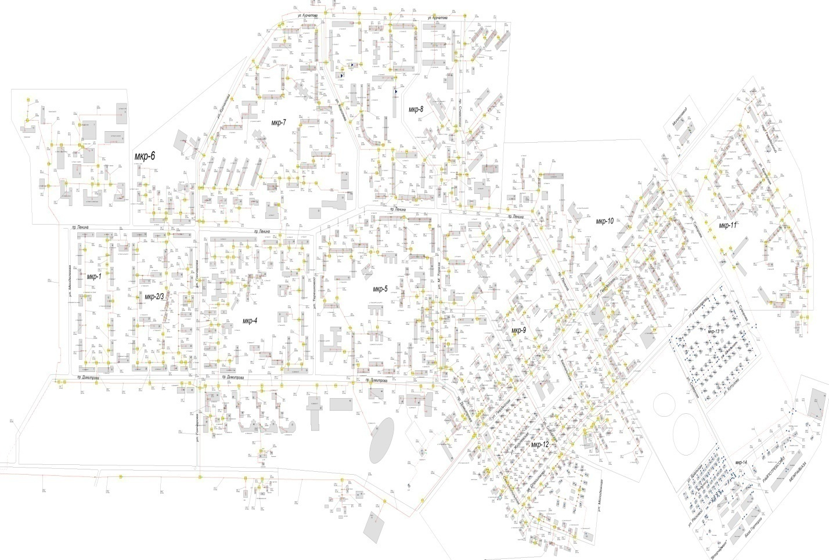

Рис.2.

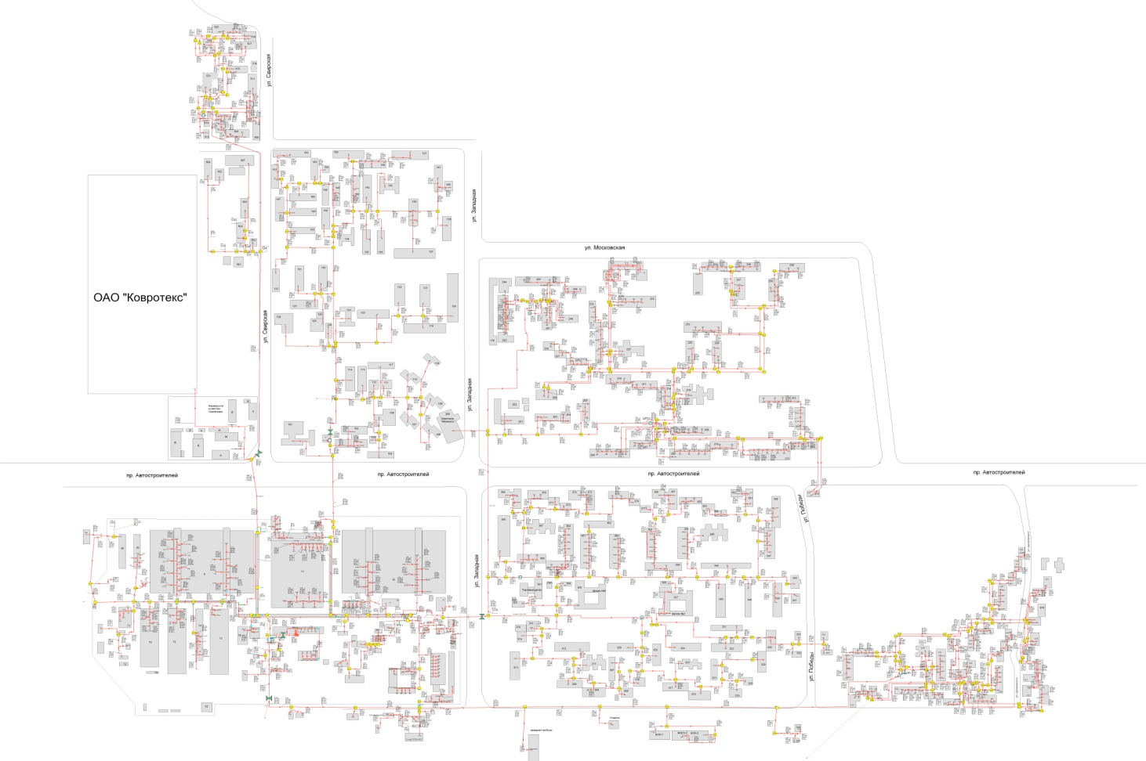

Рис 3.

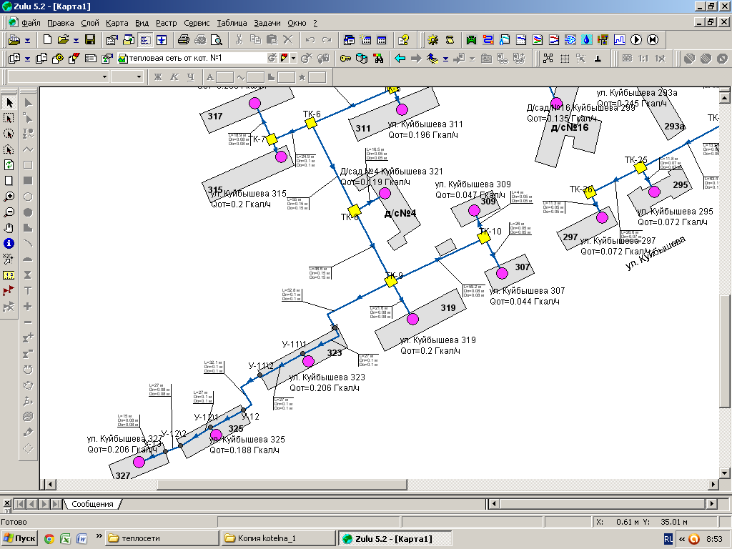

Рис.4
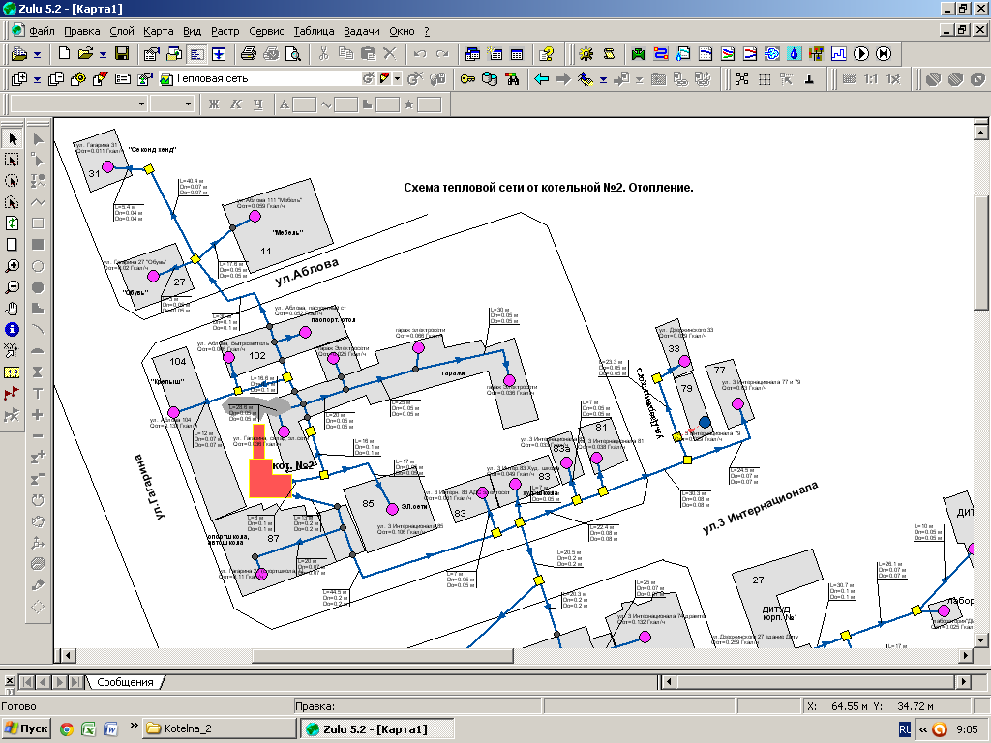
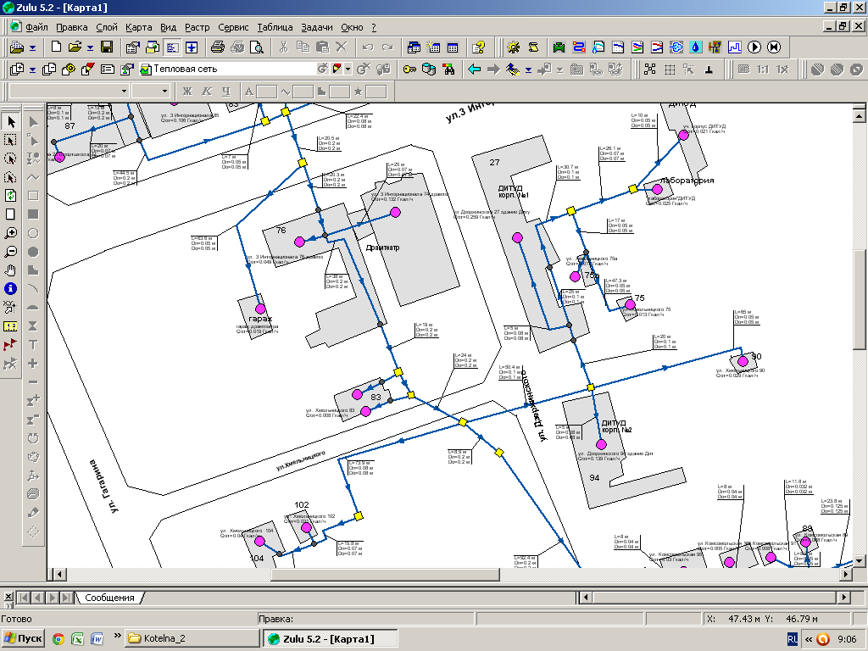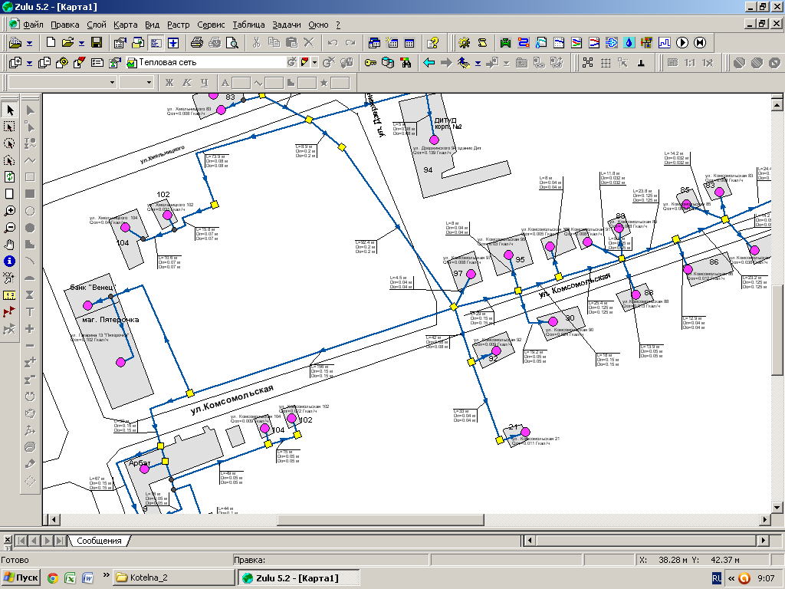

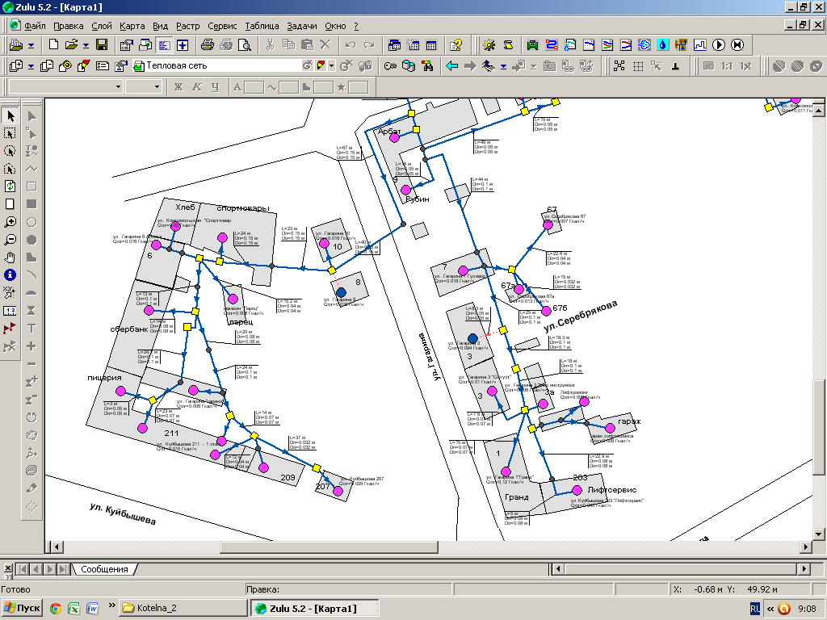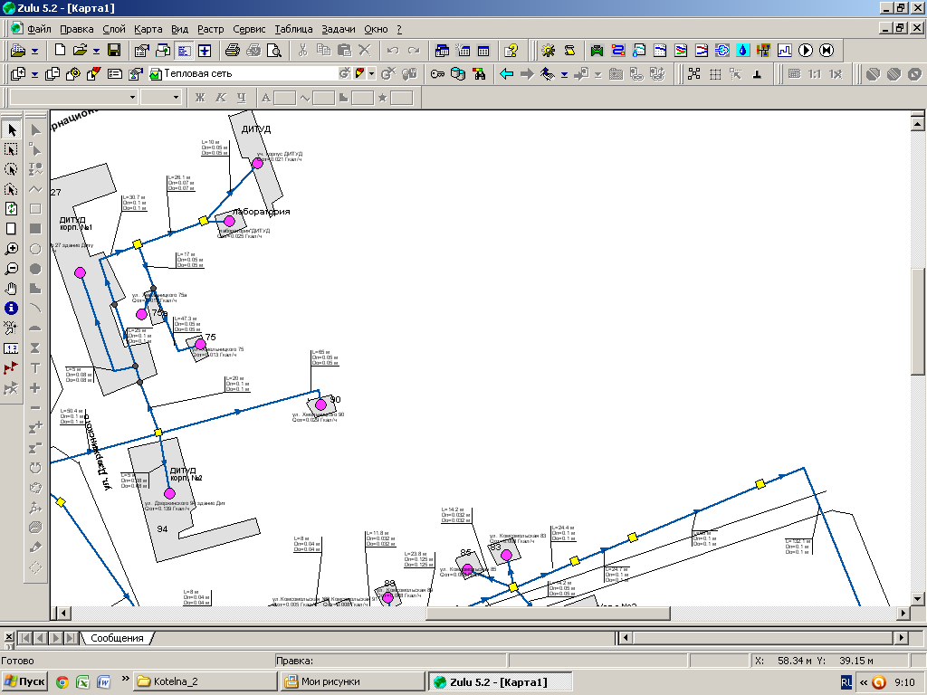

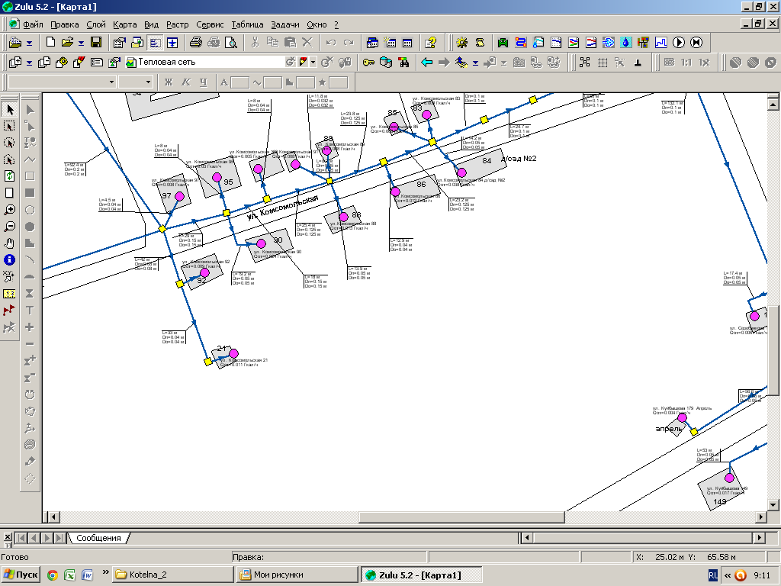

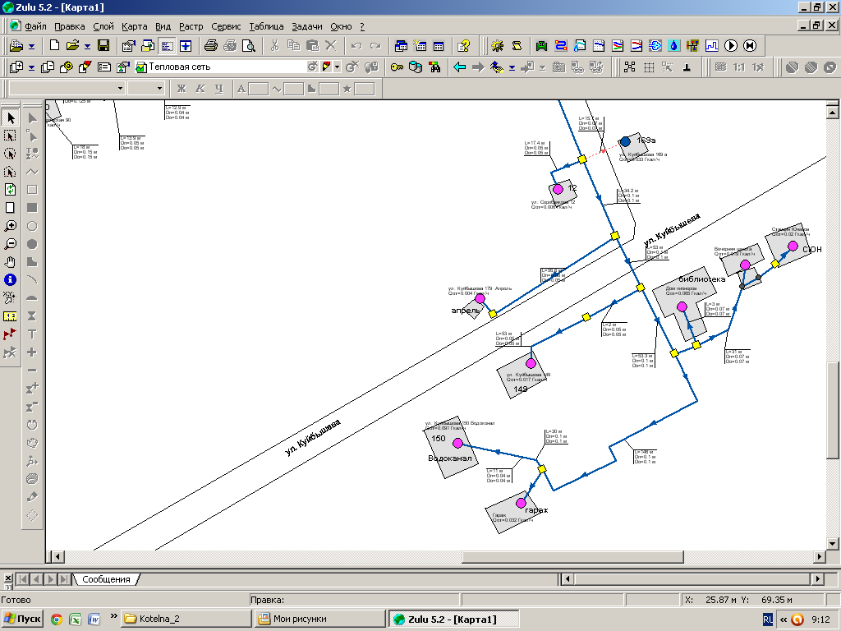
Рис.5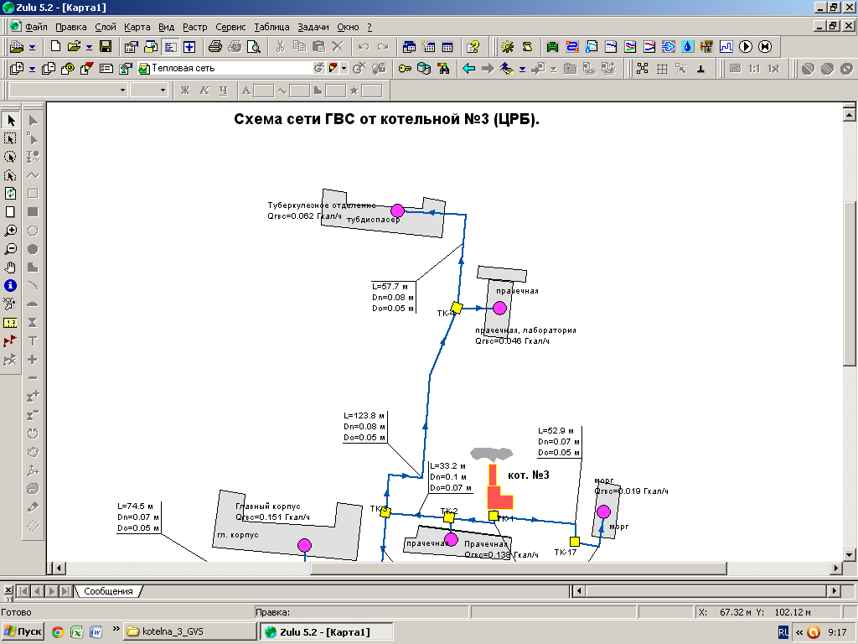
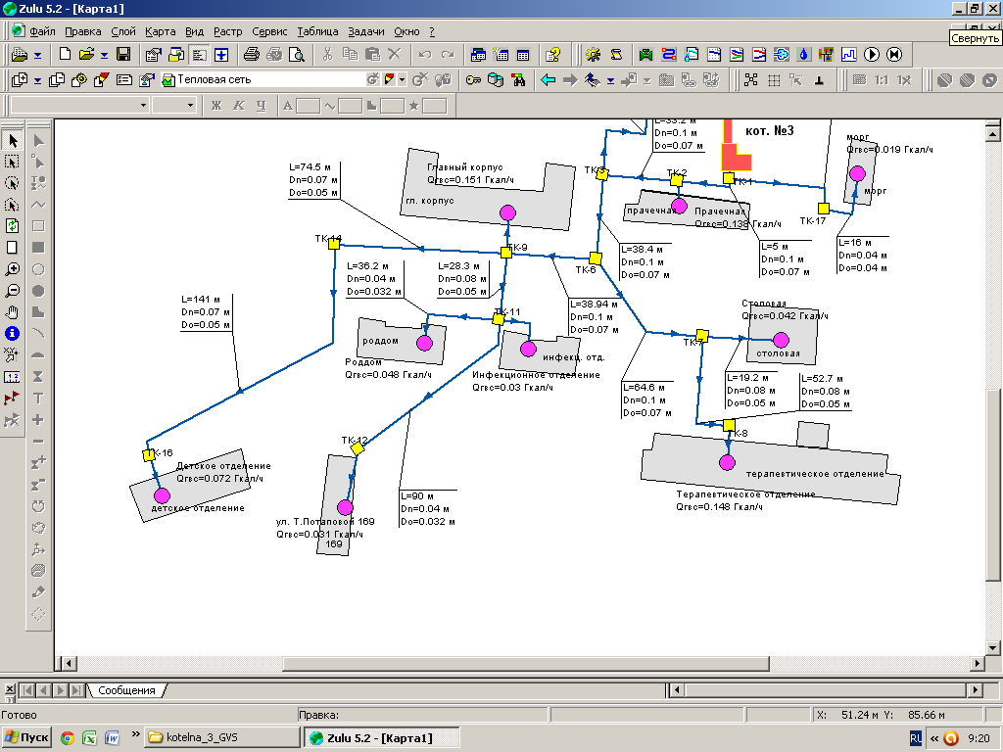
Рис.6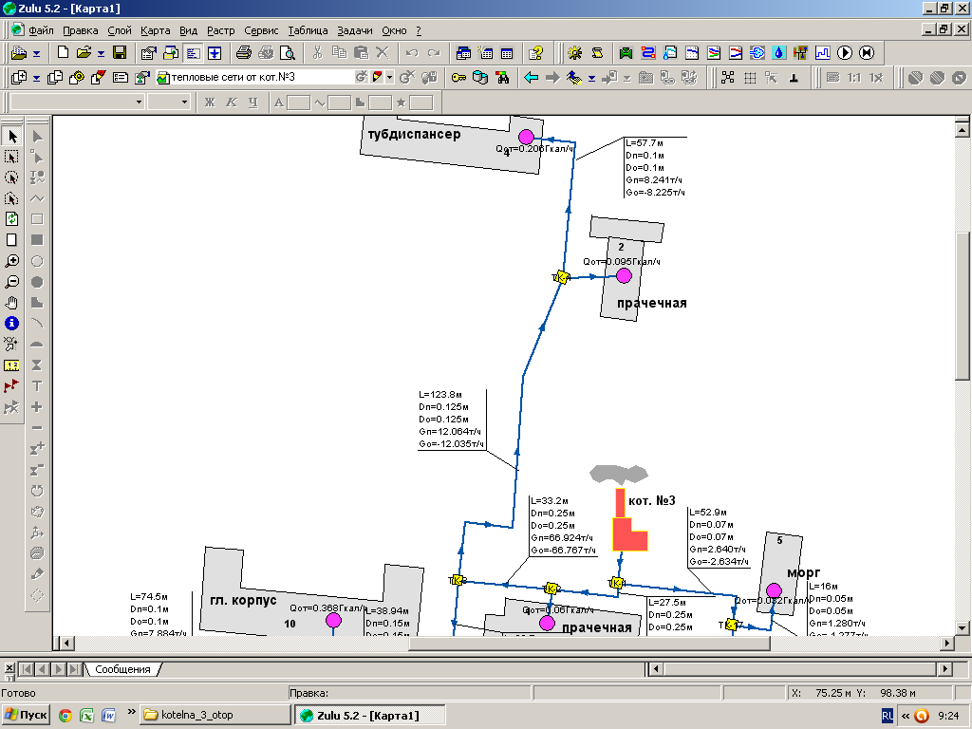
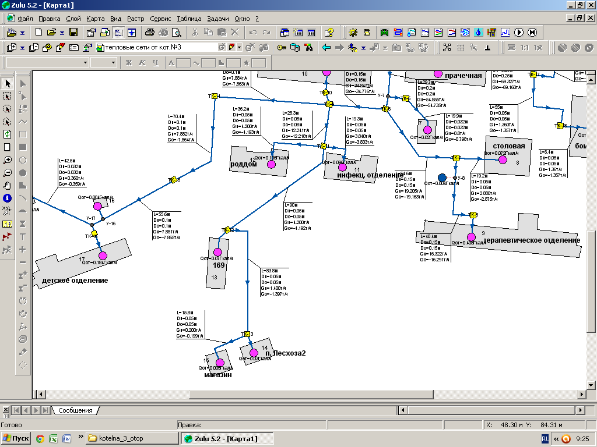

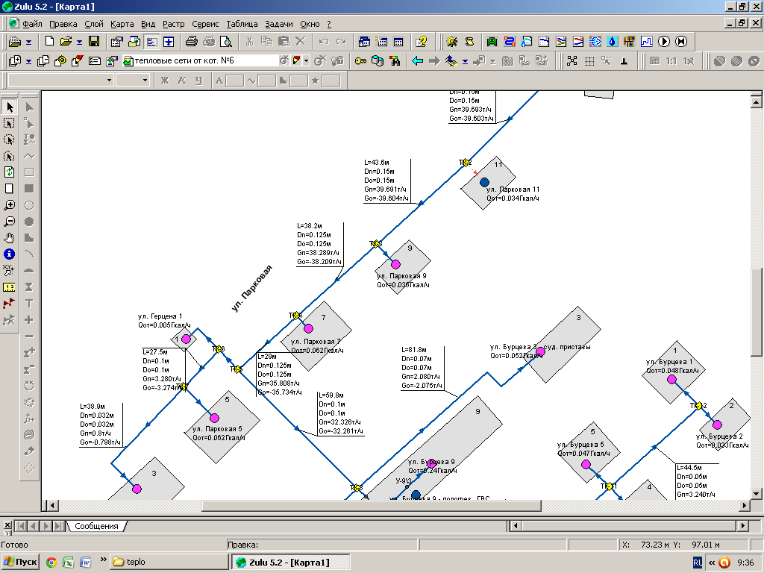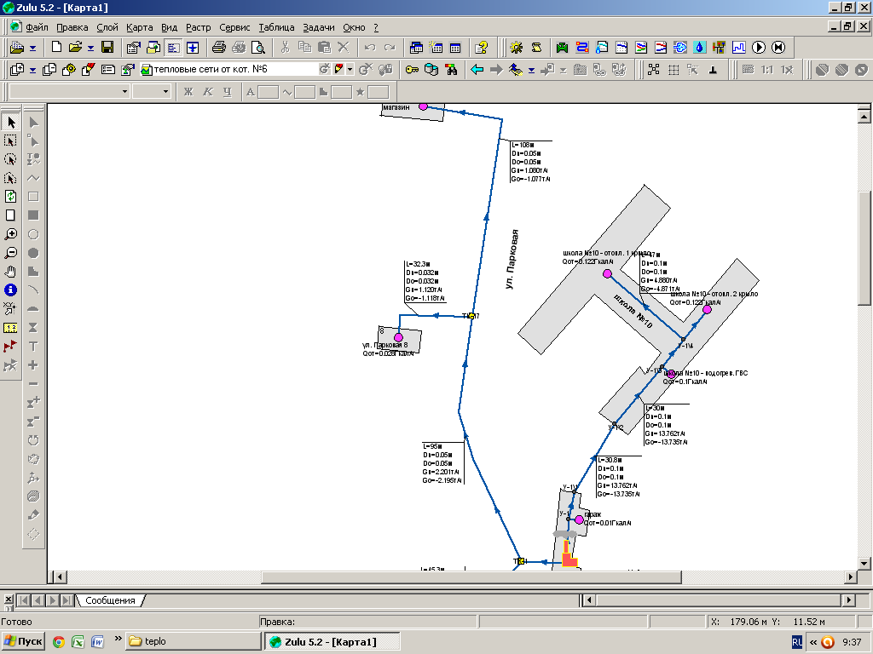Рис.7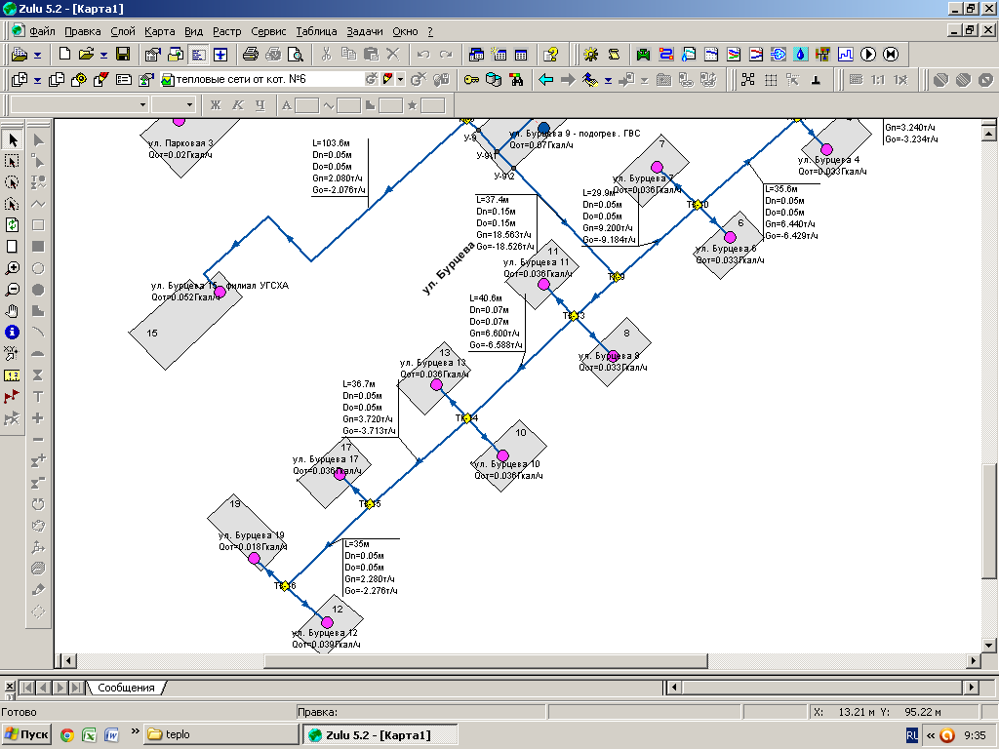

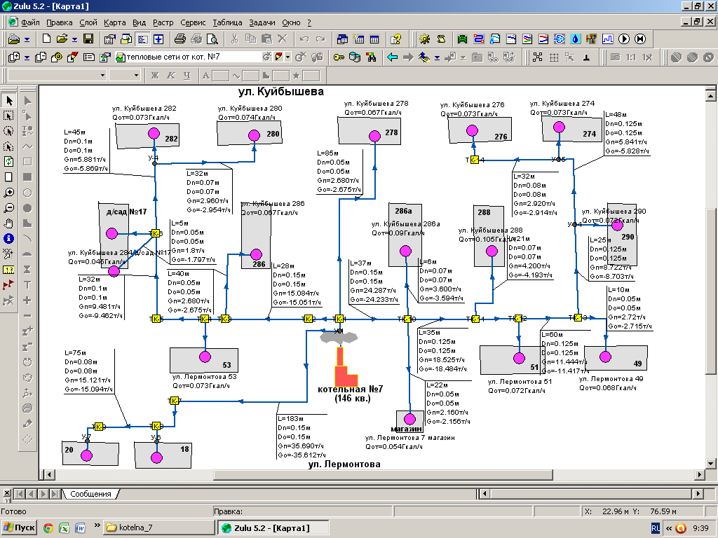

Рис.8
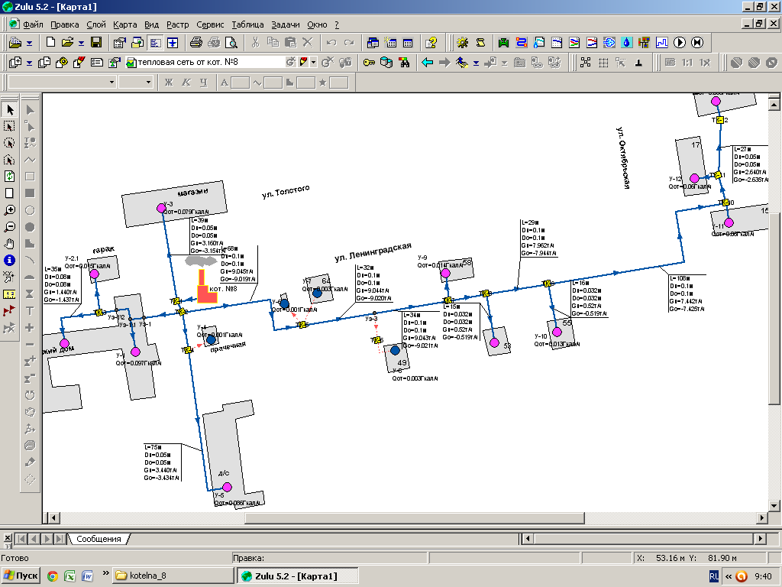

Рис.9.
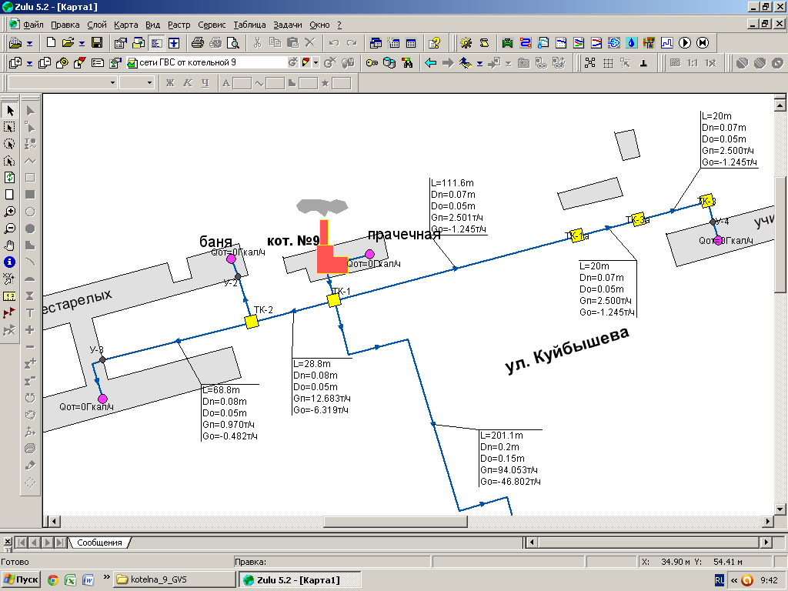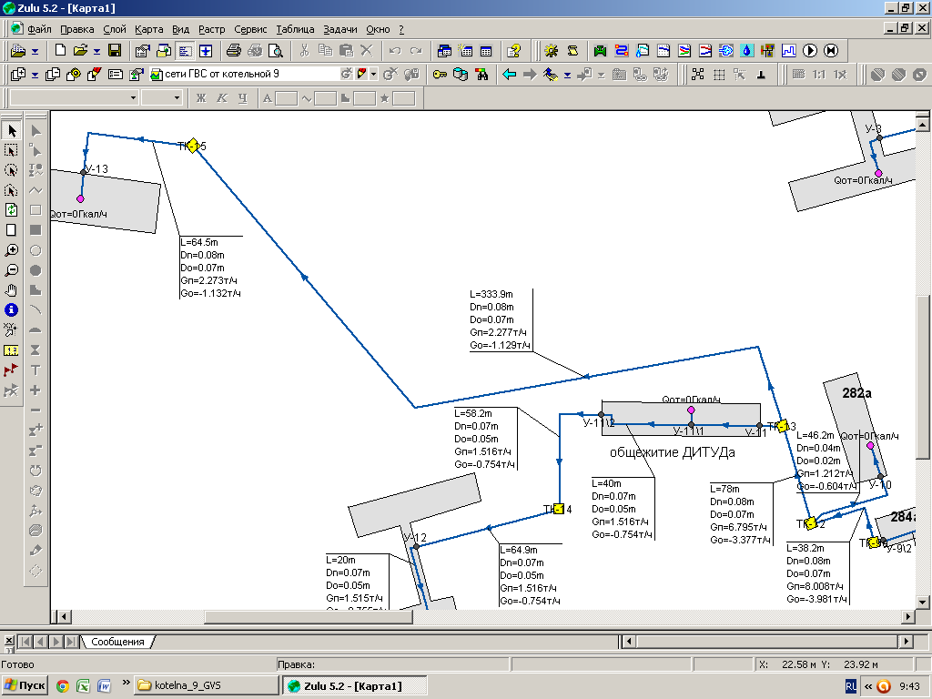
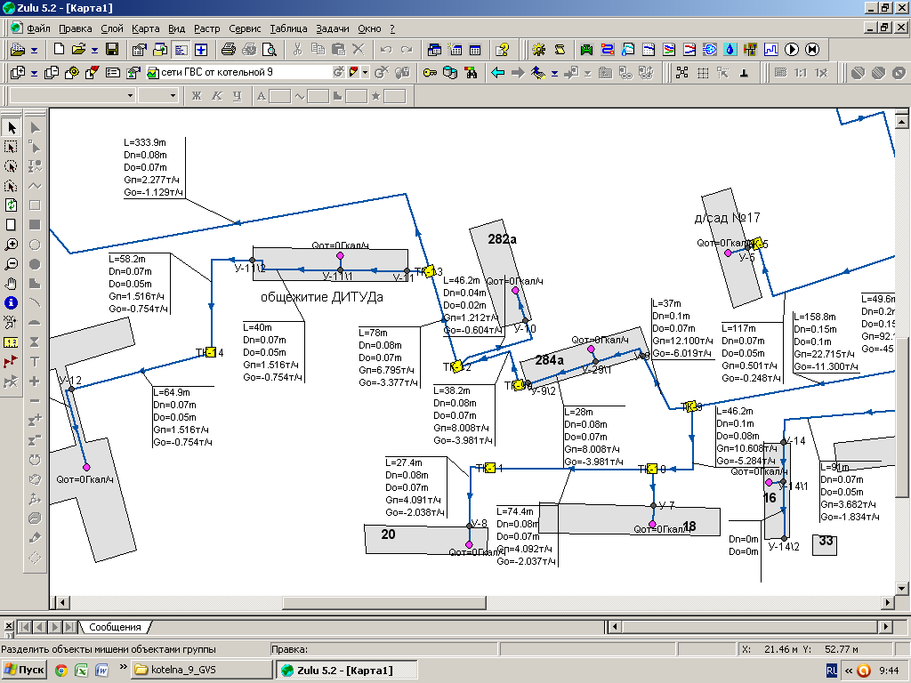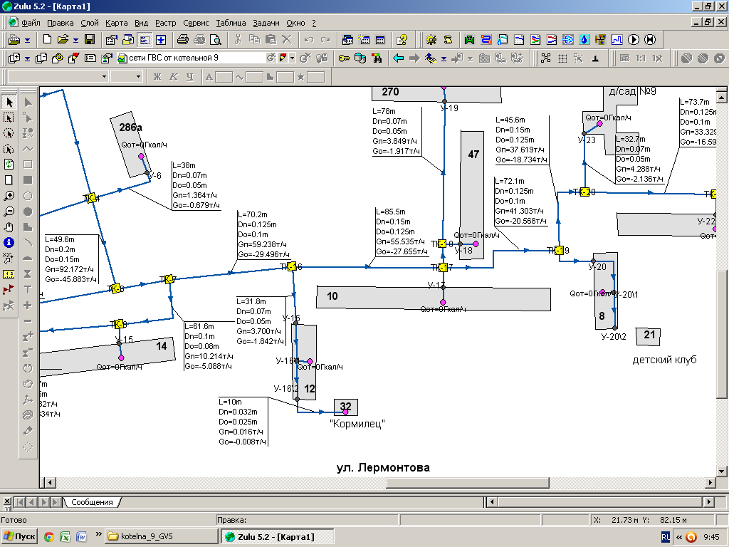

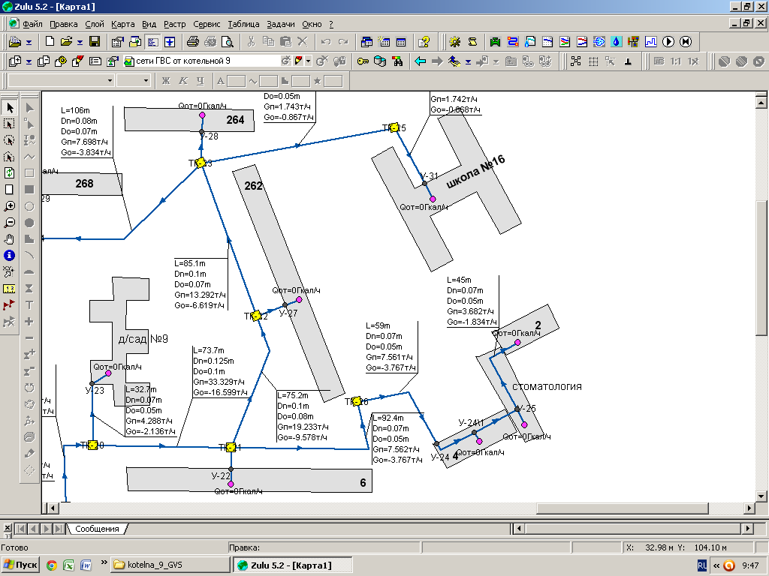
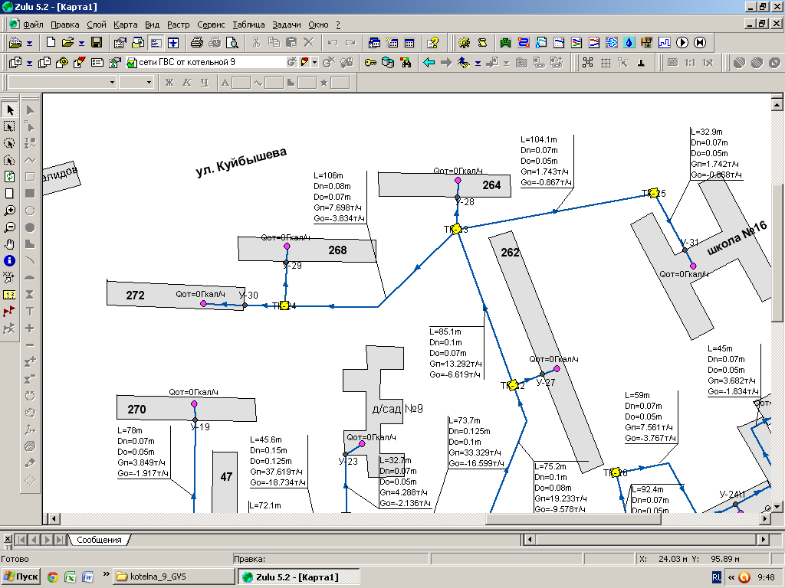

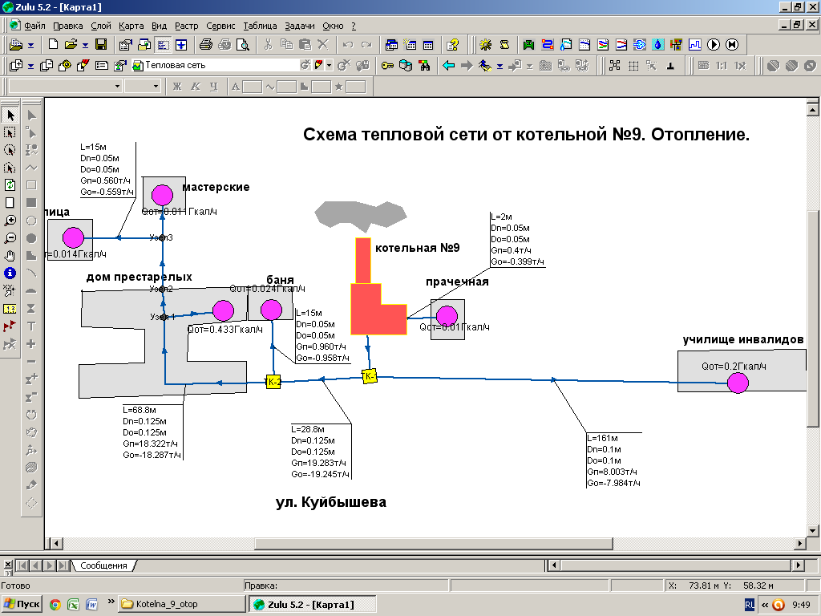
Рис.10.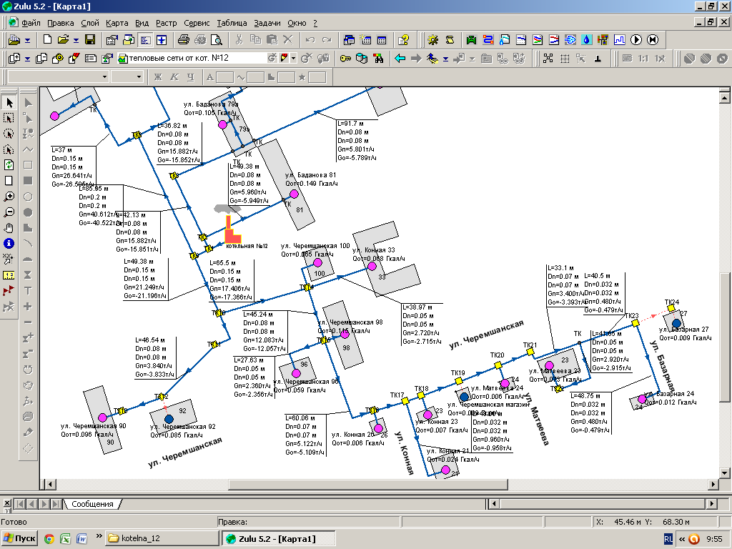
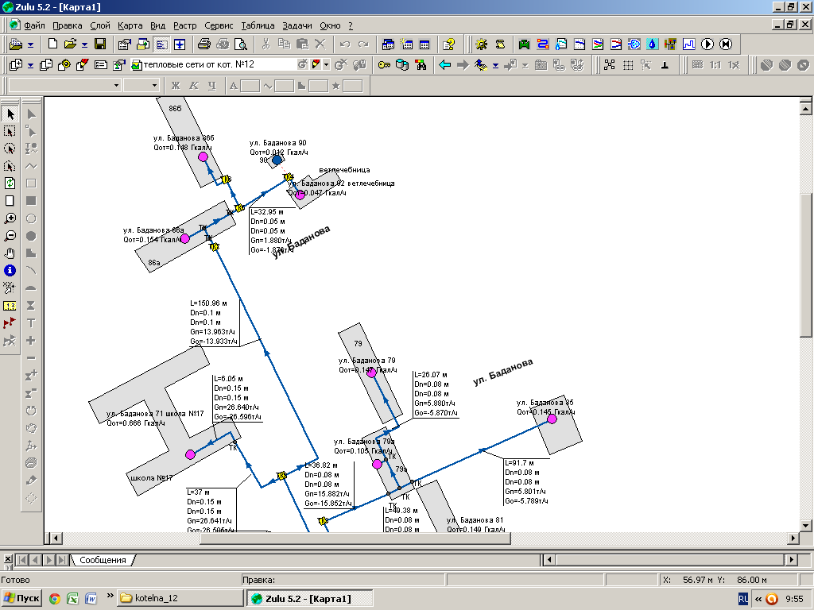
Рис.11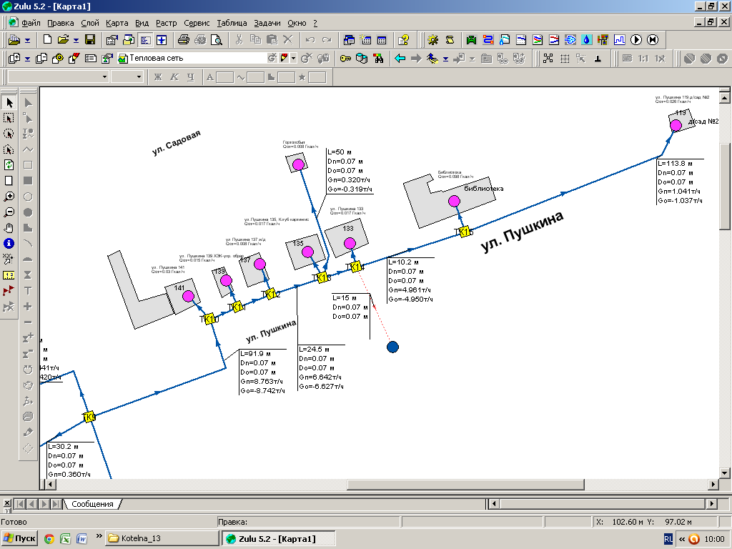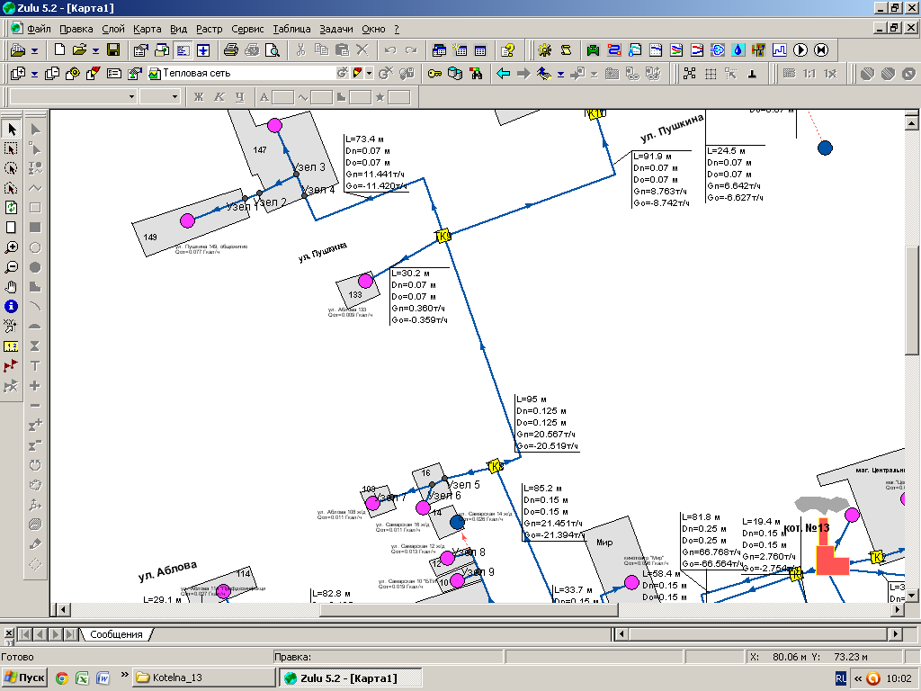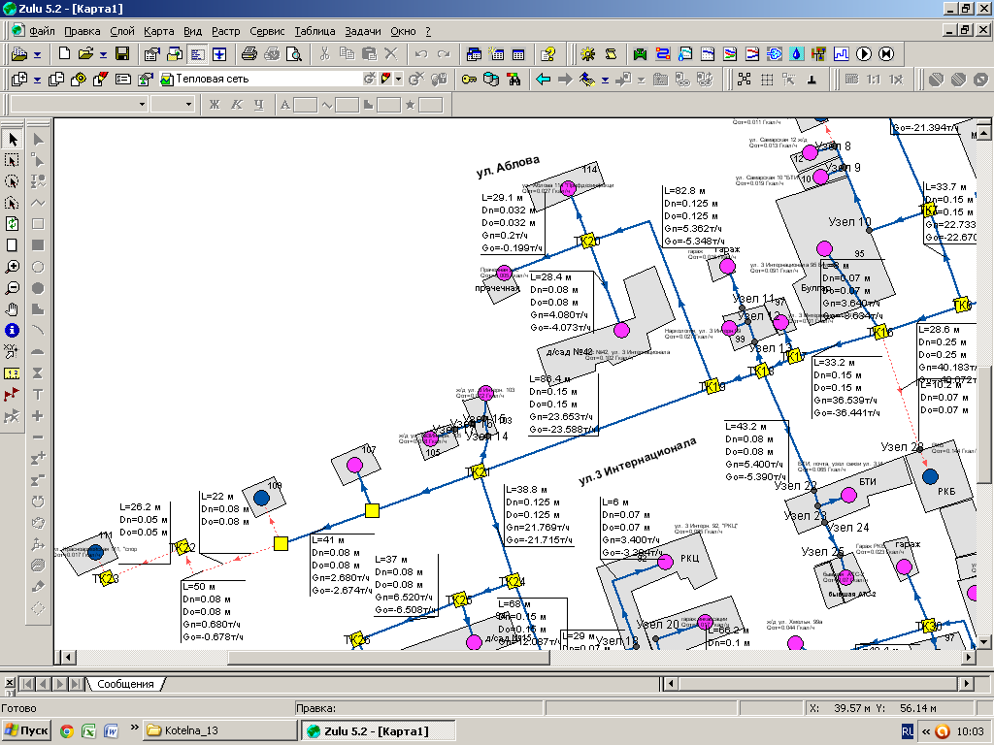

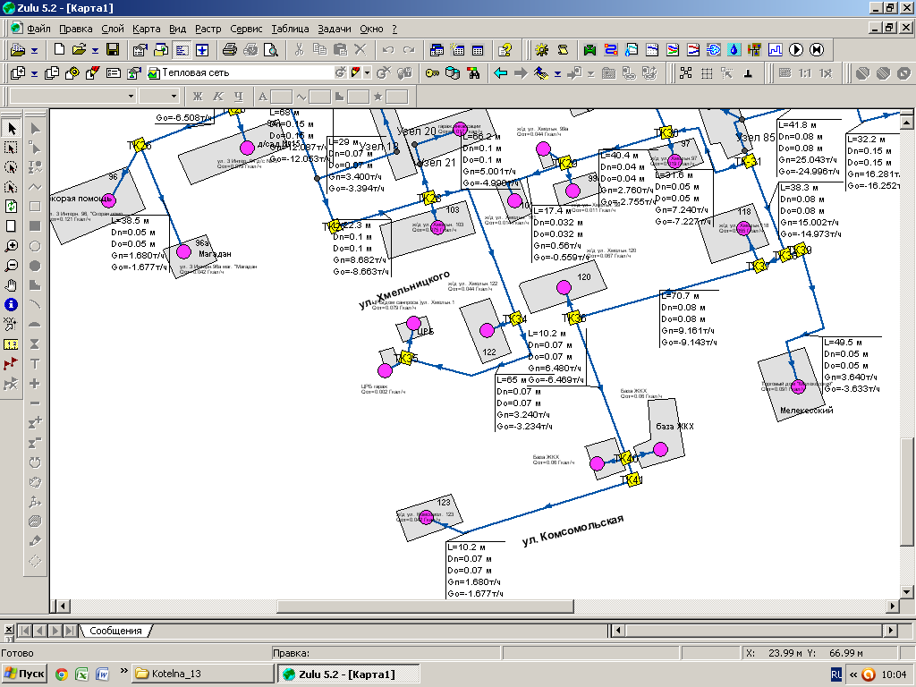
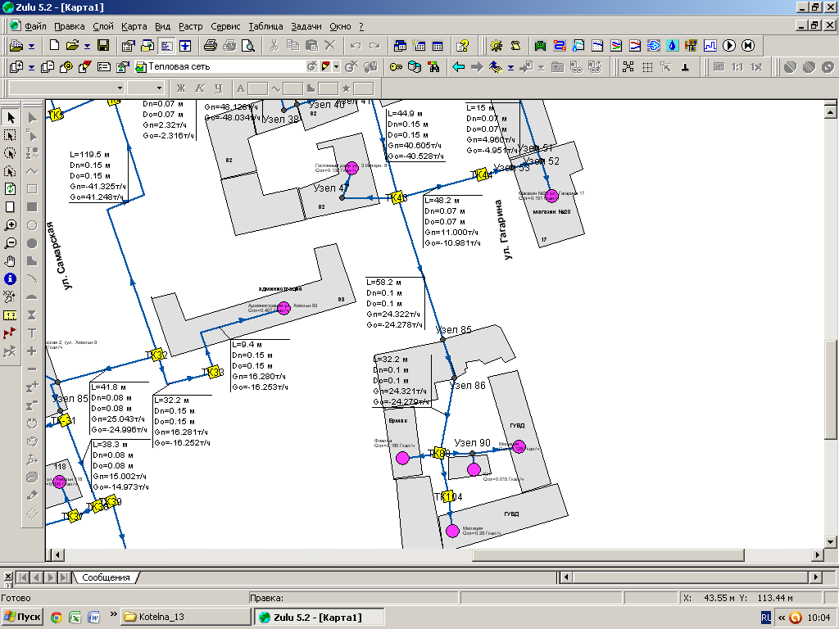

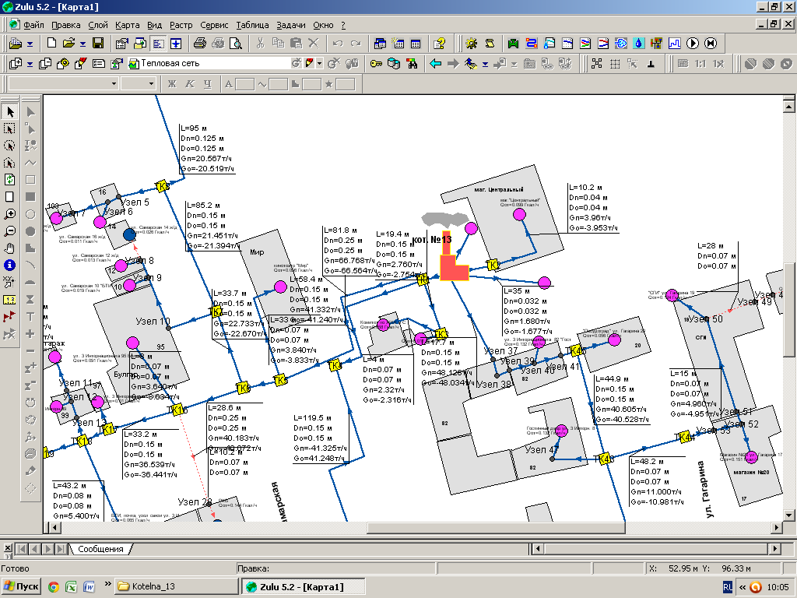
Рис.12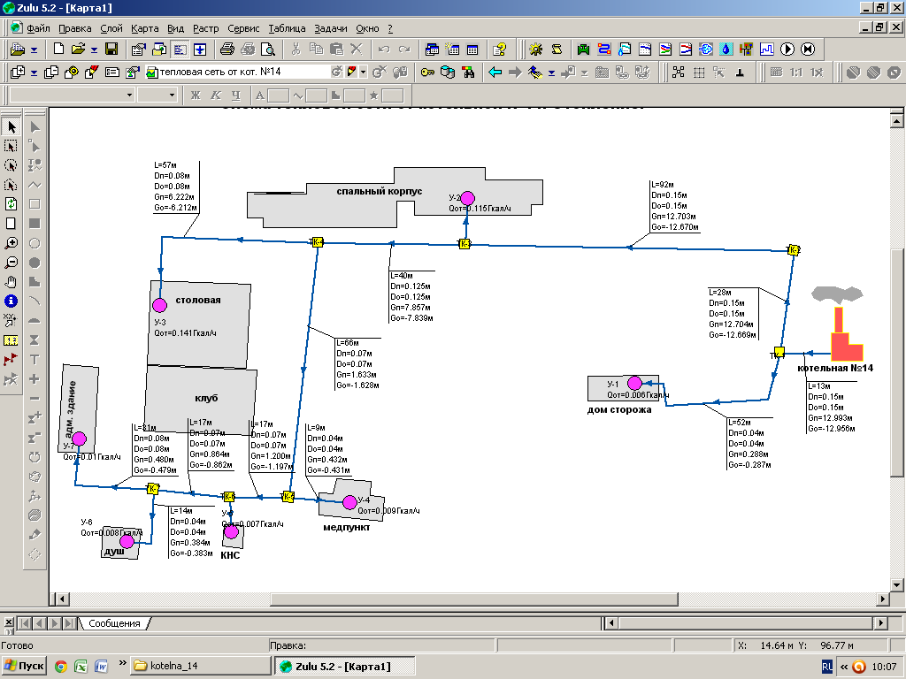
Рис.13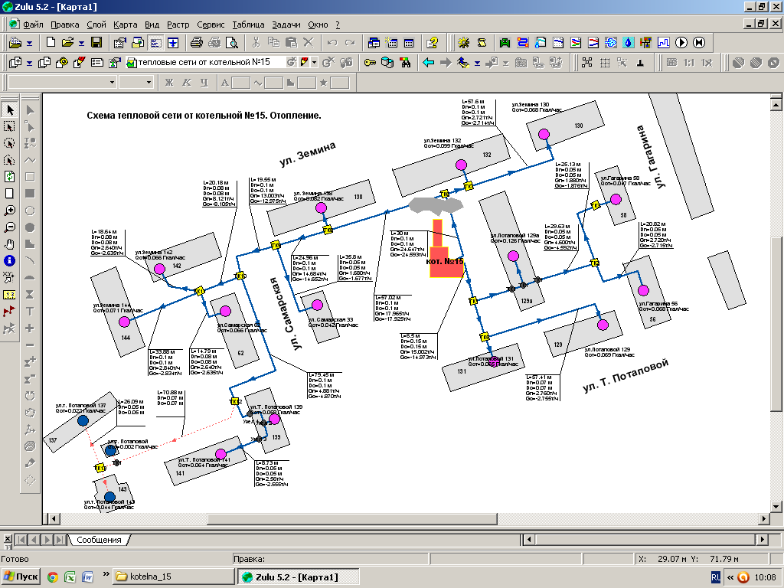.
Рис.14.
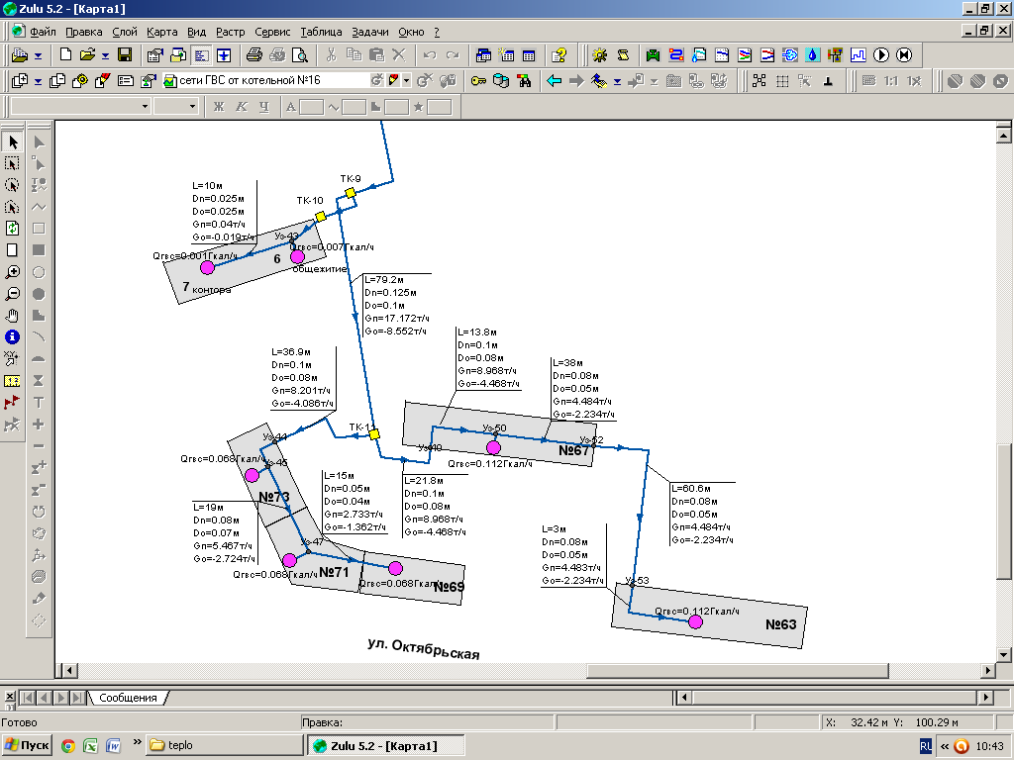
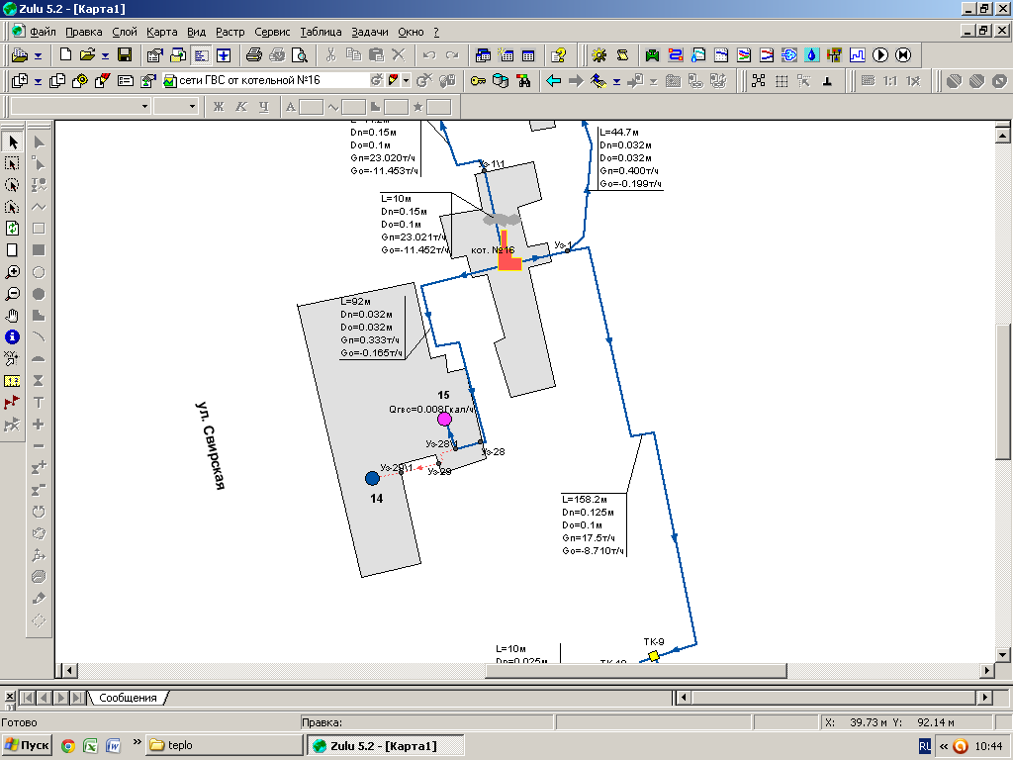

.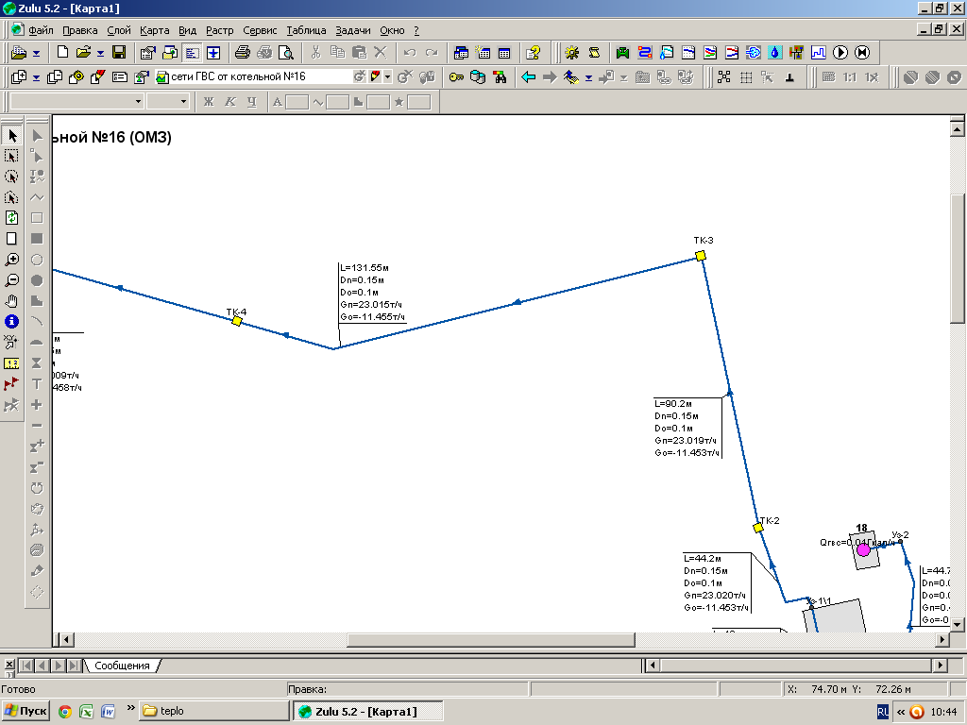
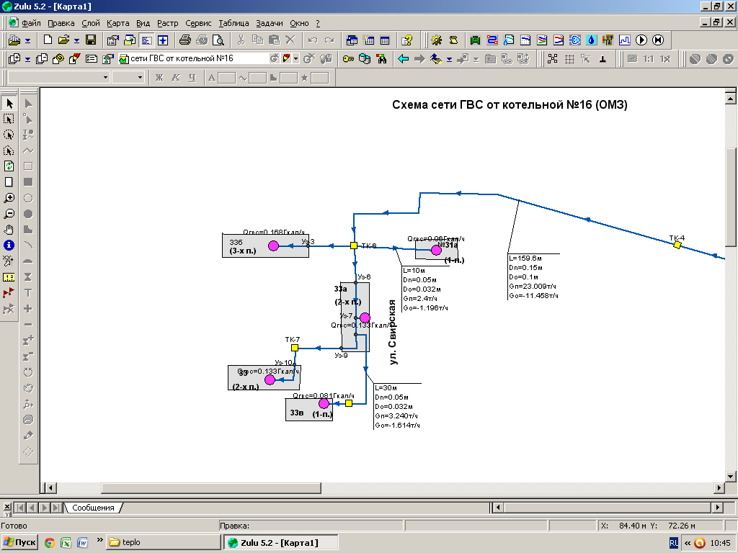
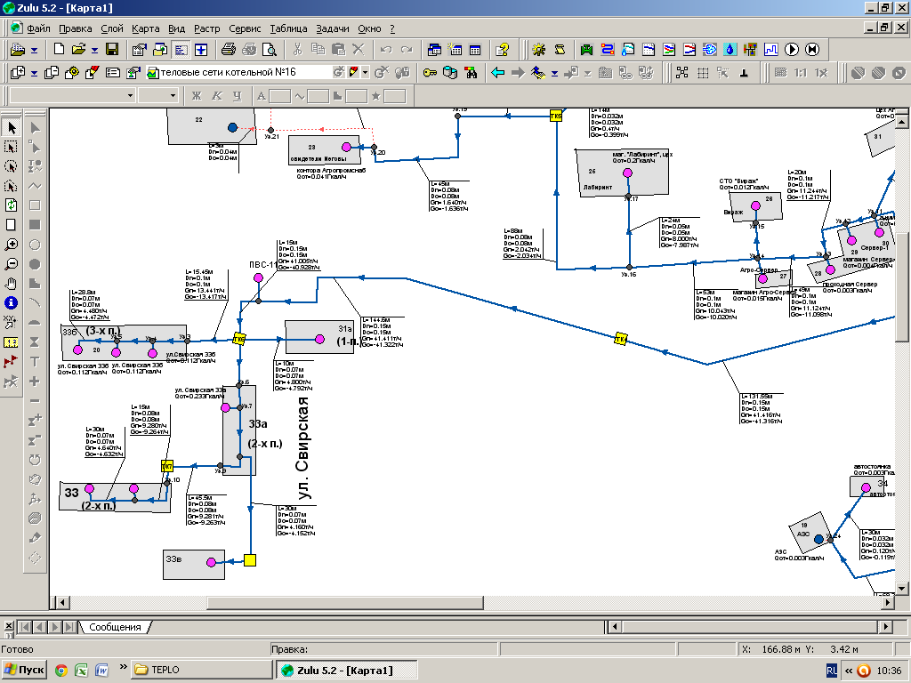

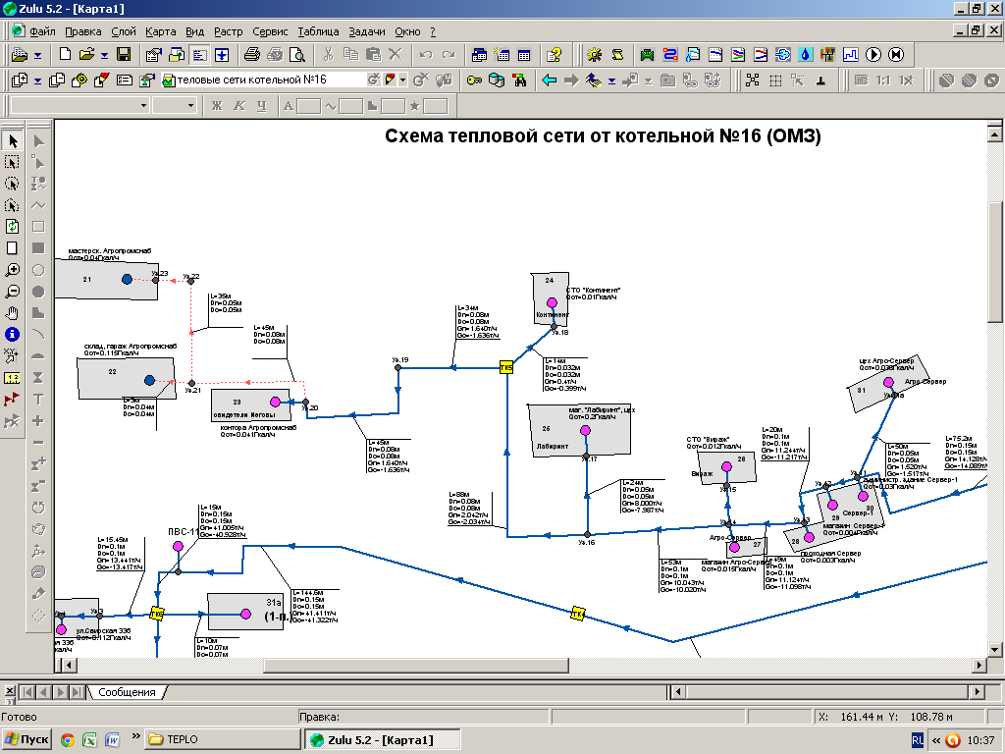
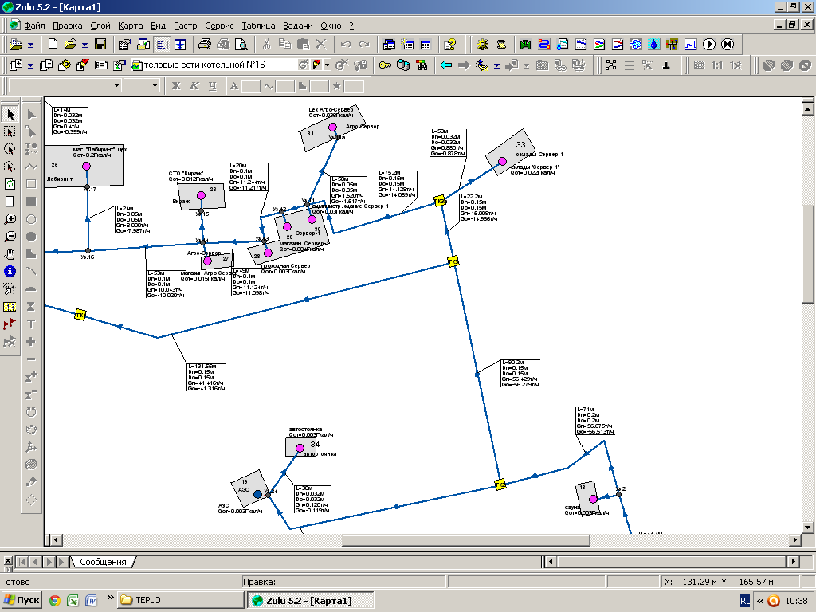

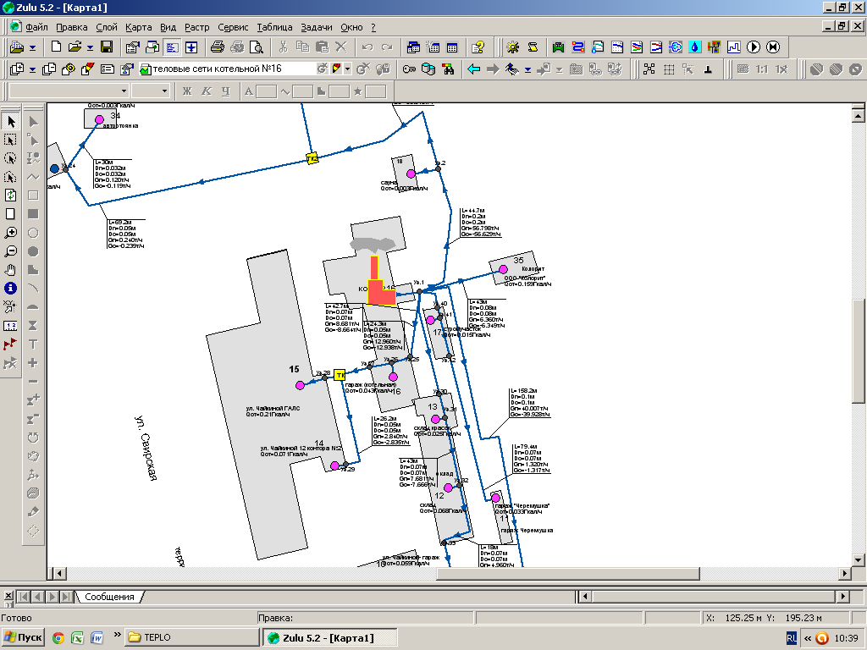
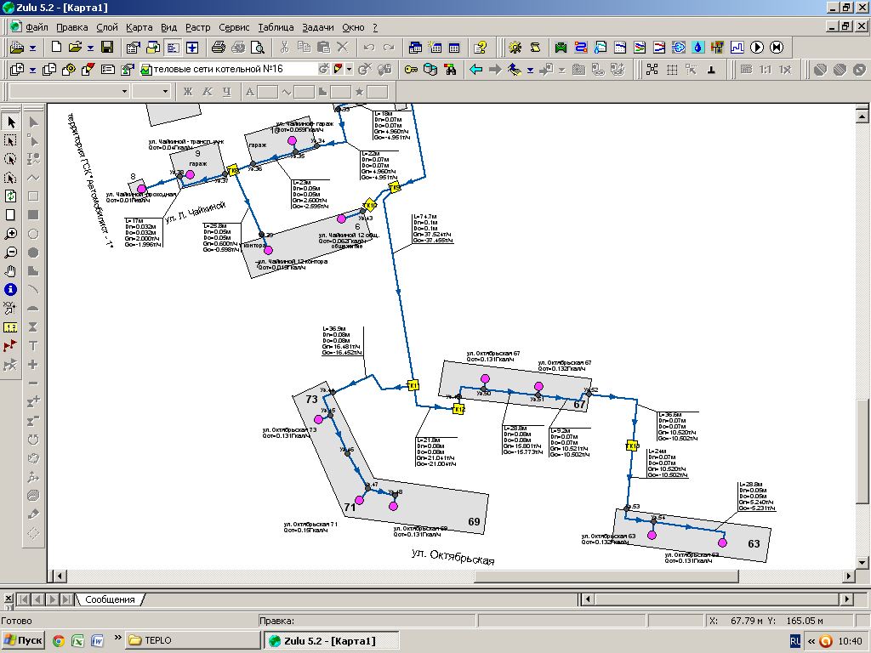
Рис.15.
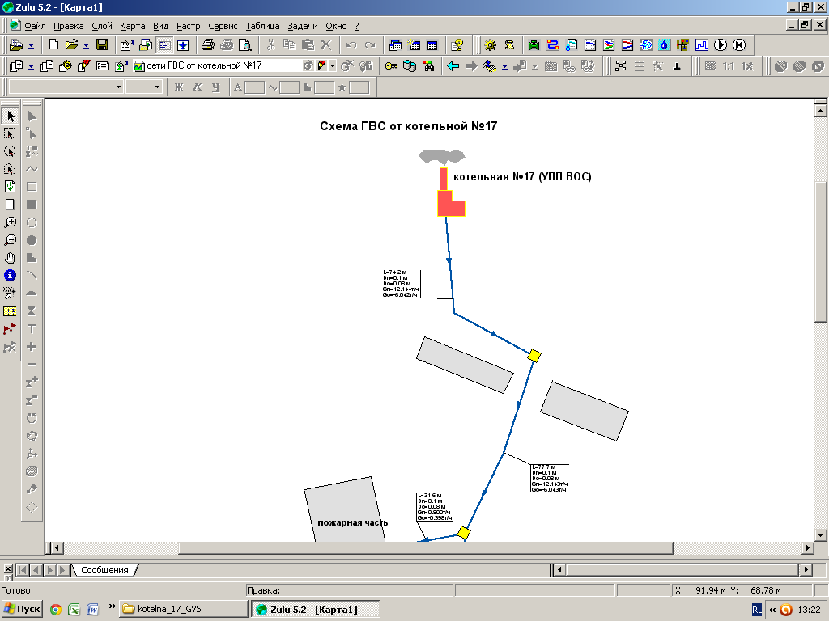
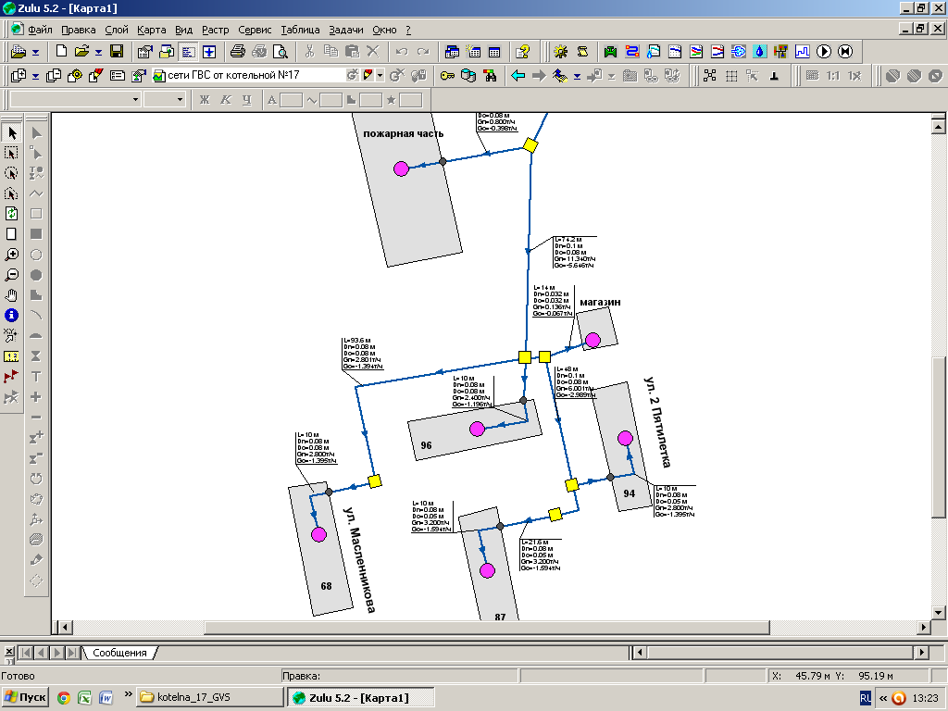
Рис.16.
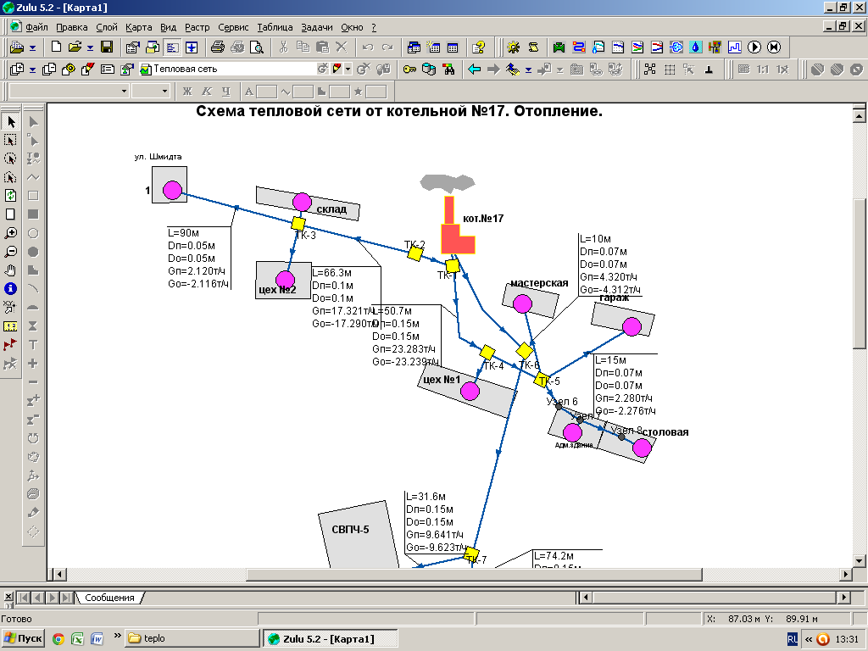
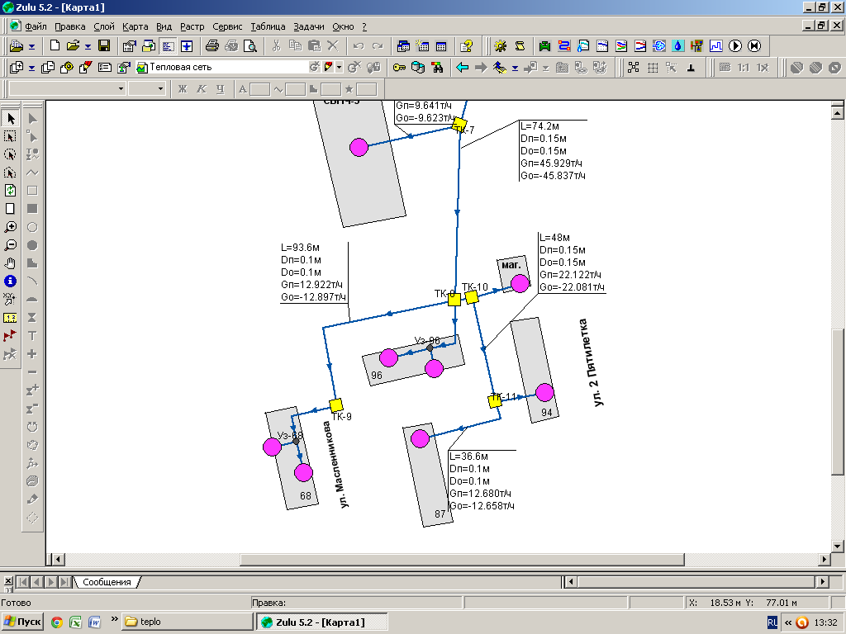
Рис 17.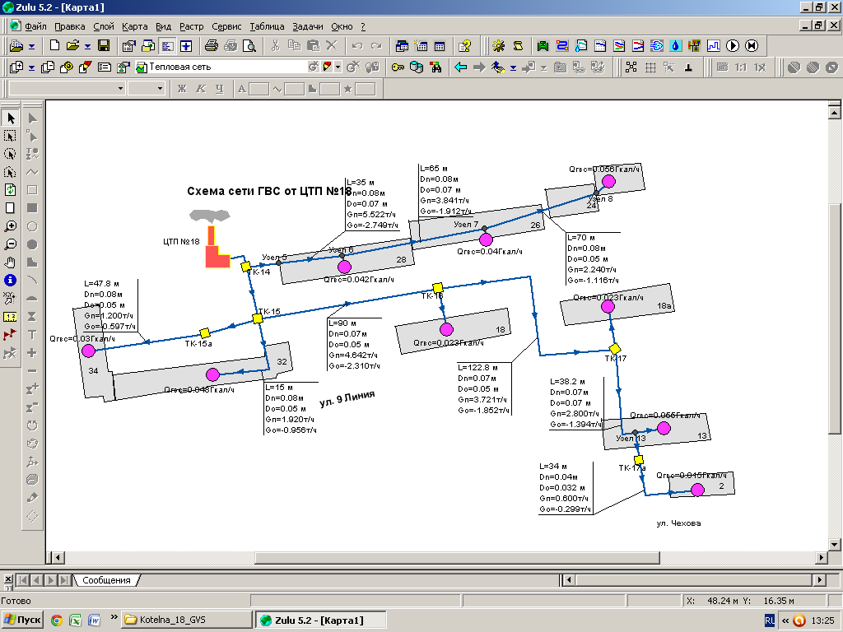
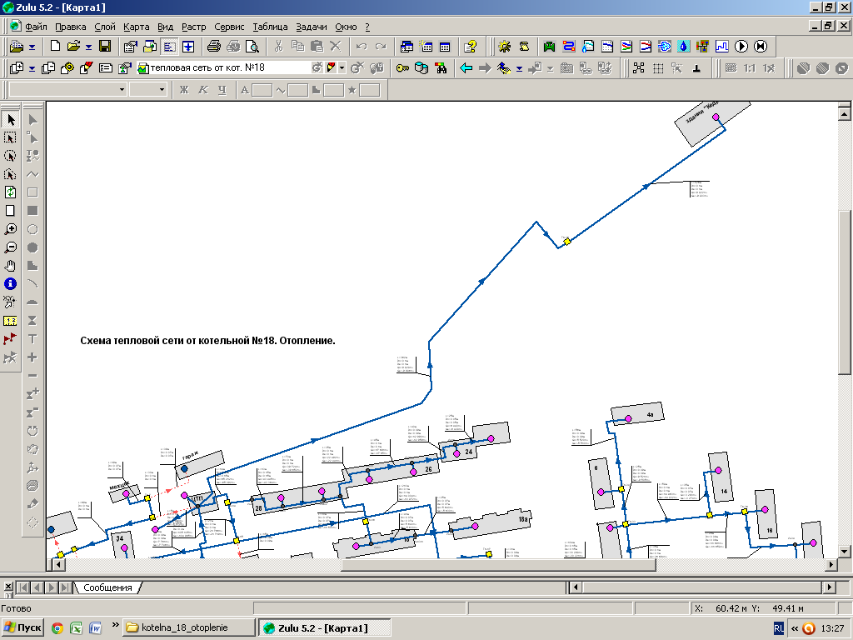
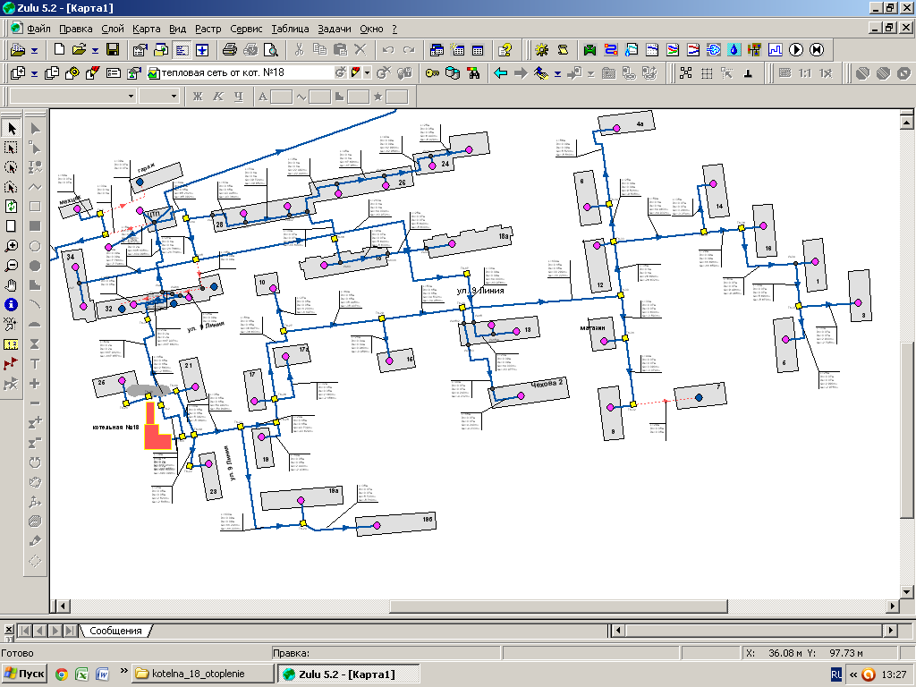
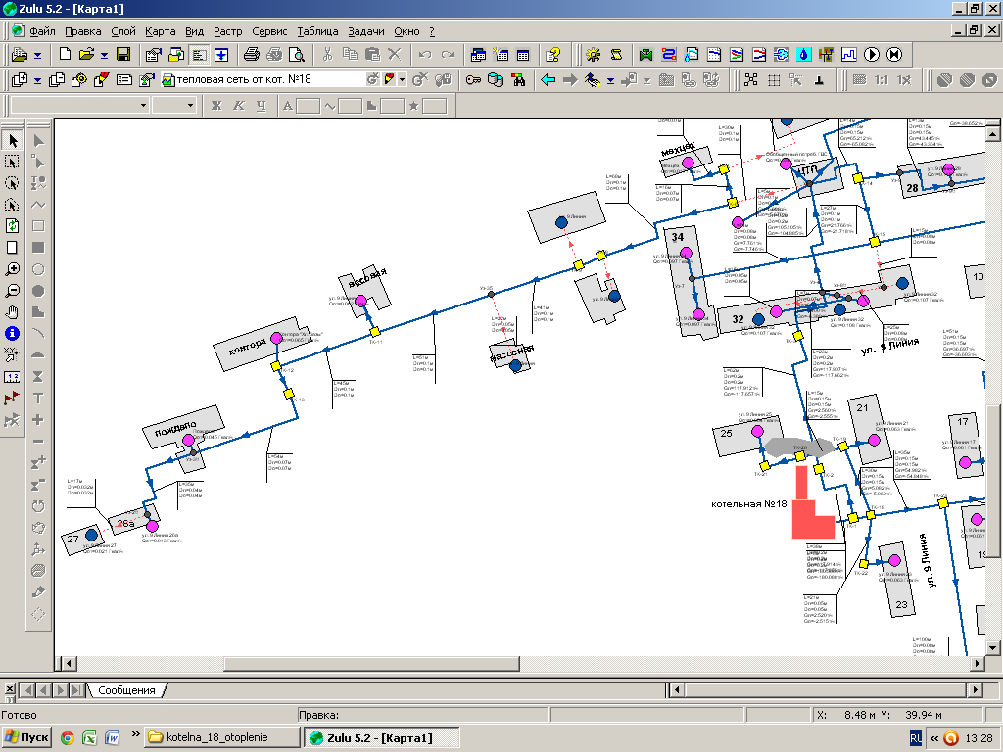

Рис 18.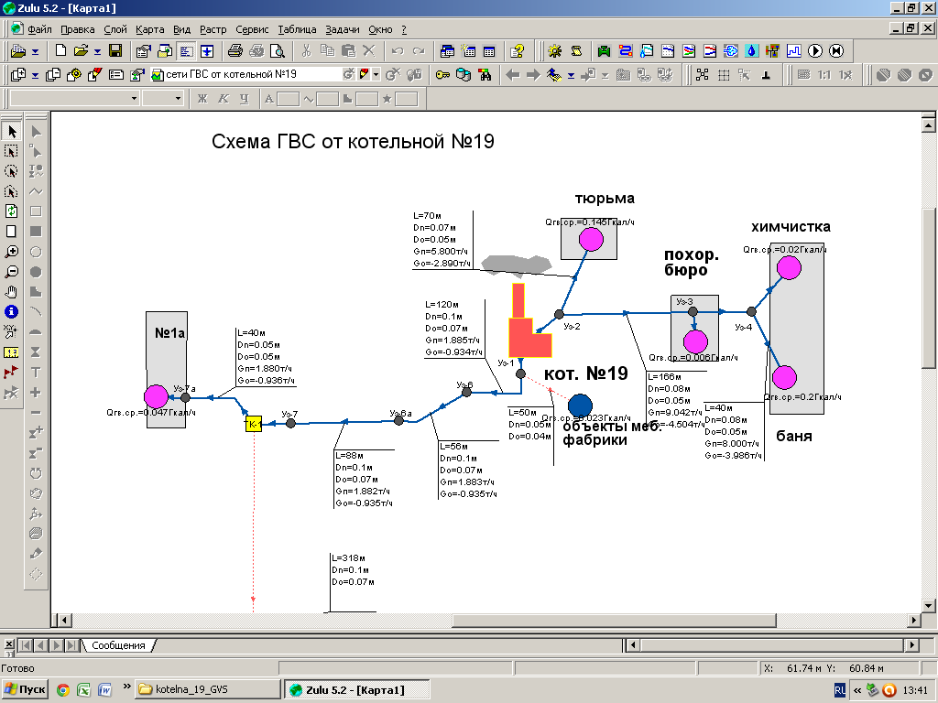
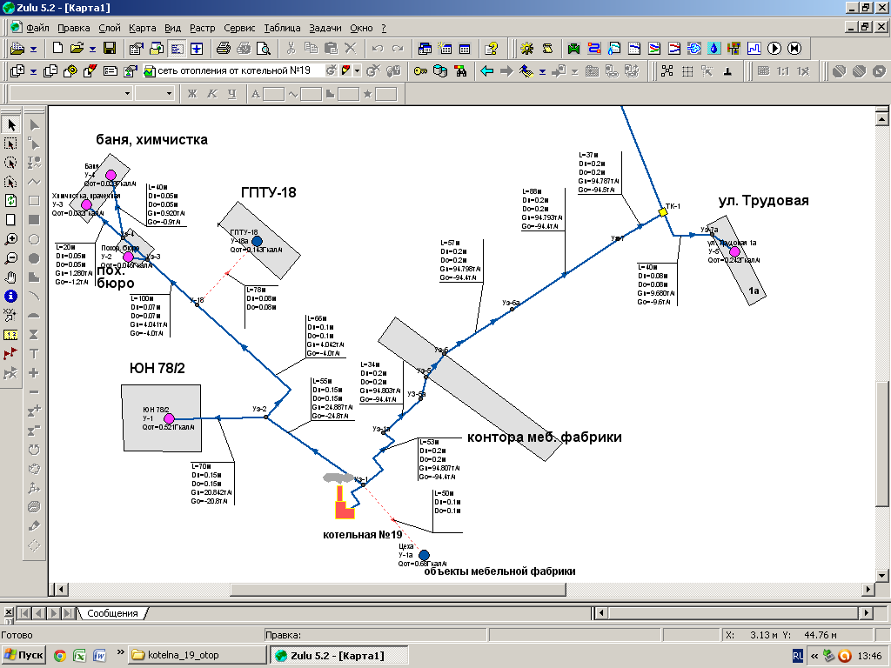
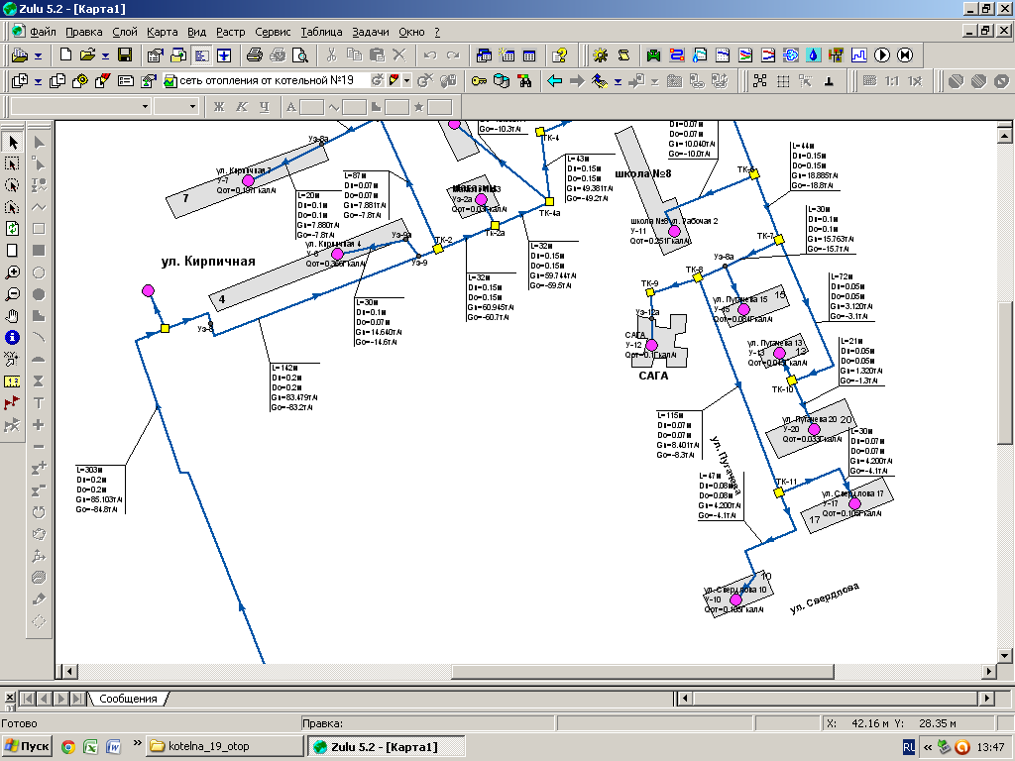
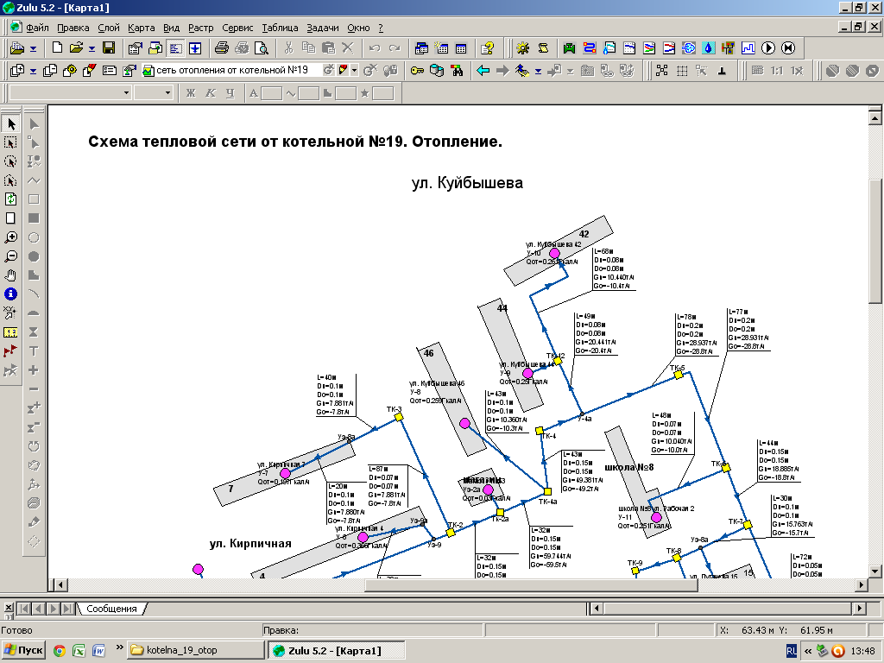

Рис 19.
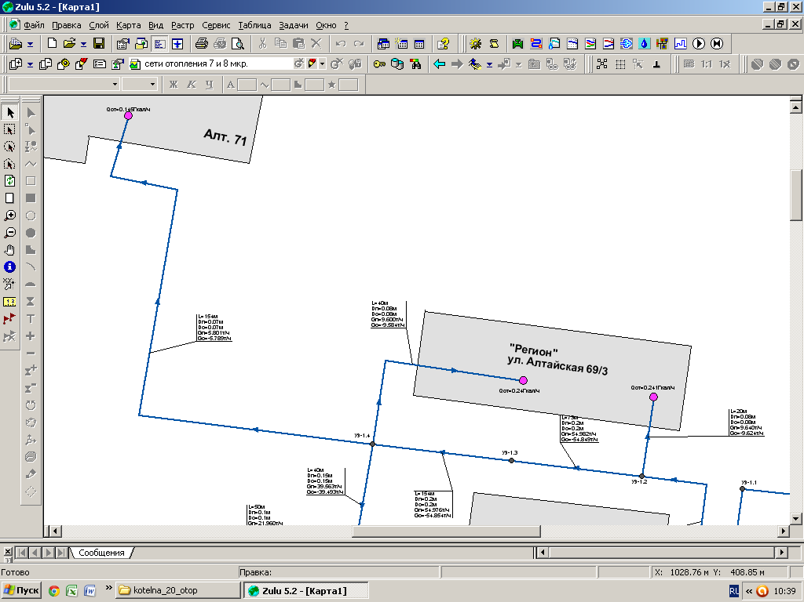
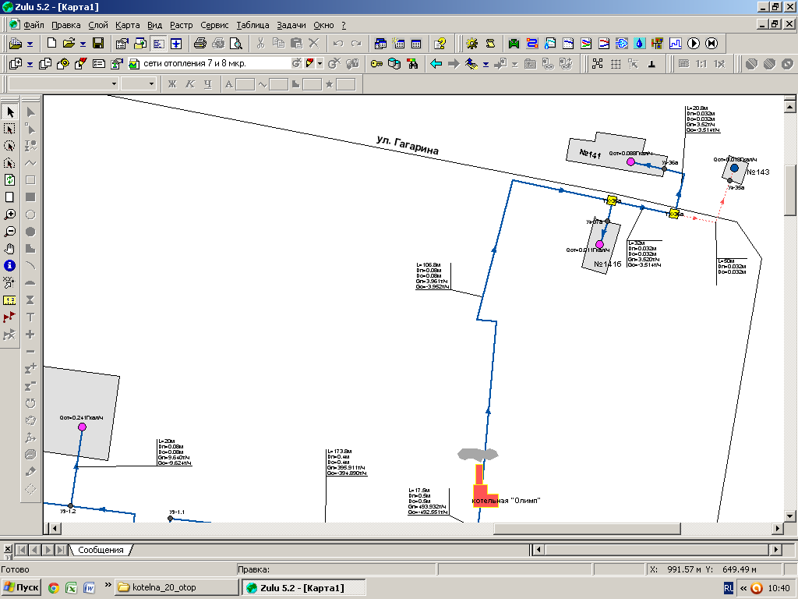
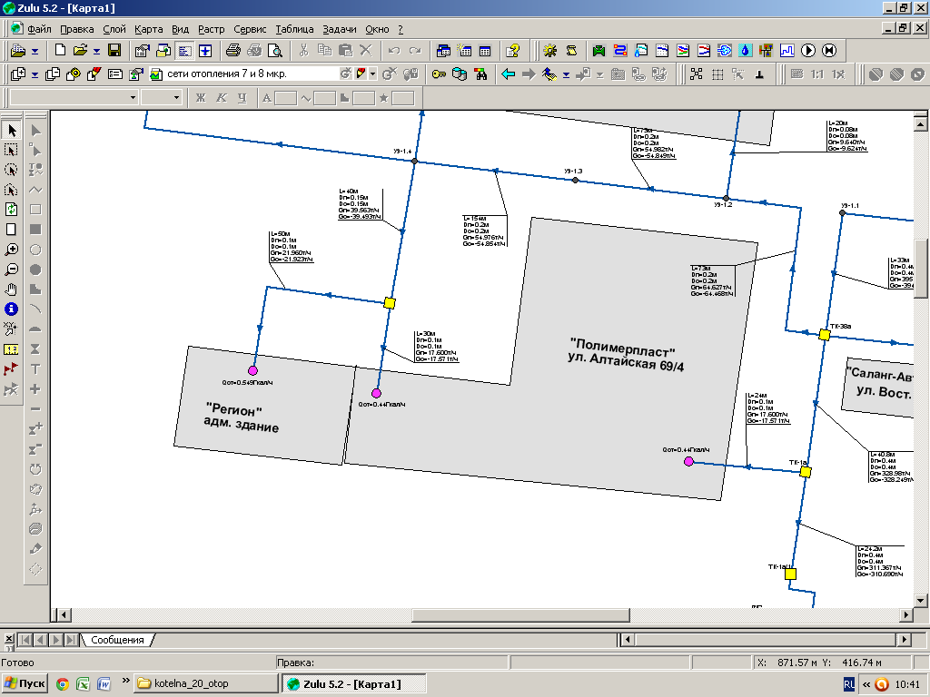
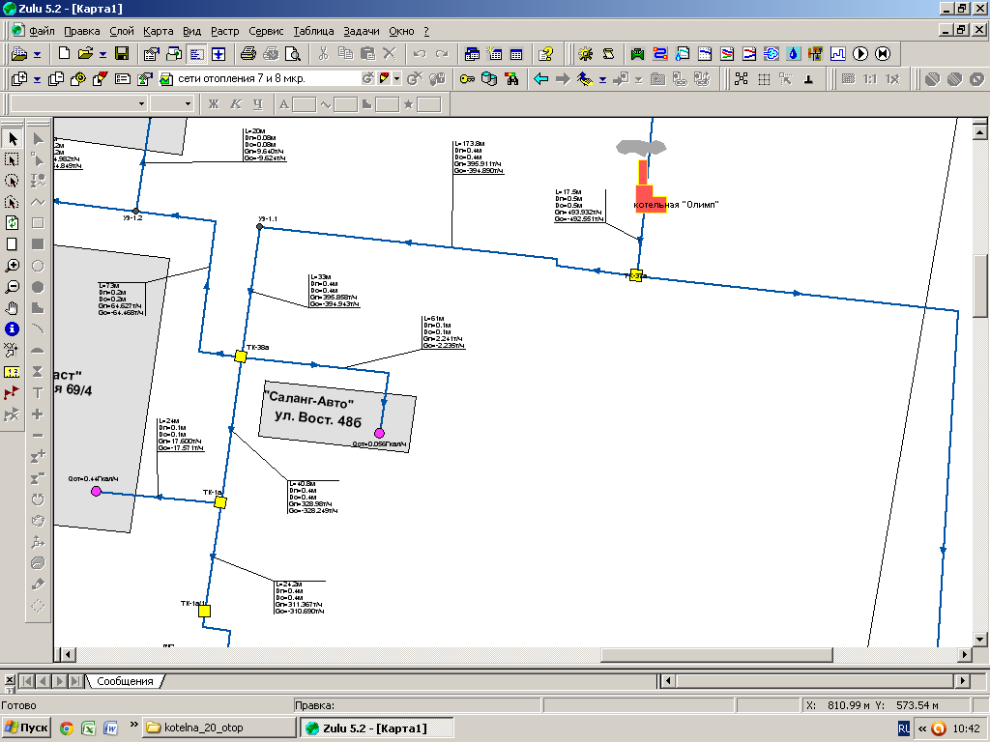

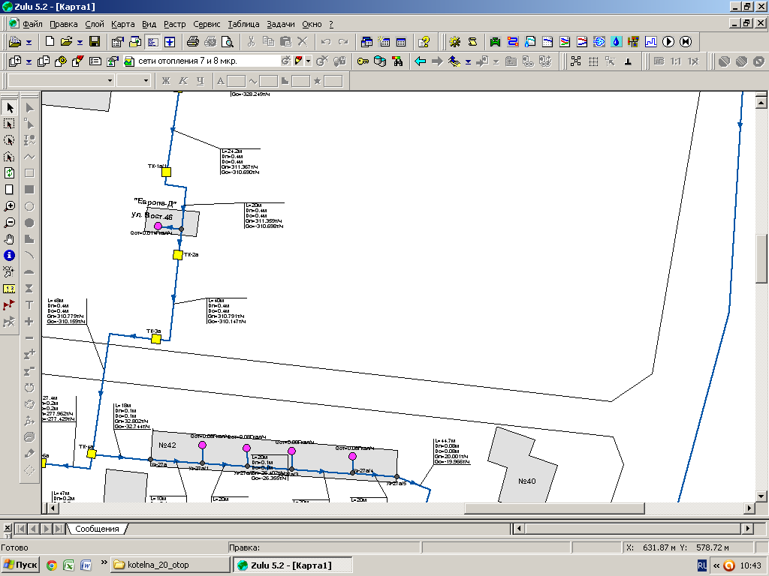
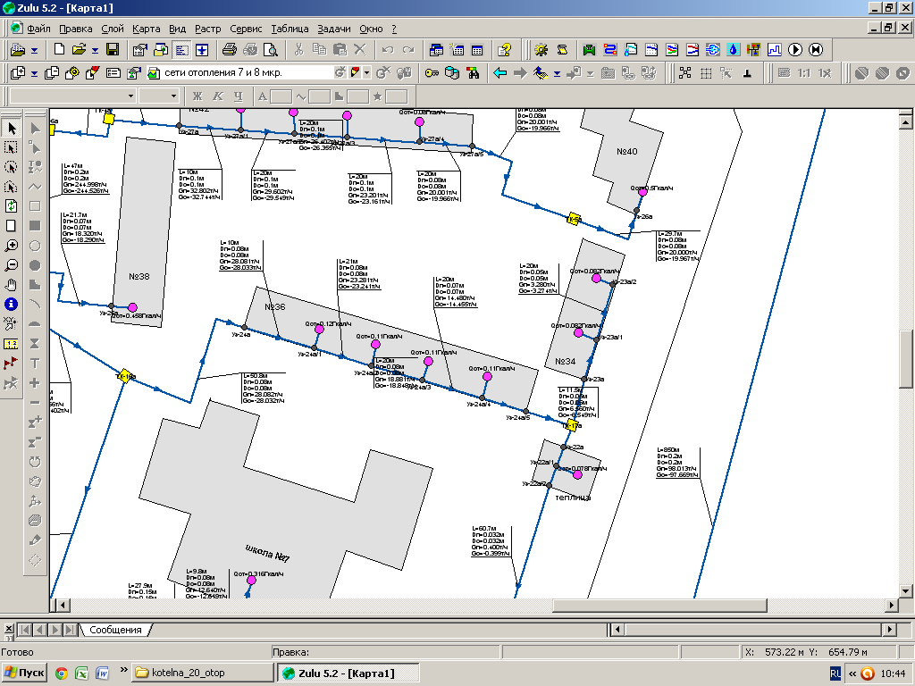

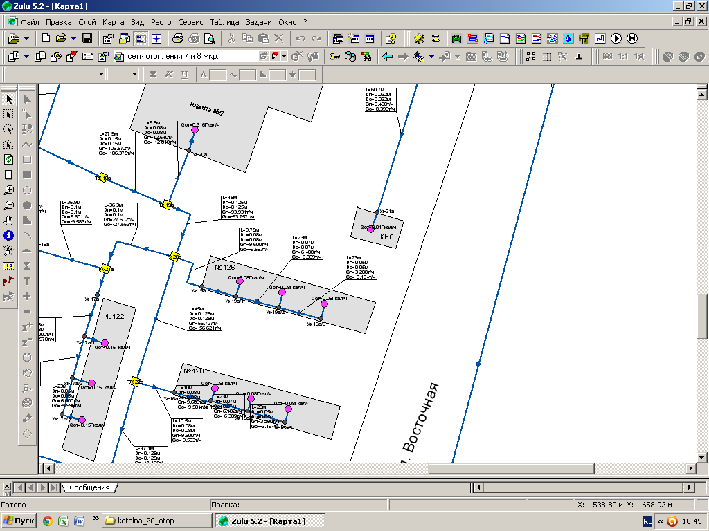
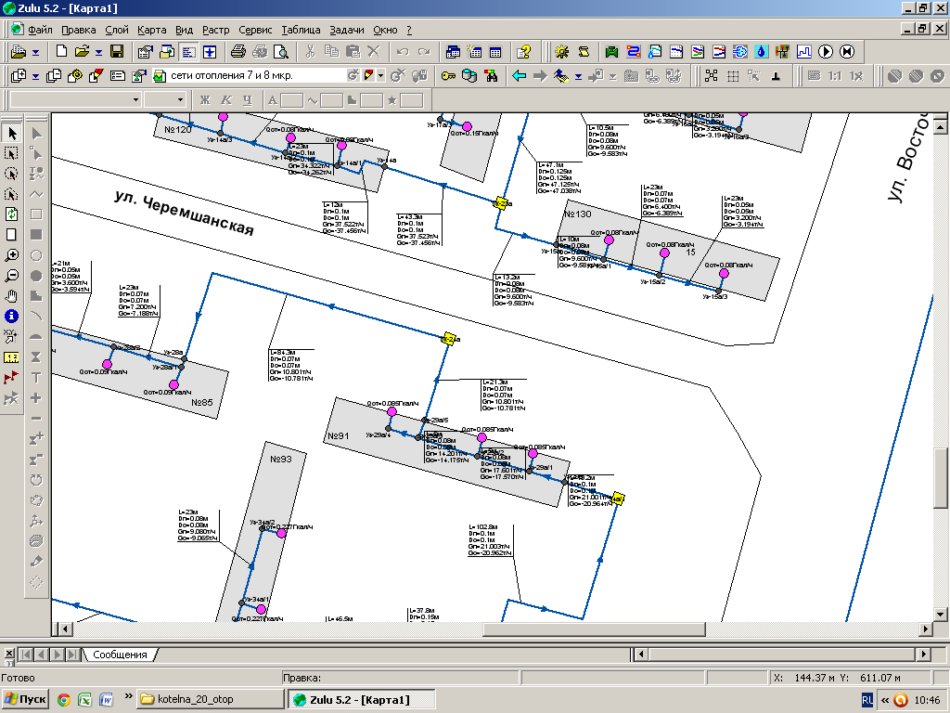

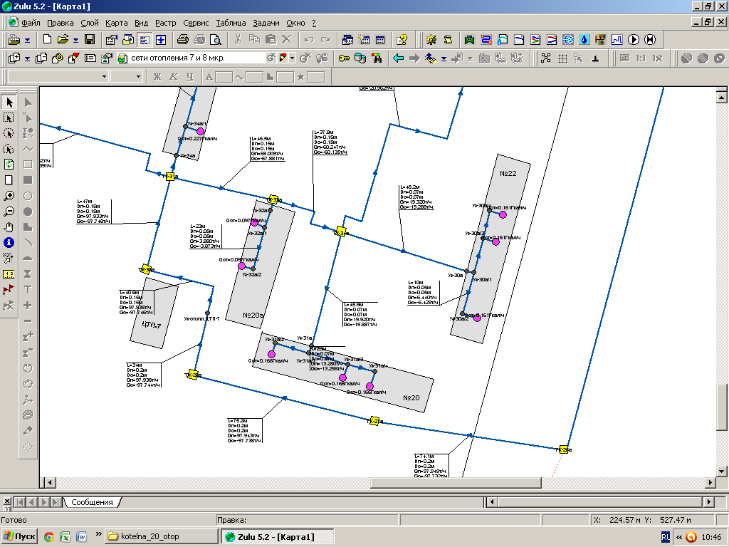
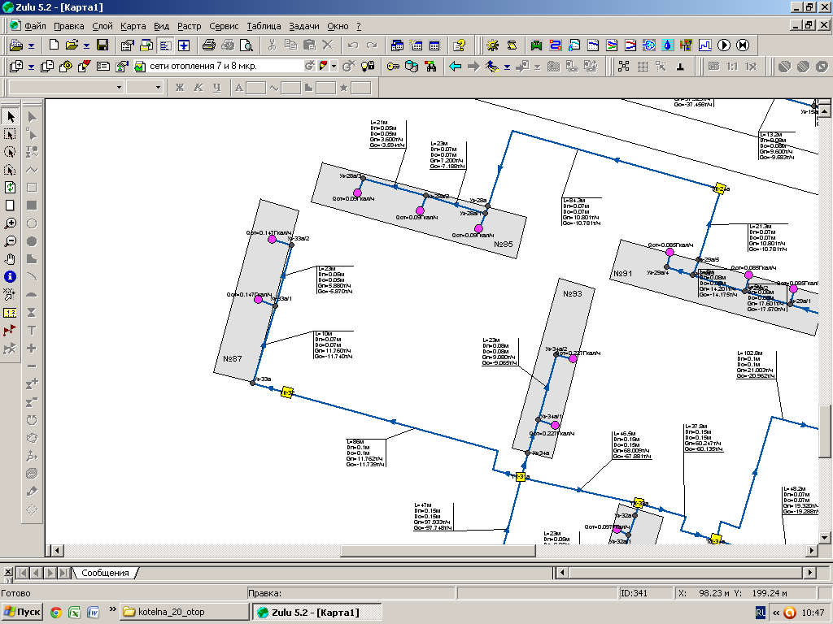
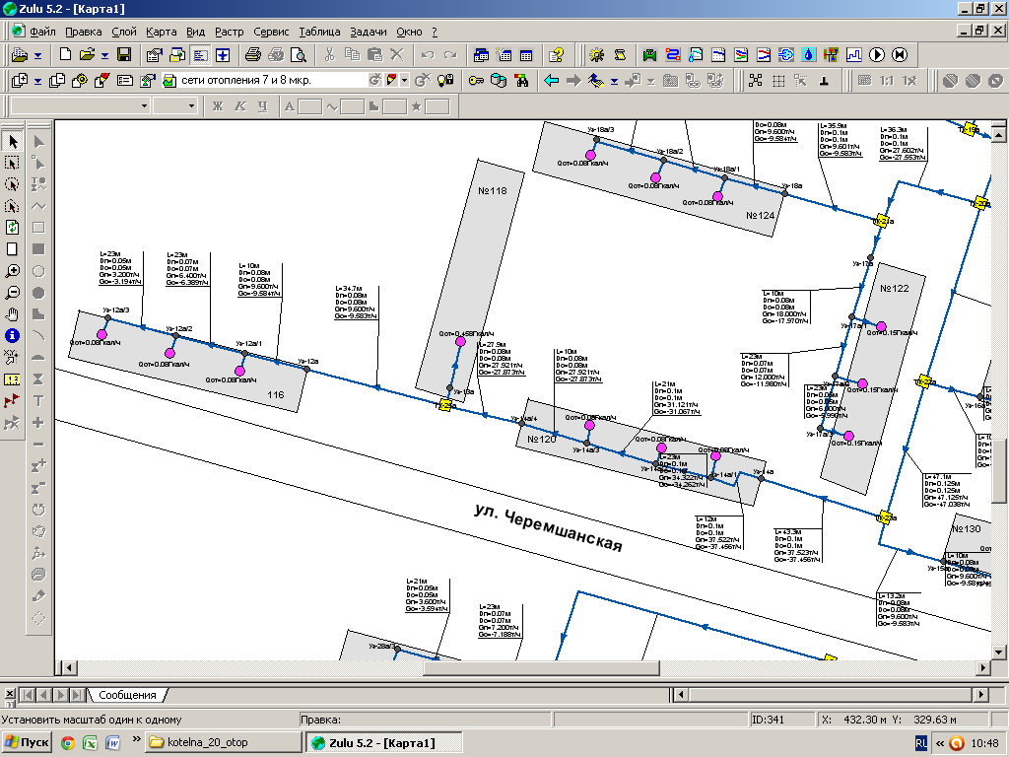
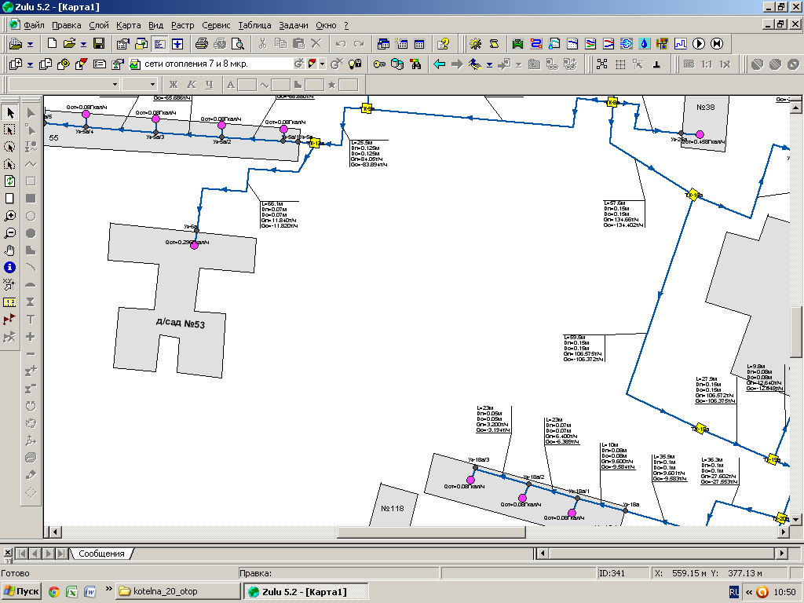

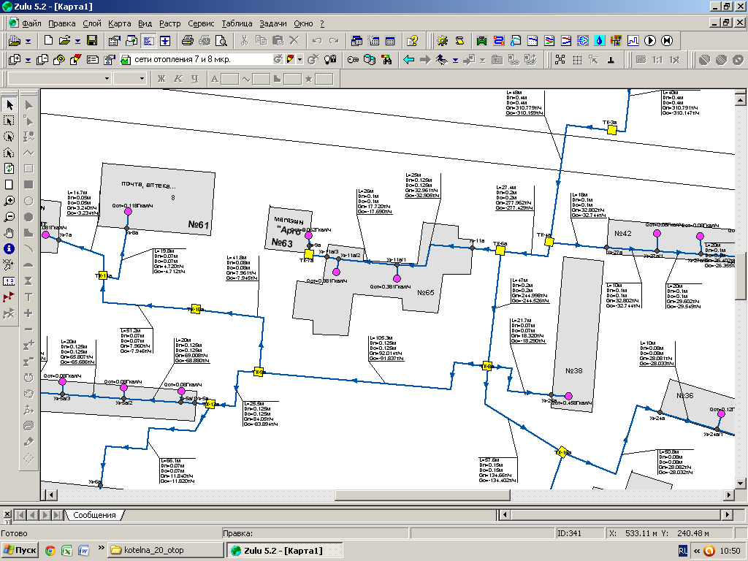
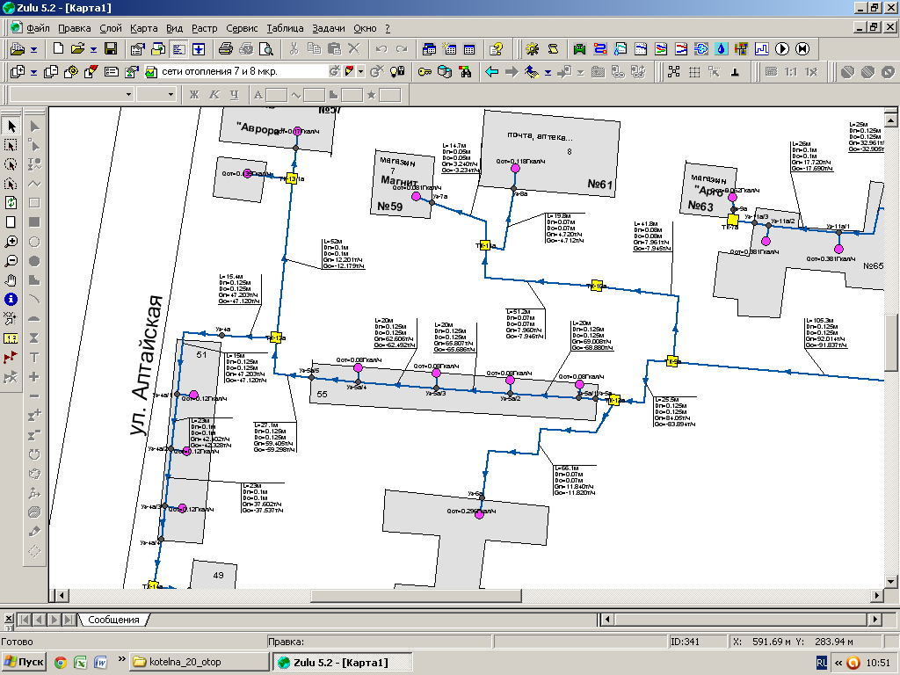

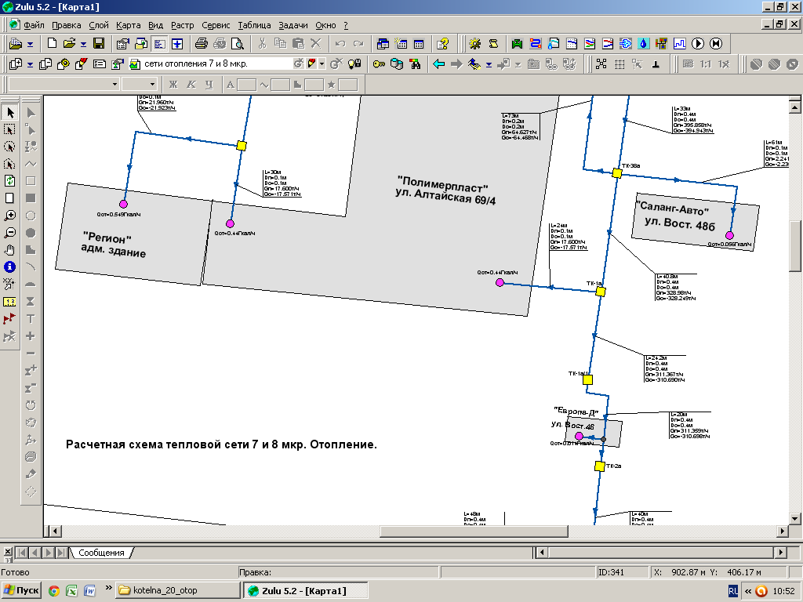

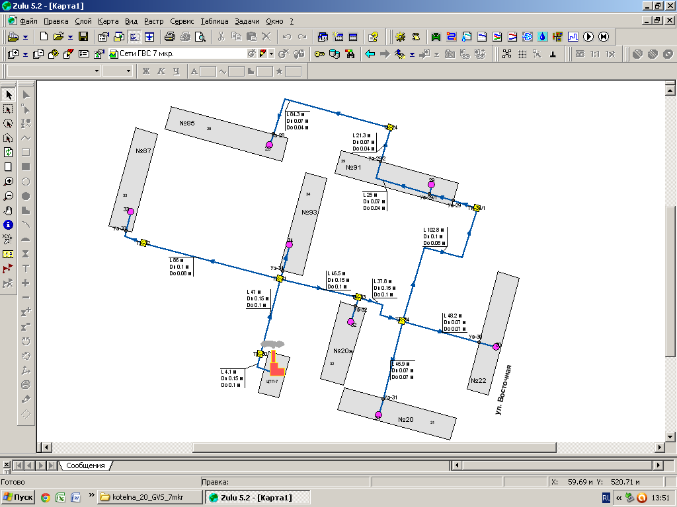
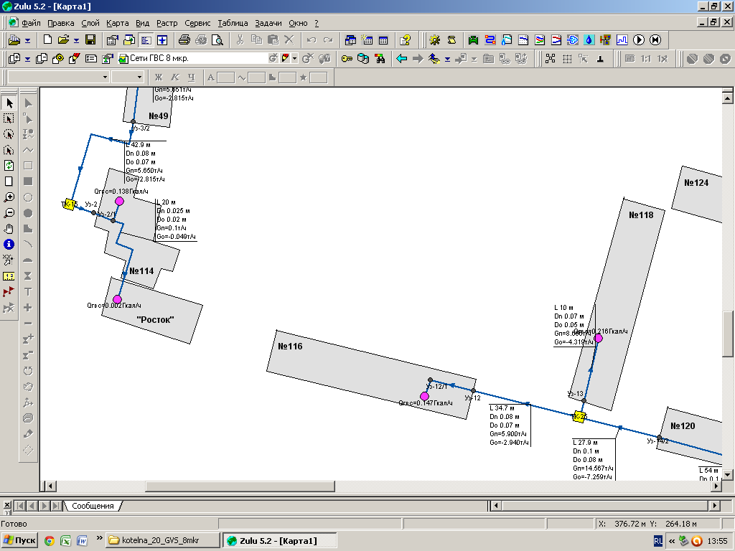
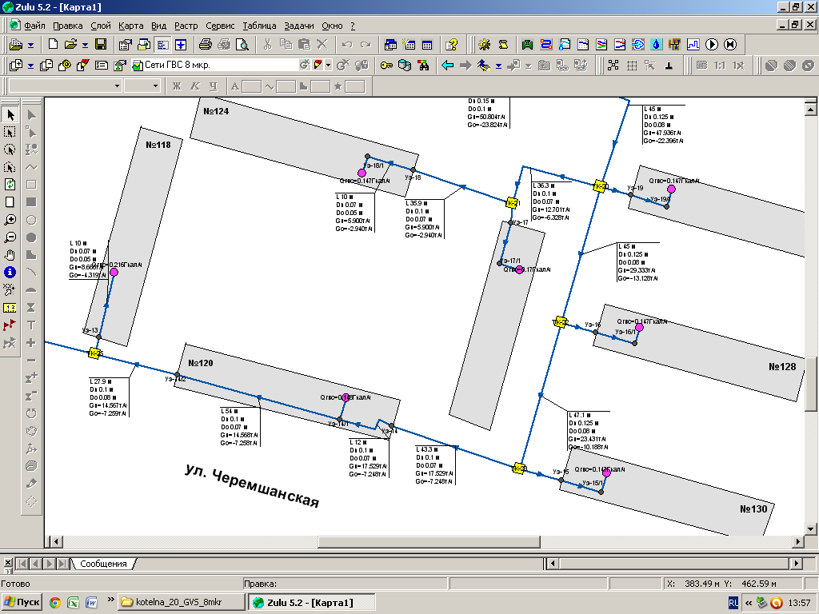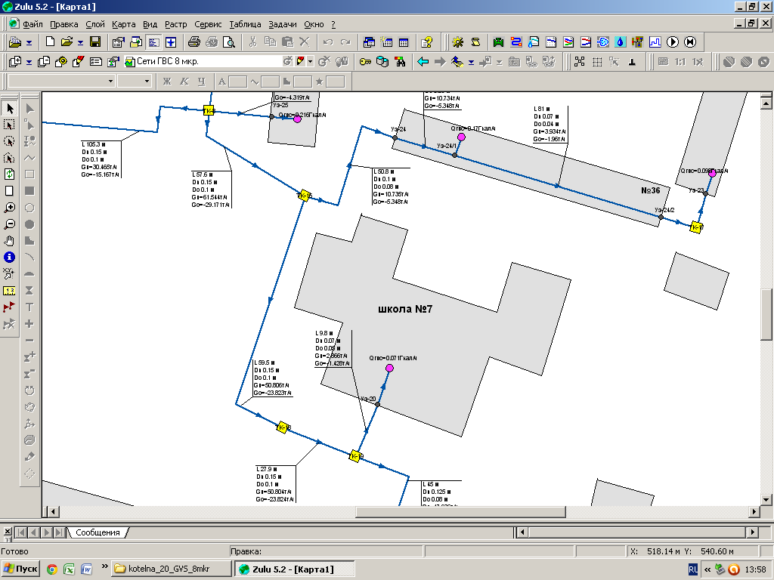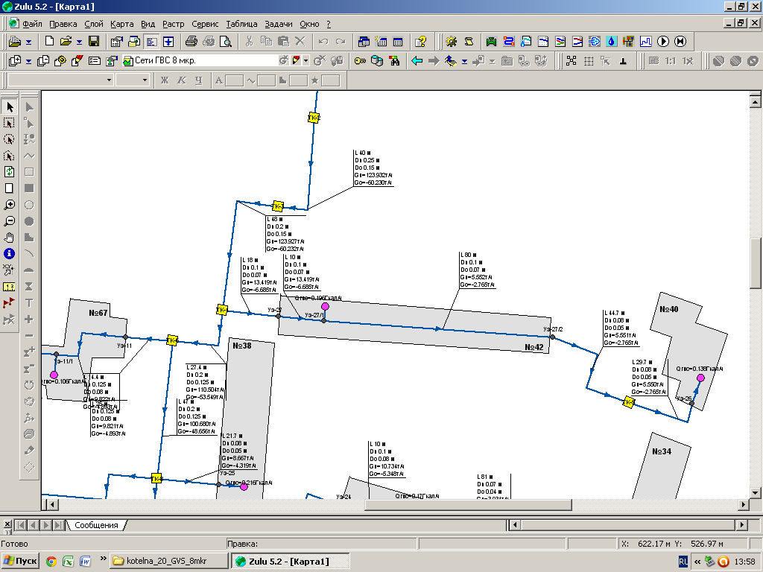
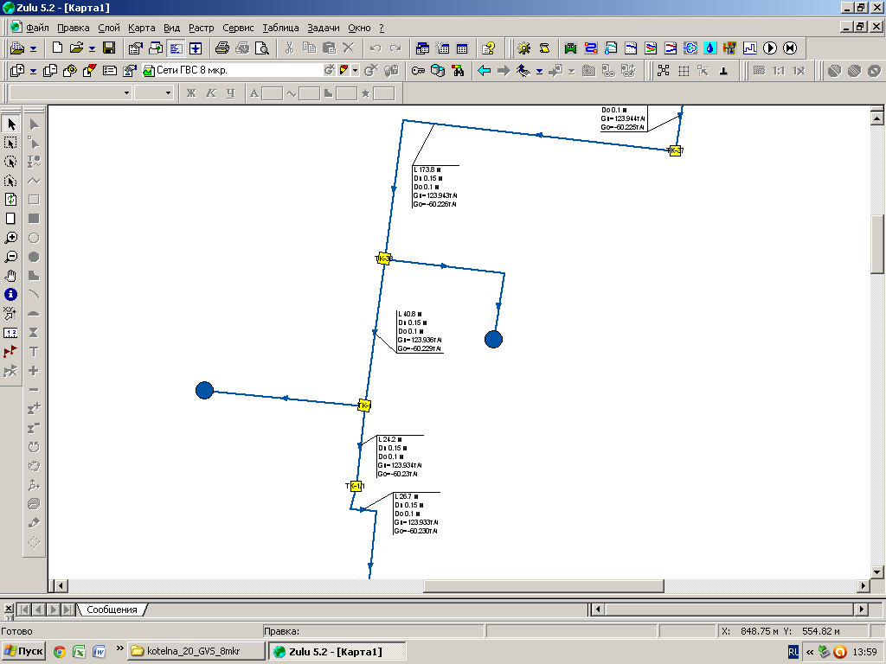

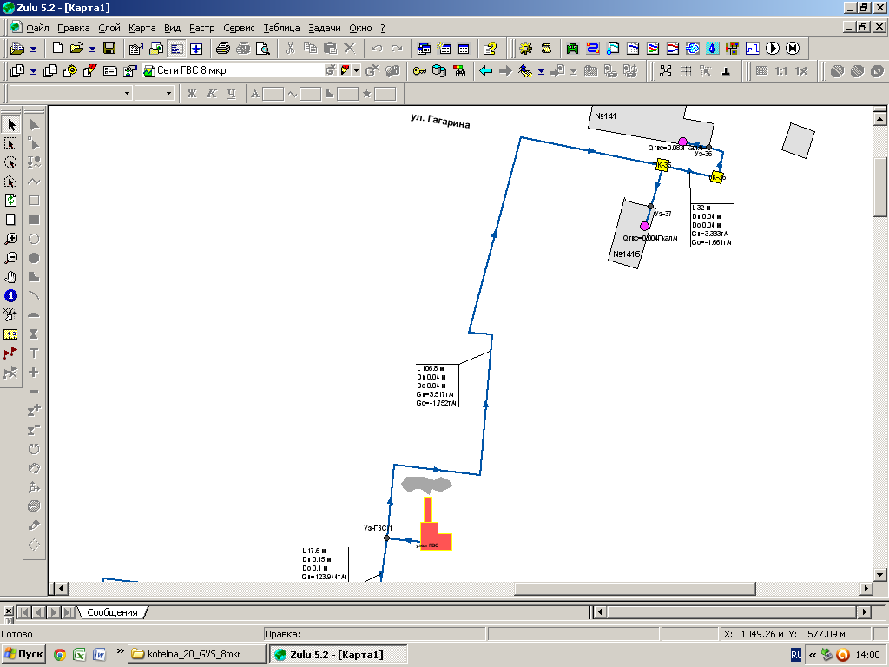
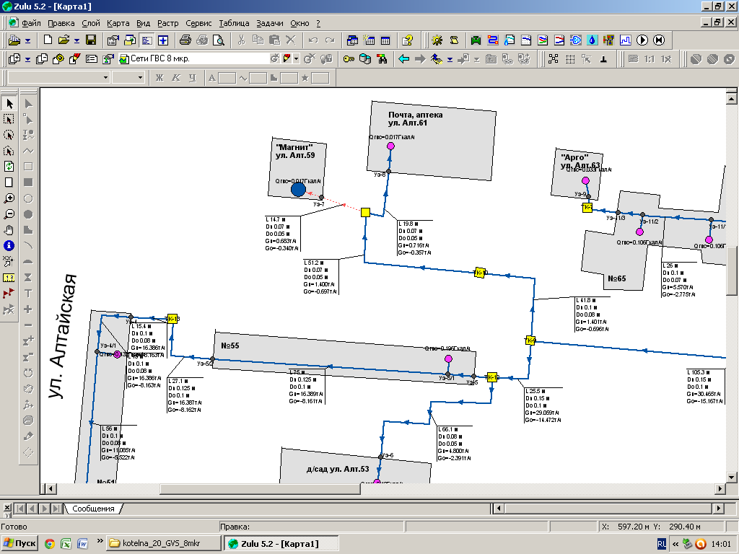

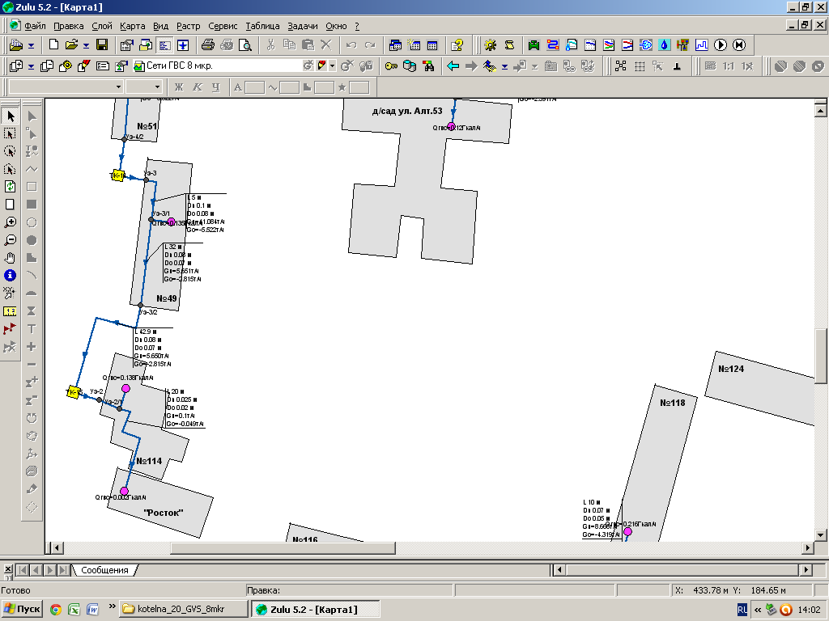

Рис.20.
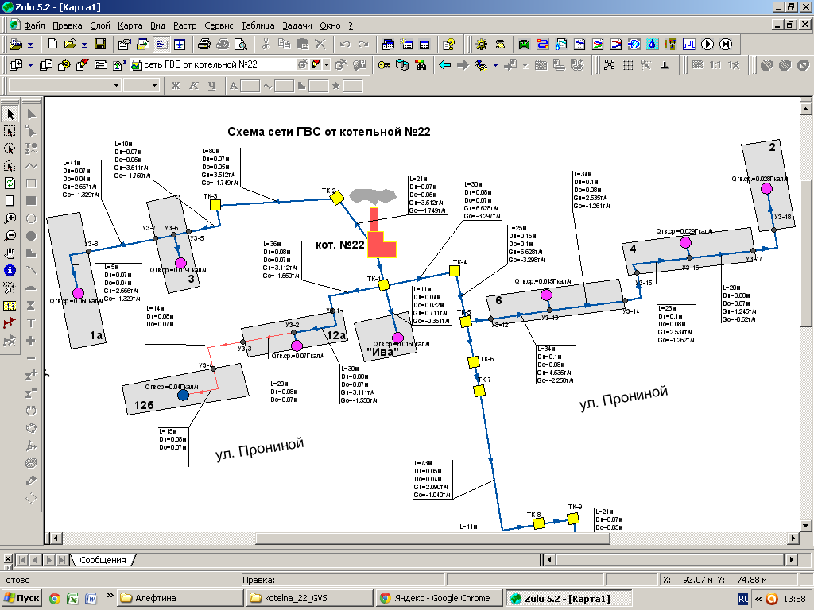
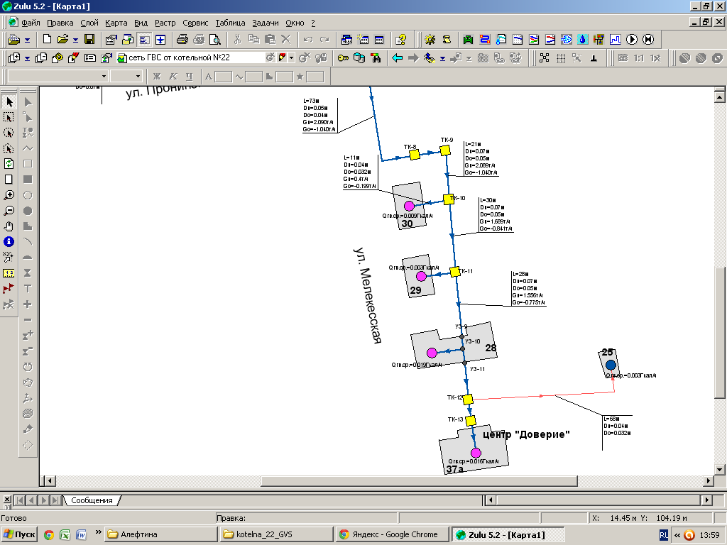
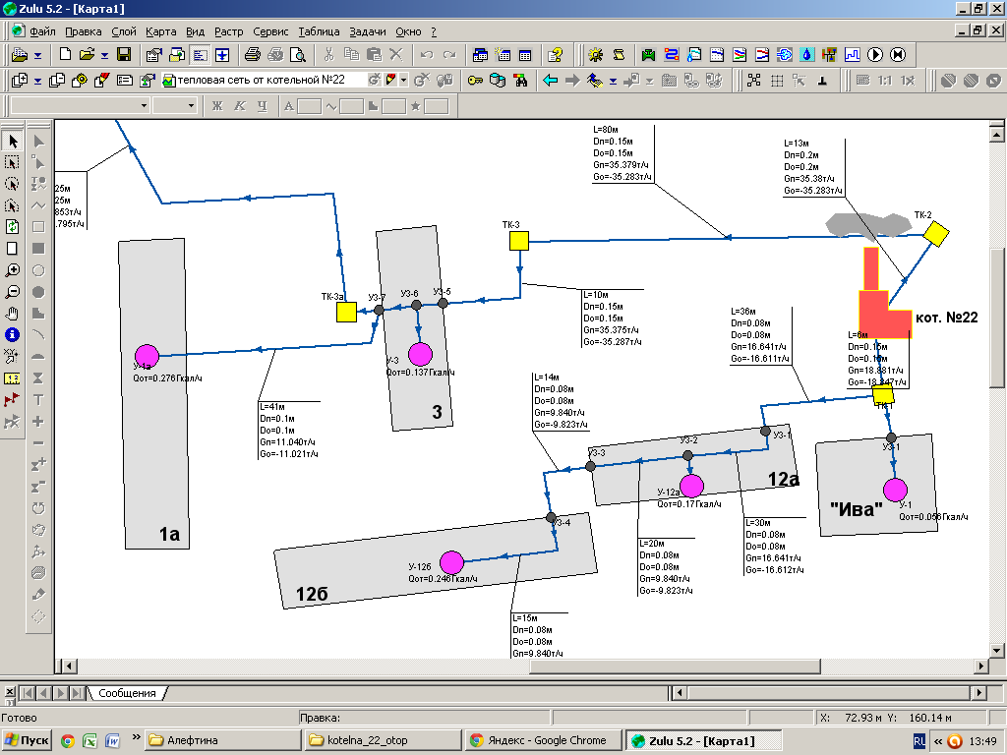
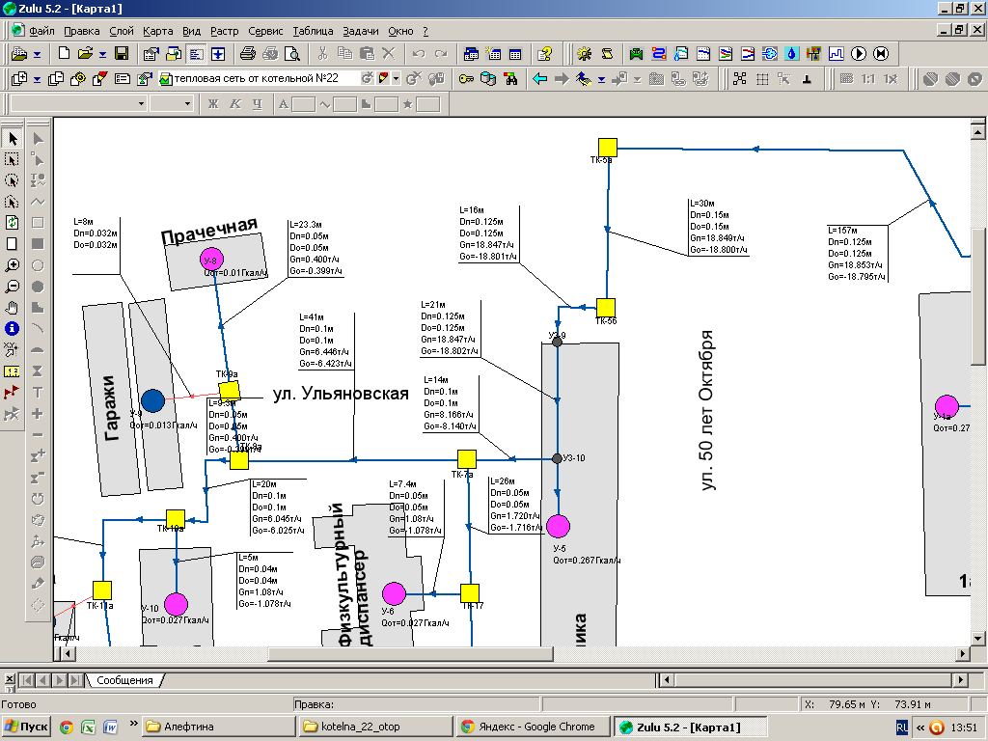

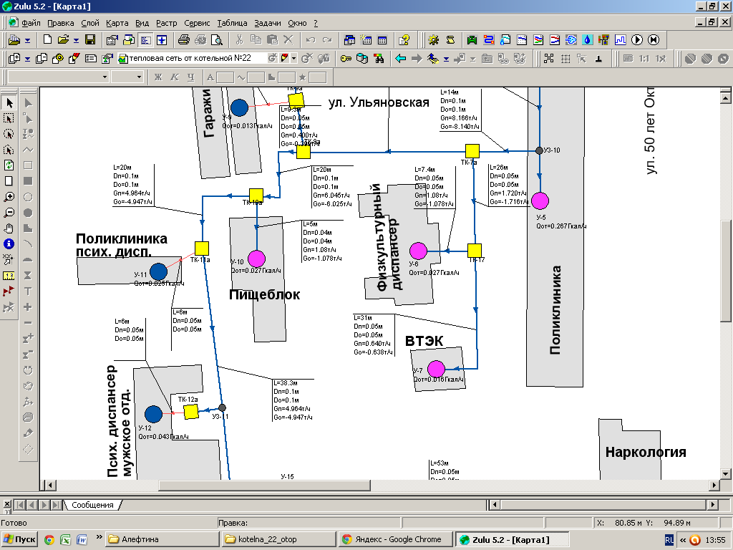
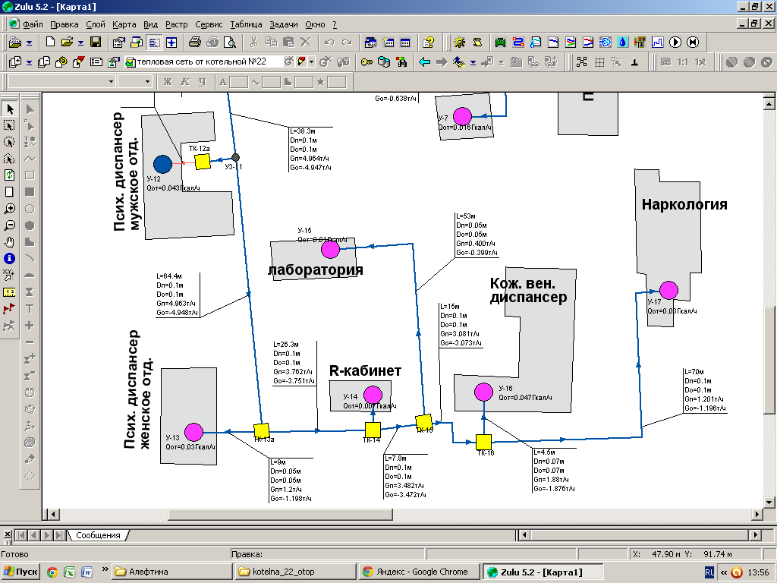

Рис 21.
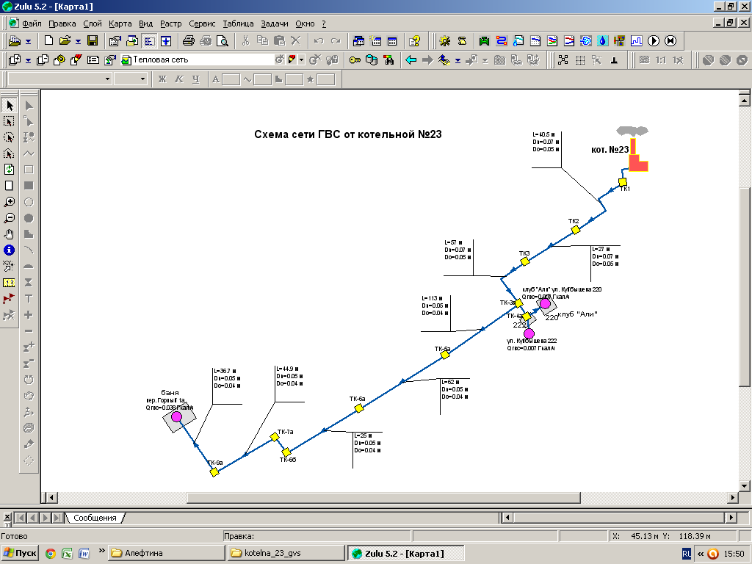

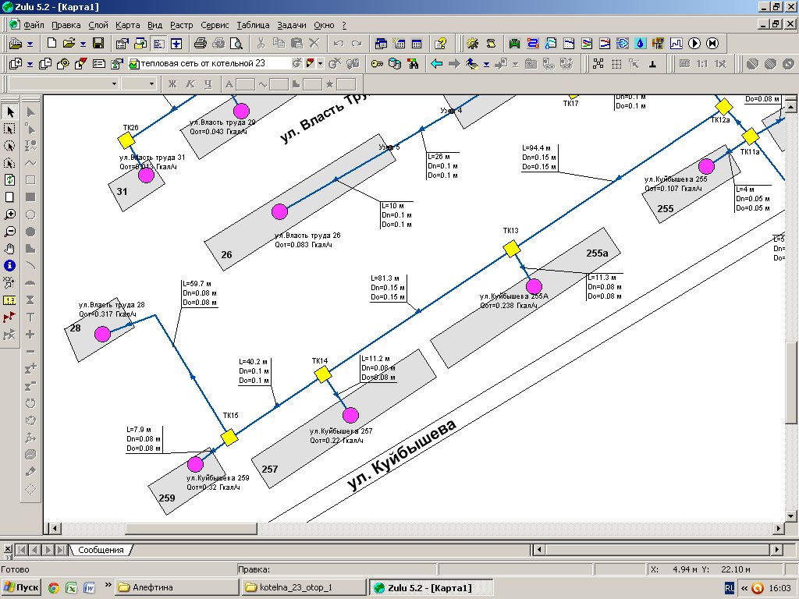

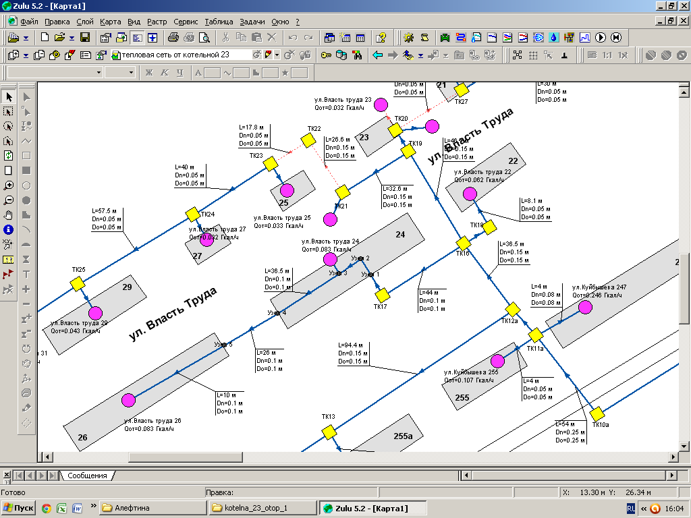
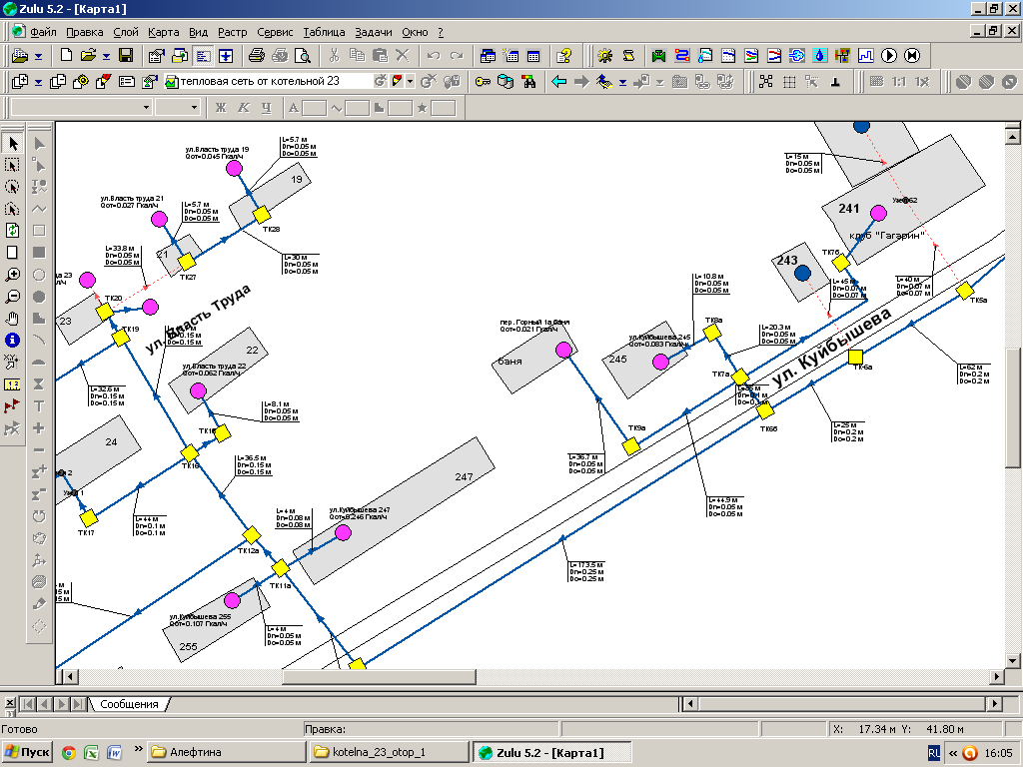

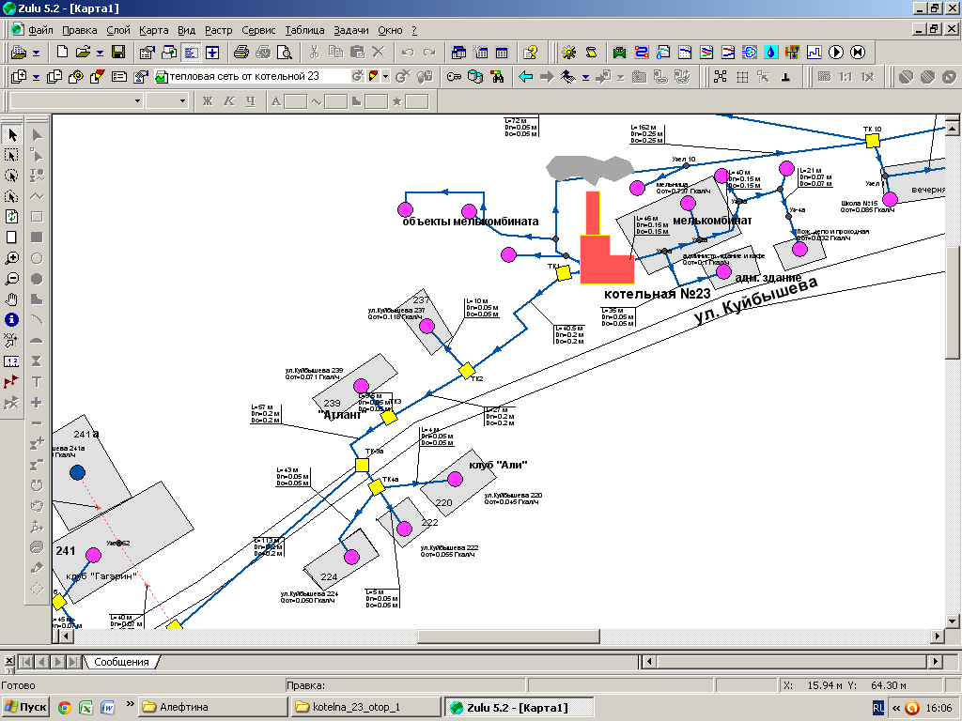
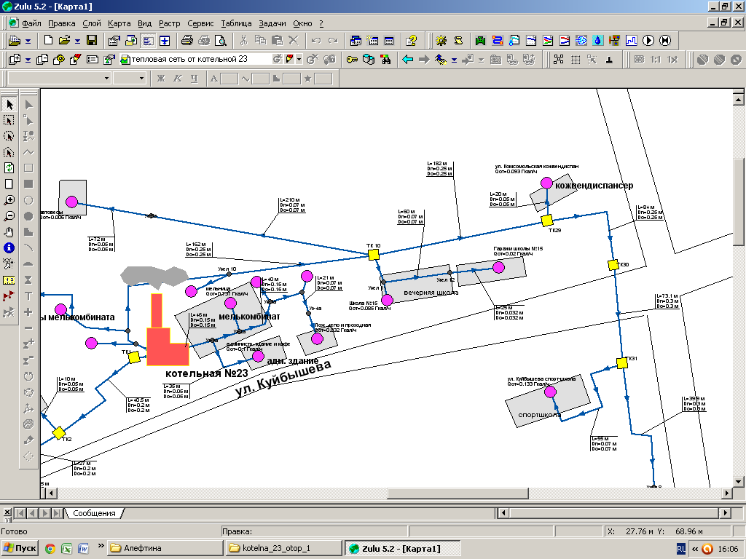

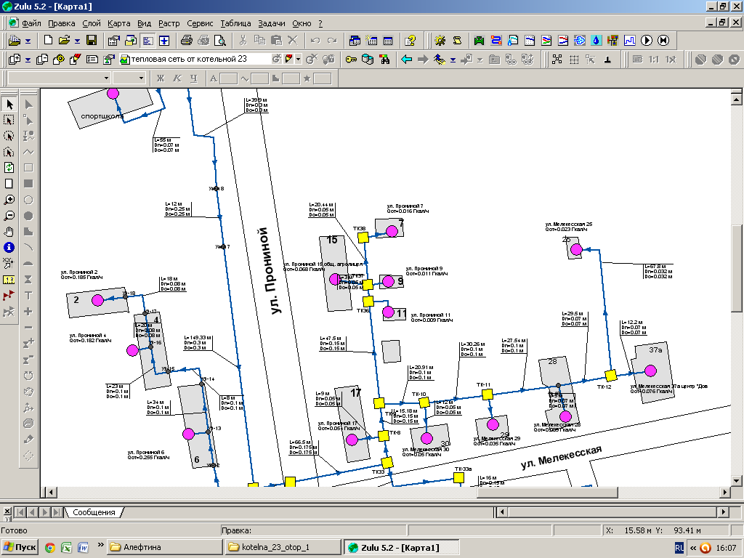
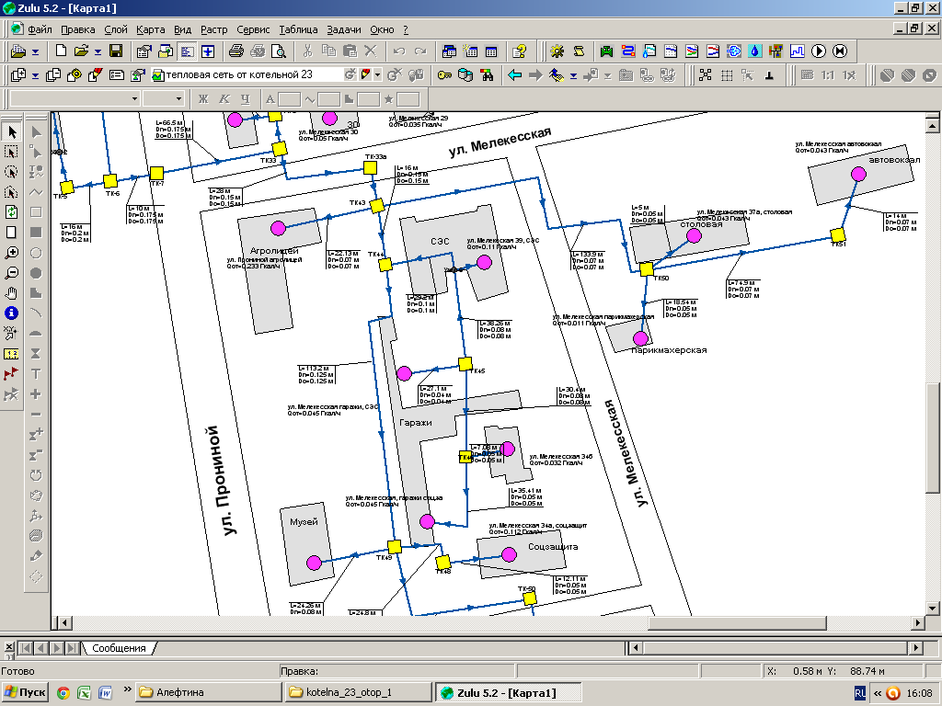

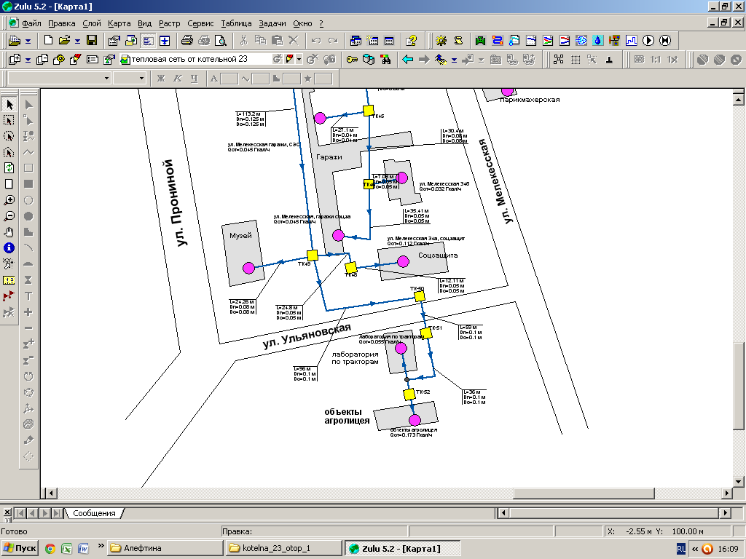

Рис 22.
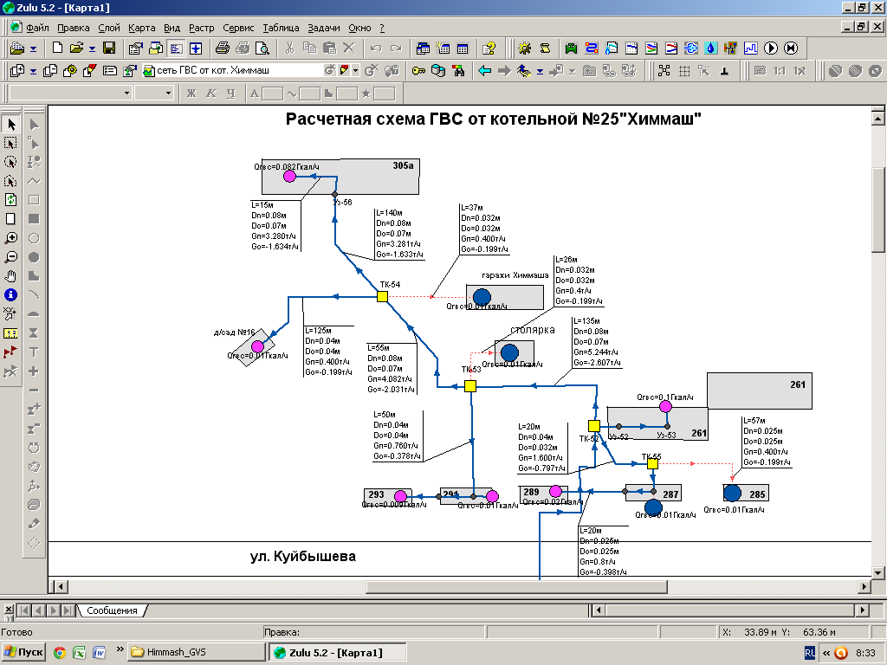

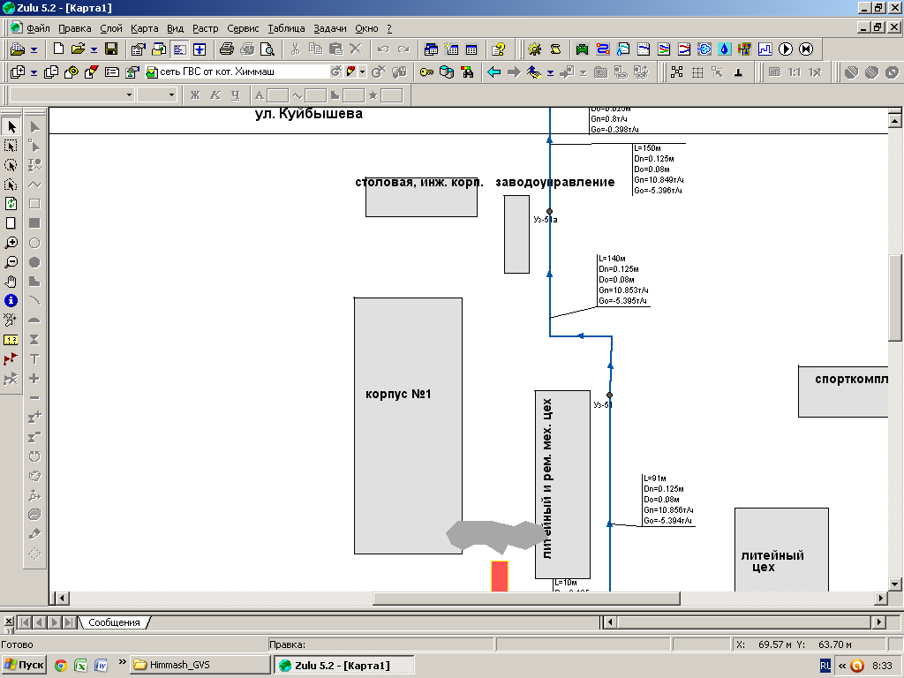
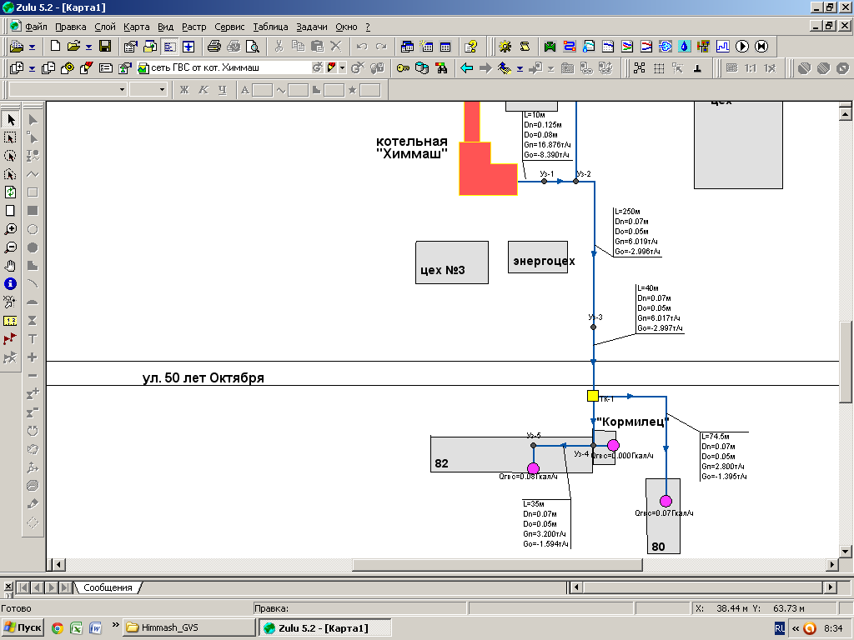

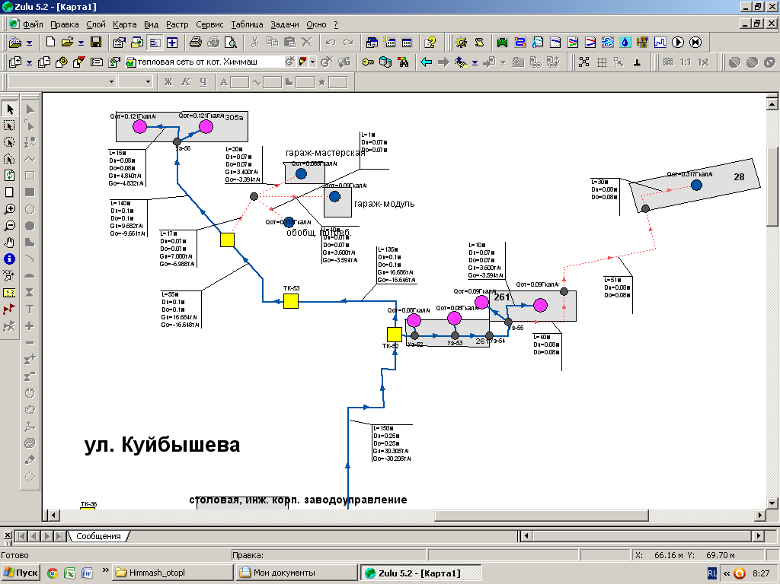
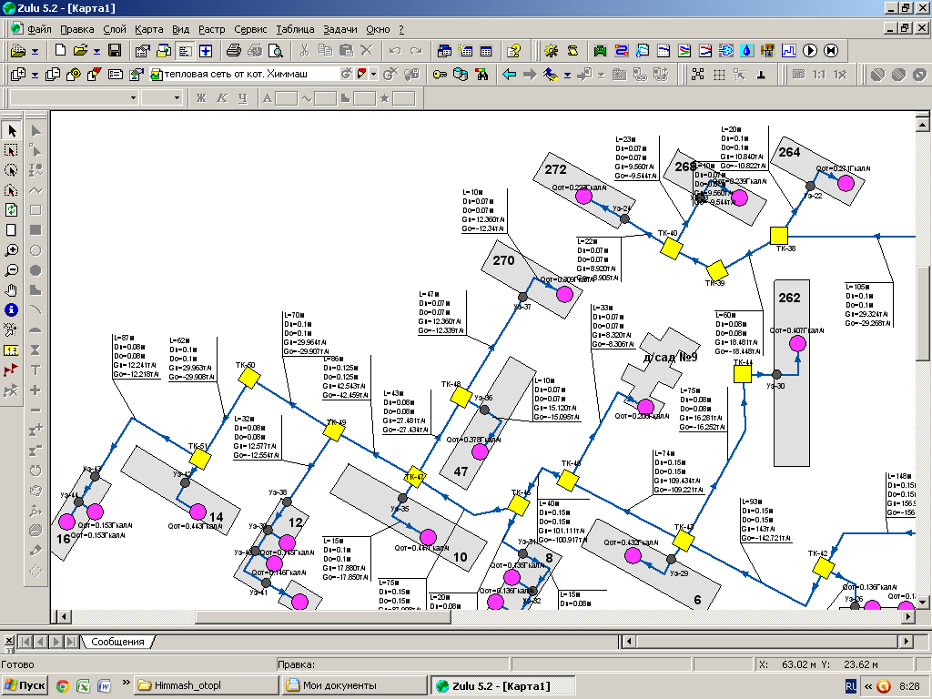

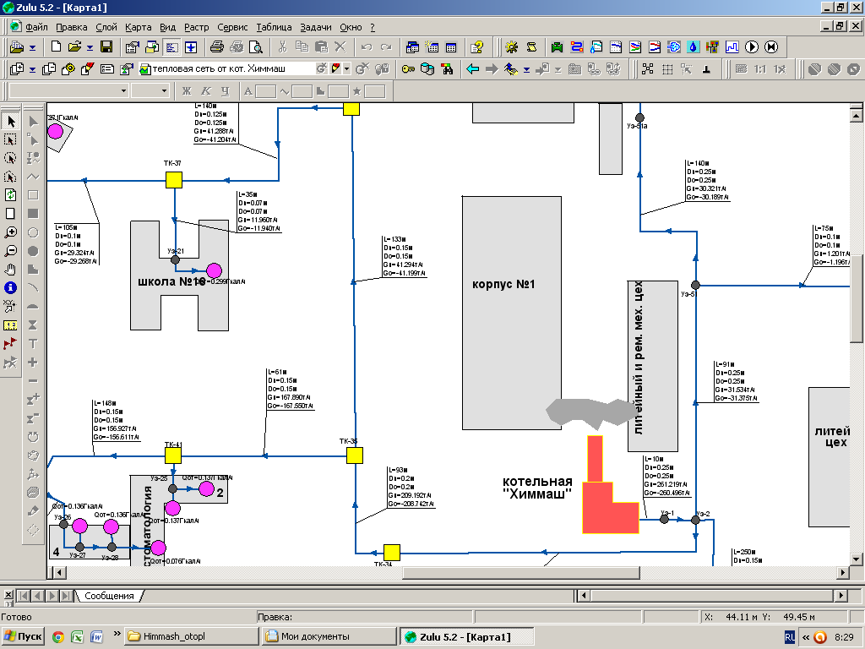
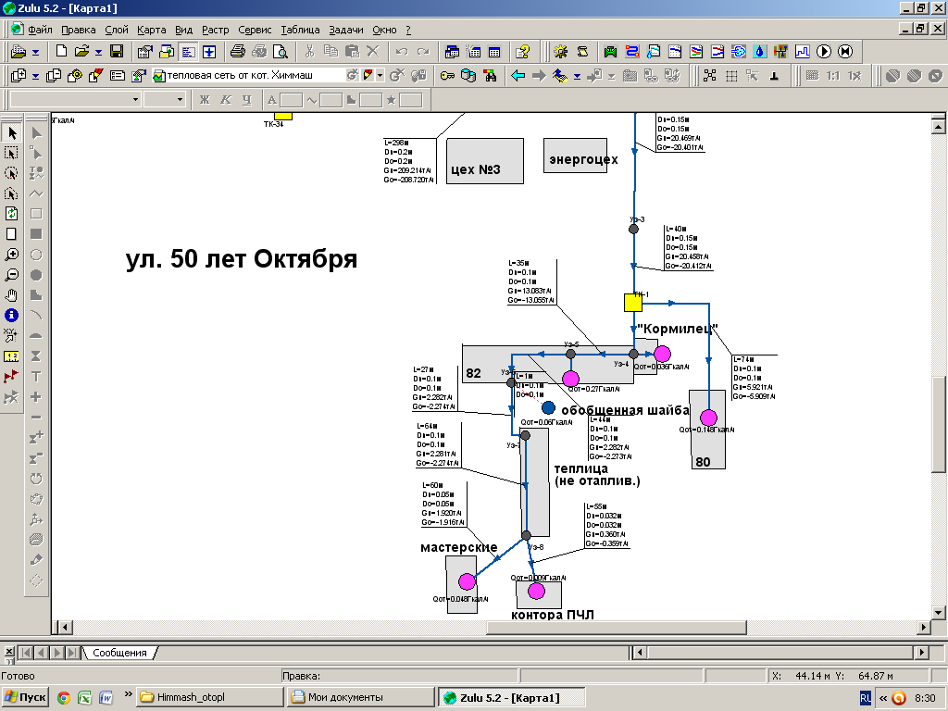

Рис 23.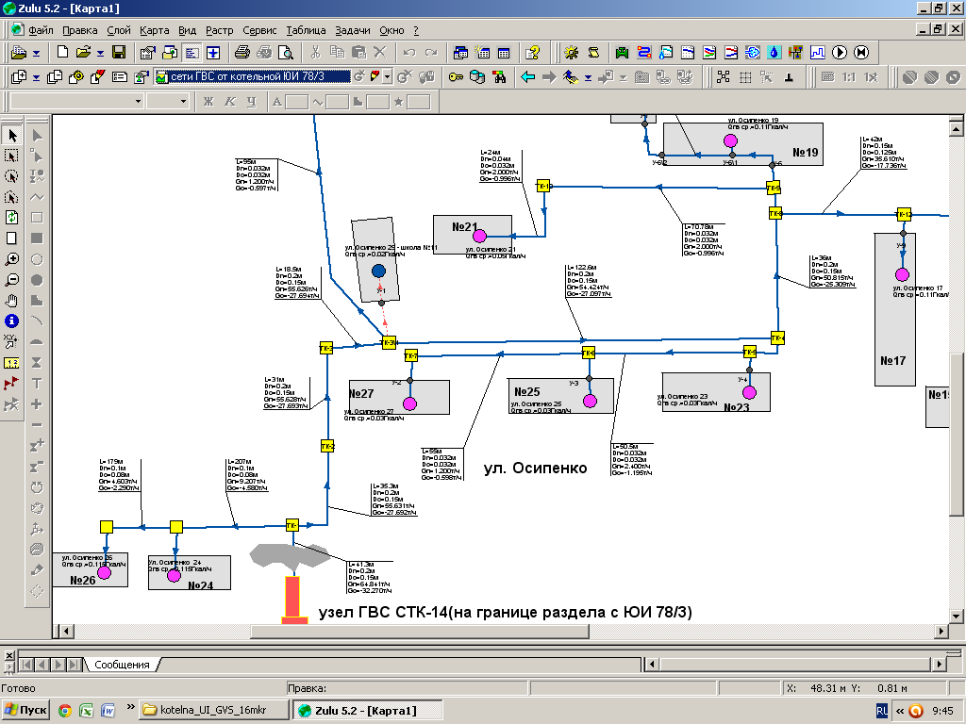
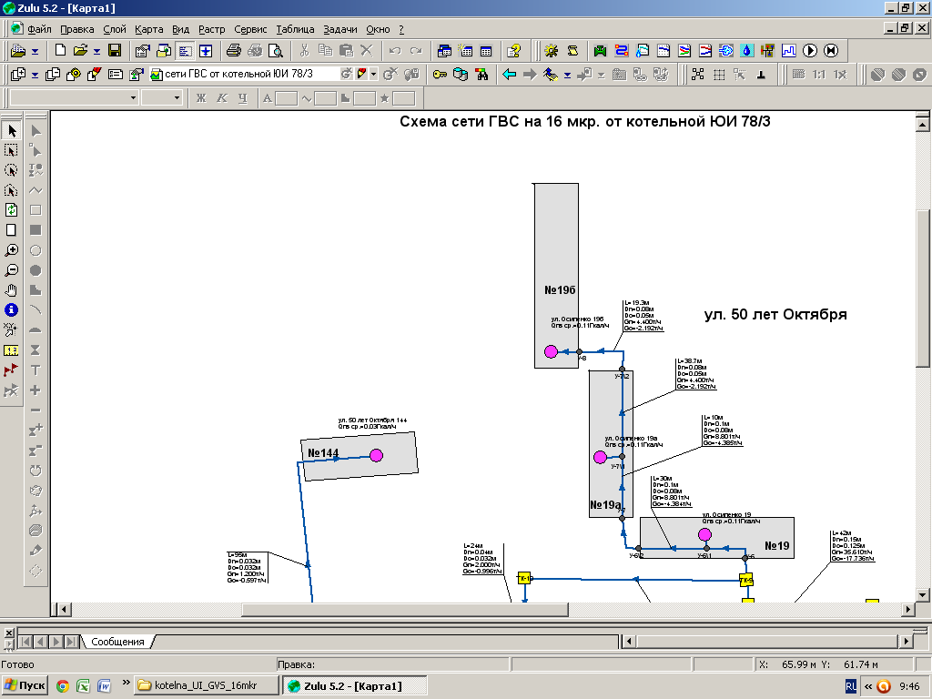
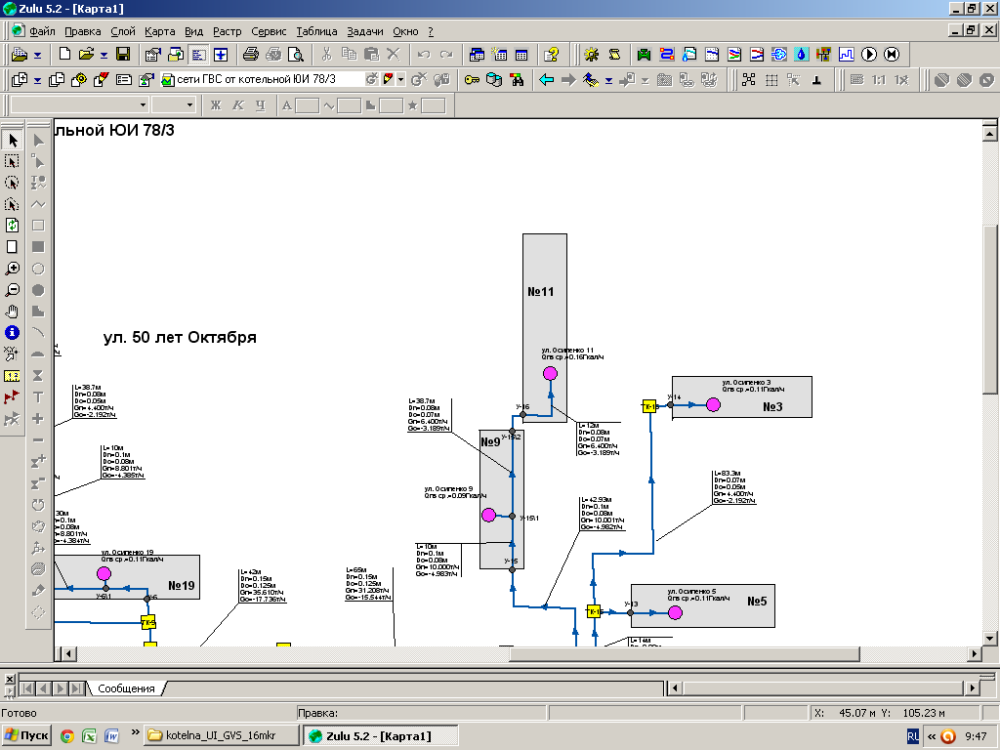
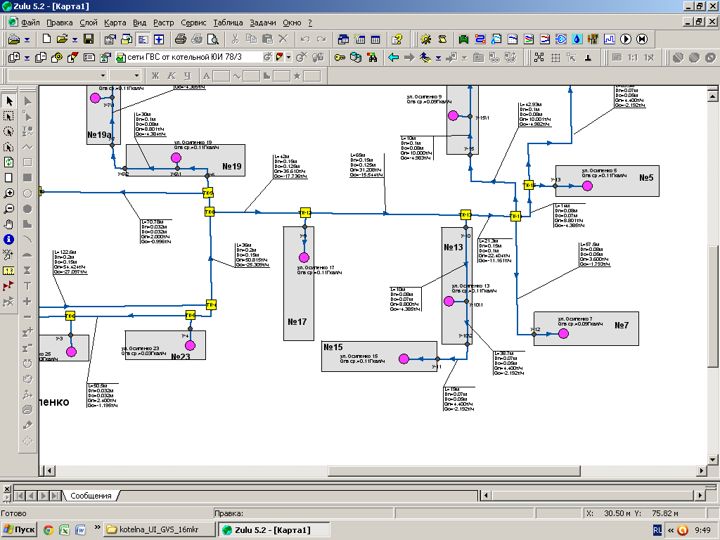

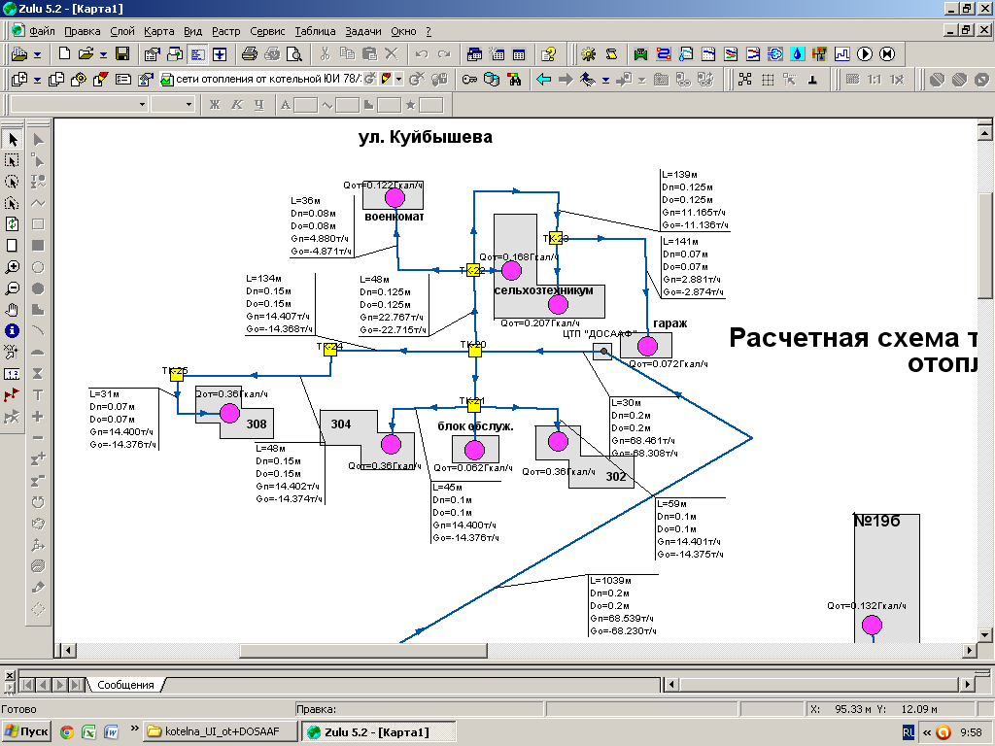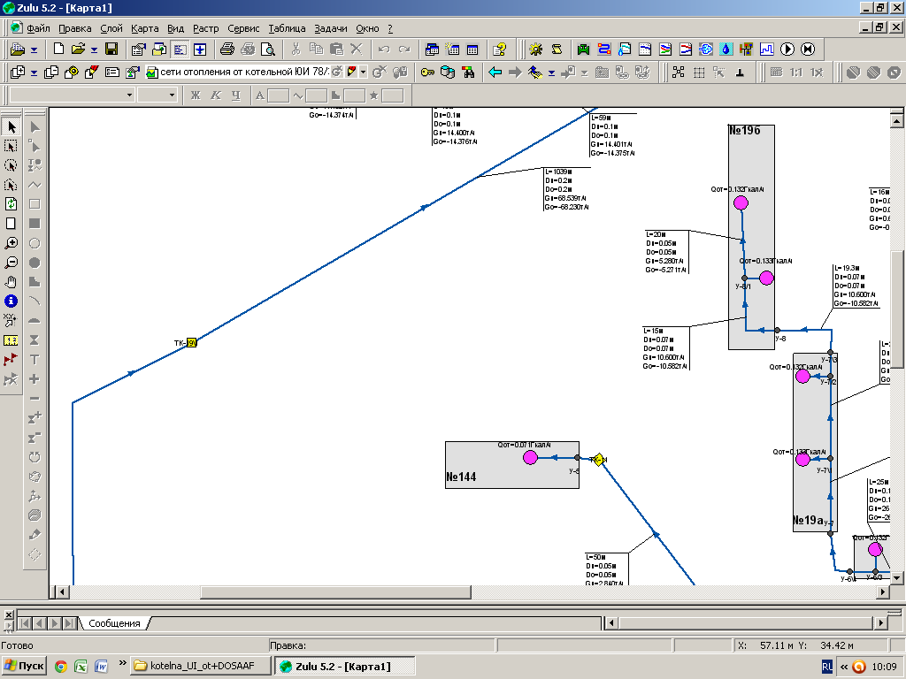

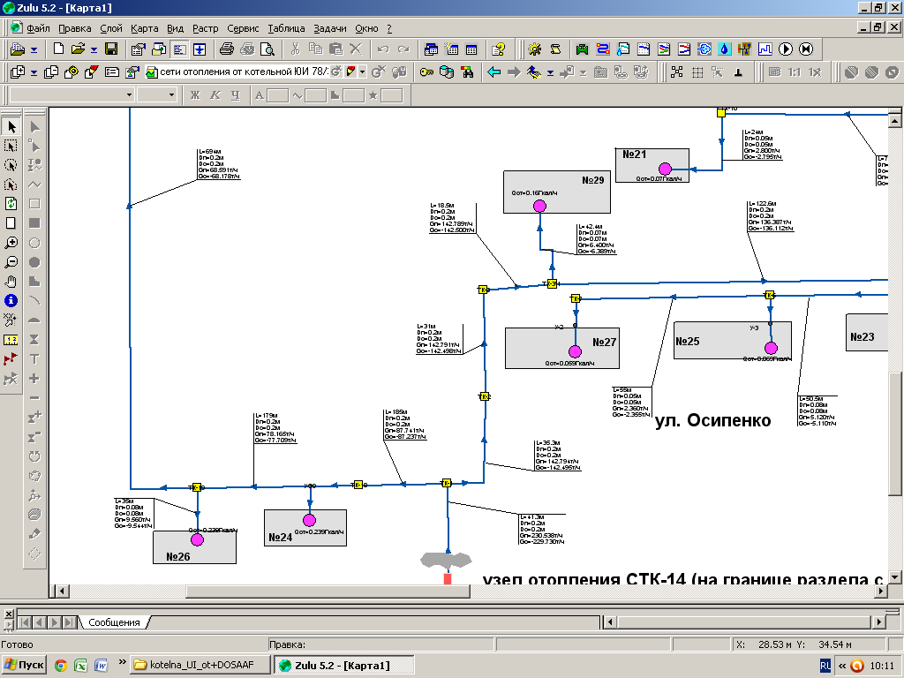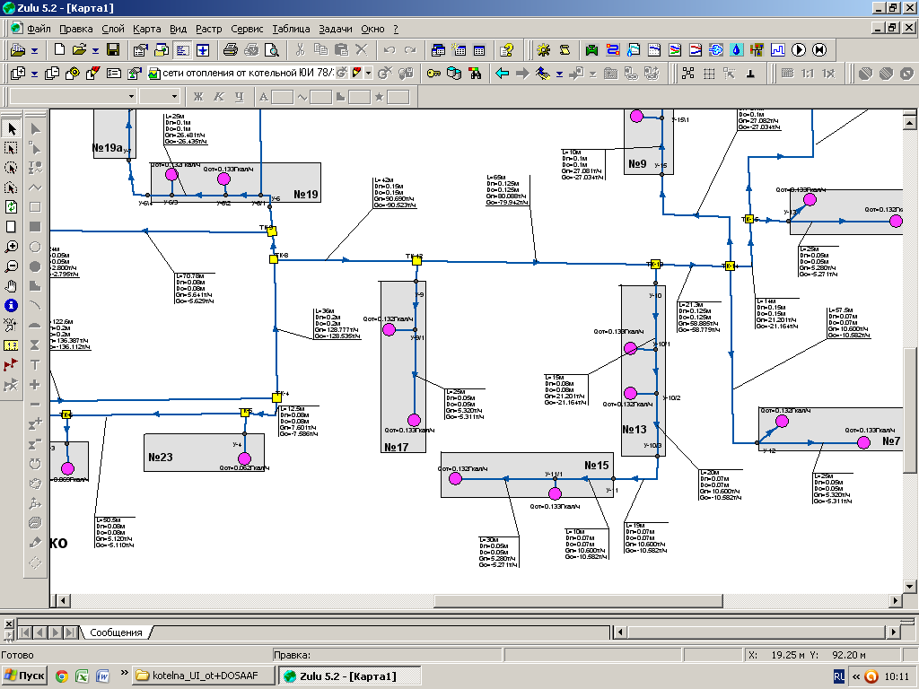

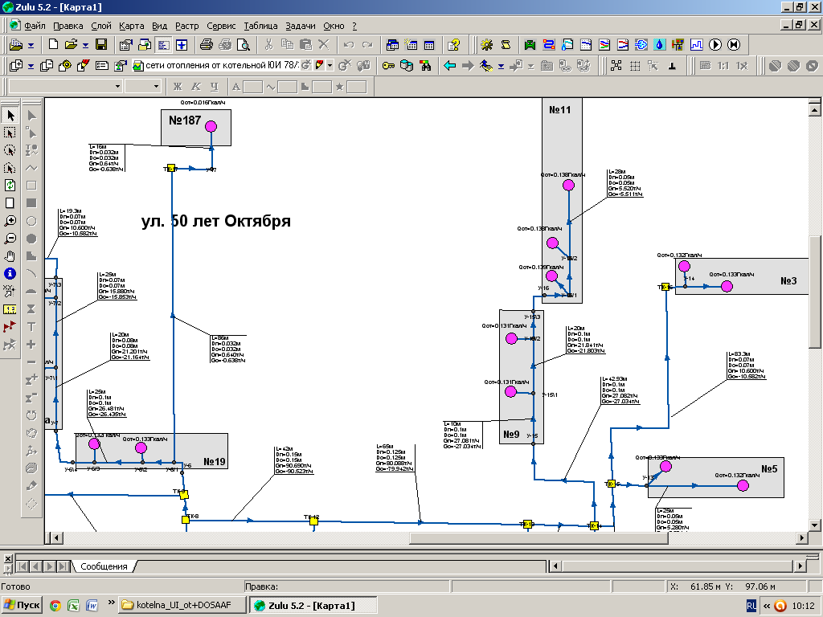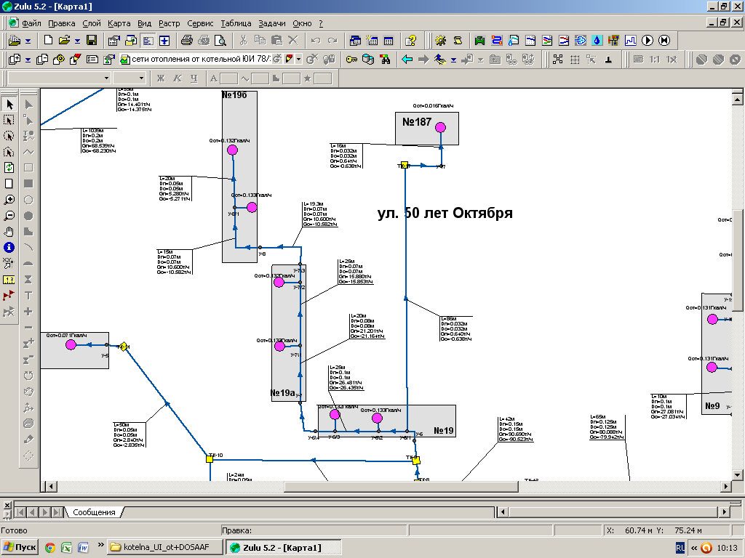

в) Параметры тепловых сетей, включая год начала эксплуатации, тип изоляции, тип компенсирующих устройств, тип прокладки, краткую характеристику грунтов в местах прокладки с выделением наименее надежных участков, определением их материальной характеристики и подключенной тепловой нагрузки потребителей, подключенных к таким участкам
Параметры тепловых сетейгорода Димитровграда, включая длину участков, внутренний диаметр подающего трубопровода, внутренний диаметр обратного трубопровода, шероховатость подающего трубопровода, шероховатость обратного трубопровода, вид прокладки тепловой сети, нормативные потери в тепловой сети, расход воды в подающем трубопроводе, расход воды в обратном трубопроводе, потери напора в подающем трубопроводе, потери напора в обратном трубопроводе, удельные линейные потери напора в подающем трубопроводе, удельные линейныепотери напорав обратном трубопроводе, скорость движения воды в подающем трубопроводе, скорость движения воды в обратном трубопроводе, величину утечки из подающего трубопровода, величину утечки из обратного трубопровода, тепловые потери в подающем трубопроводе, тепловые потери в обратном трубопроводе, температуру в начале участка подающего трубопровода, температуру в конце участка подающего трубопровода, температуру в начале участка обратного трубопровода, температуру в конце участка обратного трубопровода на момент актуализации схемы теплоснабжения отсутствуют вследствие того, что расчет гидравлических режимов, обеспечивающих передачу тепловой энергии от источников тепловой энергии до самого удаленного потребителя не производился.
Физический износ основных фондов ряда тепловых сетей достигает до 75 %.

г) Описание типов и количества секционирующей и регулирующей арматуры на тепловых сетях
На момент актуализации схемы теплоснабжения города Димитровградаинформация о типах и количестве секционирующей и регулирующей арматуры на тепловых сетях отсутствует.
д) Описание типов и строительных особенностей тепловых пунктов, тепловых камер и павильонов
Располагаясь под слоем грунта, тепловые камеры обеспечивают качественную работу теплотрасс. От исправности того участка труб, который располагается в тепловой камере, зависит эффективность работы всей системы в целом. Существующие тепловые камеры тепловых сетей выполнены по различным проектам разных лет.
е) Описание графиков регулирования отпуска тепла в тепловые сети с анализом их обоснованности
Температурный график отпуска тепловой энергии от котельных представлены в п.1.2.6 настоящего тома. Температура горячей воды поддерживается на уровне 65°С.
Регулирование отпуска тепловой энергии – качественное, за счет изменения температуры воды в подающем трубопроводе тепловой сети в зависимости от текущей температуры наружного воздуха при постоянном расходе циркулирующей воды.

ж) Фактические температурные режимы отпуска тепла в тепловые сети и их соответствие утвержденным графикам регулирования отпуска тепла в тепловые сети
Фактические температурные режимы отпуска тепловой энергии в тепловые сети котельных города Димитровградасоответствуют утвержденным графикам регулирования отпуска на допустимую величину.
з)Гидравлические режимы тепловых сетей и пьезометрические графики
Расчет гидравлических режимов и пьезометрических графиков тепловых сетей представлен на рис 24.
Рис 24.

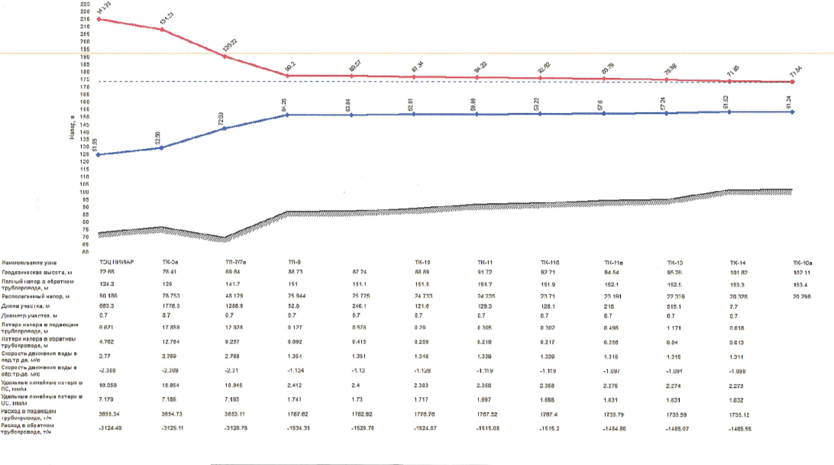

и) Статистика отказов тепловых сетей (аварий, инцидентов) за последние 5 лет
На момент проведения актуализации схемы теплоснабжения городаДимитровградаотказы на тепловых сетях систем теплоснабжения отсутствуют.
к) Статистика восстановлений (аварийно-восстановительных ремонтов) тепловых сетей и среднее время, затраченное на восстановление работоспособности тепловых сетей, за последние 5 лет
При актуализации схемы теплоснабжения отказы в работе систем теплоснабжения не зафиксированы. В отопительном периоде 2025 и 2026 годов время восстановления теплоснабжения потребителей после отключений в среднем составляло менее 4 часов.
л) Описание процедур диагностики состояния тепловых сетей и планирования капитальных (текущих) ремонтов
Ремонт тепловых сетей и тепловых пунктов подразделяется на:
- текущий ремонт, к которому относятся работы по систематическому и своевременному предохранению отдельных элементов оборудования и конструкций тепловой сети от преждевременного износа путем проведения профилактических мероприятий и устранения мелких неисправностей и повреждений;
- капитальный ремонт, в процессе которого восстанавливается изношенное оборудование и конструкции или они заменяются новыми, имеющими более высокие технологические характеристики, улучшающие эксплуатационные качества сети.
На все виды ремонта основного оборудования, трубопроводов, зданий и сооружений, должны быть составлены перспективные и годовые графики. На вспомогательное оборудование составляются годовые и месячные графики ремонта, утверждаемые техническим руководителем предприятия.
Графики капитального и текущего ремонтов разрабатываются на основе результатов анализа выявленных дефектов, повреждений, периодических осмотров, испытаний, диагностики и ежегодных опрессовок.
В конце каждого отопительного сезона эксплуатирующей организацией составляется и согласовывается с Администрацией города Димитровграда Ульяновской области график проведения гидравлических испытаний тепловых сетей.
План проведения капитальных ремонтов составляется и утверждается эксплуатирующей организацией, а в последствии, по результатам проведения гидравлических испытаний, производится корректировка плана.
м)Описание периодичности и соответствия техническим регламентам и иным обязательным требованиям процедур летних ремонтов с параметрами и методами испытаний (гидравлических, температурных, на тепловые потери) тепловых сетей
Процедура летних ремонтов включает в себя полную замену трубопровода и частичную (либо полную) замену строительных конструкций.
Гидравлические испытания, производятся ежегодно до начала отопительного сезона в целях проверки плотности и прочности трубопроводов и установленной запорной арматуры.
По окончании ремонтных работ на квартальных тепловых сетях магистральных теплопроводах проводятся повторные гидравлические испытания трубопроводов на прочность. После проведения визуального обследования происходит запуск системы теплоснабжения с последующей проверкой качества выполненных работ.
В случае проведения замены или ремонта магистрального трубопровода большой протяженности производятся гидравлические испытания участка трубопровода в соответствии с требованиями технических регламентов.
н)Описание нормативов технологических потерь (в ценовых зонах теплоснабжения – плановых потерь, определяемых в соответствии с методическими указаниями по разработке схем теплоснабжения) при передаче тепловой энергии (мощности), теплоносителя, включаемых в расчет отпущенных тепловой энергии (мощности) и теплоносителя
На территории города Димитровграданормативы потерь тепловой энергии не производились.
о)Оценка фактических потерь тепловой энергии и теплоносителя при передачи тепловой энергии и теплоносителя по тепловым сетям за последние 3 года
Оценка тепловых потерь в сетях при отсутствии приборов учета производится на основании расчетного балансового метода определения на базе договорной нагрузки потребителей и расхода топлива на выработку.

п)Предписания надзорных органов по запрещению дальнейшей эксплуатации участков тепловой сети и результаты их исполнения
На момент проведения актуализации схемы теплоснабжения города Димитровграда предписаний надзорных органов по запрещению дальнейшей эксплуатации участков тепловых сетей отсутствуют.

р)Описание наиболее распространённых типов присоединений теплопотребляющих установок потребителей к тепловым сетям, определяющих выбор и обоснование графика регулирования отпуска тепловой энергии потребителям
Теплопотребляющие установки присоединяют к сетям в тепловых пунктах, используя две схемы:
-зависимую, когда вода из тепловой сети поступает непосредственно в системы абонентов;
-независимую, когда вода из сети поступает в теплообменный аппарат, где нагревает вторичный теплоноситель, используемый в системах.
Тепловой пункт - основное звено в системах централизованного теплоснабжения, которое связывает тепловую сеть с потребителями и представляет собой узел присоединения потребителей тепловой энергии к тепловой сети. Основное назначение теплового пункта — подготовка теплоносителя определенной температуры и давления, регулирование их, поддержание постоянного расхода, учет потребления теплоты. Располагается тепловой пункт в обособленном помещении, состоящем из элементов тепловых энергоустановок, обеспечивающих присоединение этих установок к тепловой сети, их работоспособность, управление режимами теплопотребления, преобразование, регулирование параметров теплоносителя и распределение теплоносителя по видам потребителей.
с)Сведения о наличии коммерческого приборного учета тепловой энергии, отпущенной из тепловых сетей потребителям, и анализ планов по установке приборов учета тепловой энергии и теплоносителя
По данным теплоснабжающих организаций коммерческий учет тепловой энергии организован у потребителей города Димитровграда Ульяновской области
т) Анализ работы диспетчерских служб теплоснабжающих (теплосетевых) организаций и используемых средств автоматизации, телемеханизации и связи
На момент проведения актуализации схемы теплоснабжения города Димитровграда работа диспетчерских служб организована следующим образом.
Организациями ООО «Ресурс», ООО «НИИАР-ГЕНЕРАЦИЯ», ОГКП «Корпорация развития коммунального комплекса Ульяновской области»,ООО «Аврора плюс», АО «ДААЗ», ООО «Теплоресурс»,МУП «Димитровградские коммунальные ресурсы» ведется круглосуточное дежурство аварийно-диспетчерской службы. Служба оборудована телефонной связью и доступом в интернет, принимает сигналы об утечках и авариях на наружных и внутренних тепловых сетях населения и дежурного персонала. Взаимодействие оперативного дежурного персонала в границах одной системы теплоснабжения осуществляется посредством телефонной связи. Диспетчерская служба находится в постоянном контакте как с ЕДДС, так и с управляющими компаниямигорода Димитровграда.

у) Уровень автоматизации и обслуживания центральных тепловых пунктов, насосных станций
Уровень автоматизации и обслуживания центральных тепловых пунктов, насосных станций города Димитровградана момент проведения актуализации схемы теплоснабжения можно охарактеризовать как низкий.
Средства автоматизации отсутствуют. Регулирующие и запорные задвижки в тепловых камерах не автоматизированы, участки тепловых сетей не имеют системы дистанционного контроля.
ф)Сведения о наличии защиты тепловых сетей от превышения давления.
На момент проведения актуализации схемы теплоснабжения средства защиты тепловых сетейгорода Димитровграда от превышения давления в системах централизованного теплоснабжения отсутствуют.
х) Перечень выявленных бесхозяйных тепловых сетей и обоснование выбора организации, уполномоченной на их эксплуатацию
На момент проведения актуализации схемы теплоснабжения бесхозяйные тепловые сети на территории города Димитровградане выявлены.
ц) Данные энергетических характеристик тепловых сетей
На момент актуализации схемы теплоснабжениягорода Димитровграда сбор данных по энергетическим характеристикам тепловых сетей не осуществляется.

Часть 4.Зоны действия источников тепловой энергии городского округа.

Зоны действия источника тепловой энергии представлены в таблице 4.
Таблица 4.
Площадь  зоны действия источника тепловой энергии  по площадям элементов территориального  деления, км² | Установленная мощность  котельных  Гкал/ч | Фактическая мощность котельной, Гкал/час | Подключённая тепловая  нагрузка  Установленнаяисточника  тепловой  энергии,  Гкал/ч | Диаметр трубопроводовДу, мм | Тип прокладки  трубопроводов
1 | 2 | 3 | 4 | 5 | 6
Котельная №3 ОГКП «КРКК» | 112,0 | 8,6 | 2,45 | 300 | канальная
Котельная№7 ОГКП «КРКК» | 49,0 | 4,50 | 3,43 | 200 | канальная
Котельная№8 ОГКП «КРКК» | 31,0 | 2,4 | 0,68 | 150 | канальная
Котельная№9 ОГКП «КРКК» | 14,0 | 7,00 | 4,4 | 200 | канальная
Котельная№12 ОГКП «КРКК» | 76,0 | 4,50 | 1,73 | 200 | канальная
Котельная№15 ОГКП «КРКК» | 39,0 | 3,00 | 0,98 | 150 | канальная
Котельная№16 ОГКП «КРКК» | 130,0 | 7,2 | 4,47 | 200 | канальная, возд.
Котельная№17 ОГКП «КРКК» | 57,0 | 4,9 | 2,75 | 150 | канальная
Котельная№18 ОГКП «КРКК» | 122,0 | 6,00 | 4,9 | 200 | канальная, возд.
Котельная «Олимп» по ул.Восточная д.48 (ООО Аврора плюс) | 360,0 | 20,00 | 17,21 | 500 | канальная, возд.
Котельная№22 ОГКП «КРКК» | 48,0 | 2,58 | 1,64 | 200 | канальная, возд.
Котельная№23 ОГКП «КРКК» | 248,0 | 20,0 | 4,97 | 300 | канальная, возд.
Котельная№25 ОГКП «КРКК» | 393,0 | 19,3 | 12,93 | 200 | канальная, возд.
Котельная№27 ОГКП «КРКК» | 198,0 | 26,3 | 12,49 | 200 | канальная, возд.
Котельная ООО «Ресурс» | 245,1 | 245,1 | 174,7 | 400 | канальная, возд.
ТЭЦ ООО «НИИАР-ГЕНЕРАЦИЯ» |  | 406,00 | 359,83 | 700+400 | канальная, возд.
Котельная №6 ОГКП «КРКК» | 66,0 | 2,15 | 1,91 | 150 | канальная
Котельная№13 ОГКП «КРКК» | 152,0 | 10,32 | 6,268 | 300 | канальная, безканальная
БМК по ул.Вокзальная д.73 | 7,6 |  |  |  | канальная
Котельная№1 пос Дачный ОГКП «КРКК» | - | 3,44 | 2,554 | 150 | канальная, безканальная
Котельная Аврора (ООО Аврора плюс)ул.Калугина | 0,264 | 6,0 | 5,347 | 200 | канальная, возд.

Часть 5 .Тепловые нагрузки потребителей тепловой энергии, групп потребителей тепловой энергии
а) Описание значений спроса на тепловую мощность в расчетных элементах территориального деления, в том числе значений тепловых нагрузок потребителей тепловой энергии, групп потребителей тепловой энергии

Полный перечень и параметры потребителей тепловой энергии и ГВС от источников тепловой энергии города Димитровграда Ульяновской области представлены в обосновывающих материалах в таблице 4..
Информация для расчета значения потребления тепловой энергии в расчетных элементах территориального деления при расчетных температурах наружного воздуха на момент актуализации схемы теплоснабжения города Димитровграда Ульяновскойобластиотсутствует.

б) Описание значений расчетных тепловых нагрузок на коллекторах источников тепловой энергии

В соответствии с п. 2 ч. 1 ПП РФ от 03.04.2018 №405 «О внесении изменений в некоторые акты Правительства Российской Федерации»: «…к) расчетная тепловая нагрузка – тепловая нагрузка, определяемая на основе данных о фактическом отпуске тепловой энергии за полный отопительный период, предшествующий началу разработки схемы теплоснабжения, приведенная в соответствии с методическими указаниями по разработке схем теплоснабжения к расчетной температуре наружного воздуха…».
На момент актуализации схемы теплоснабжения города Димитровграда Ульяновской области, в соответствии с предоставленной информацией, значение расчетных тепловых нагрузок на коллекторах источников тепловой энергии на 2026 год полностью совпадают со значениями потребления тепловой энергии по объектам теплоснабжения.

в) Случаи (условия) применения отопления жилых помещений в многоквартирных домах с использованием индивидуальных квартирных источников тепловой энергии
В городе Димитровграде Ульяновской области не установлены индивидуальные квартирные источники тепловой энергии в жилых помещениях, расположенных в многоквартирном доме, подключенном к централизованным тепловым сетям теплоснабжения.
г) Описание величины потребления тепловой энергии в расчетных элементах территориального деления за отопительный период и за год в целом
Значения потребления тепловой энергии приведены для всех расчетных единиц на территории города Димитровграда Ульяновской области составляет:
* население - 60%
* соц/культбыт - 15%
* прочие - 25%
д) Существующие нормативы потребления тепловой энергии для населения на отопление и горячее водоснабжение
Расчетные тепловые нагрузки потребителей во всех зонах теплоснабжения города Димитровграда Ульяновской области соответствуют договорным.
е) Описание сравнения величины договорной и расчетной тепловой нагрузки по зоне действия каждого источника тепловой энергии
Расчетные тепловые нагрузки потребителей во всех зонах теплоснабжения города Димитровграда Ульяновской области соответствуют договорным.

Часть 6 – Балансы тепловой мощности и тепловой нагрузки в зонах действия источников тепловой энергии
а) Балансы установленной, располагаемой тепловой мощности и тепловой мощности нетто, потерь тепловой мощности в тепловых сетях и присоединенной тепловой нагрузки по каждому источнику тепловой энергии, а в ценовых зонах теплоснабжения – по каждой системе теплоснабжения
Балансы установленной, располагаемой тепловой мощности, потерь тепловой энергии через изоляцию и на собственные нужды, а также присоединенной тепловой нагрузки с разбивкой на отопление, вентиляцию и ГВС приведен в таблице 5.
Таблица 5.
1 | 2 |  |  | 3 | 4
Котельная №3 ОГКП «КРКК»
Установленная тепловая мощность, Гкал/ч | 8,6 |  |  | 8,6 | 8,6
Общая тепловая нагрузка (с учетом с/н и потерь в т/с), Гкал/ч | 6,40 |  |  | 6,40 | 6,40
Базовая тепловая нагрузка, Гкал/ч | 2,87 |  |  | 2,87 | 2,87
Прогнозируемый прирост тепловой нагрузки, Гкал/ч | - |  |  | - | -
Резерв (+) / дефицит (-) тепловой мощности, Гкал/ч | 3,47 |  |  | 3,47 | 3,47
Резерв (+) / дефицит (-) тепловой мощности, % | 54,8 |  |  | 54,8 | 54,8
Котельная№7 ОГКП «КРКК»
Установленная тепловая мощность, Гкал/ч | 4,50 |  | 4,50 |  | 4,50
Общая тепловая нагрузка (с учетом с/н и потерь в т/с), Гкал/ч | 3,70 |  | 3,70 |  | 3,70
Базовая тепловая нагрузка, Гкал/ч | 2,09 |  | 2,09 |  | 2,09
Прогнозируемый прирост тепловой нагрузки, Гкал/ч | - |  | - |  | -
Резерв (+) / дефицит (-) тепловой мощности, Гкал/ч | 1,56 |  | 1,56 |  | 1,56
Резерв (+) / дефицит (-) тепловой мощности, % | 42,7 |  | 42,7 |  | 42,7
1  4 | 2 |  | 3 |  | 4
Котельная№8 ОГКП «КРКК»
Установленная тепловая мощность, Гкал/ч |  | 2,4 |  | 2,4 |  | 2,4
Общая тепловая нагрузка (с учетом с/н и потерь в т/с), Гкал/ч |  | 2,50 |  | 2,50 |  | 2,50
Базовая тепловая нагрузка, Гкал/ч |  | 0,75 |  | 0,75 |  | 0,75
Прогнозируемый прирост тепловой нагрузки, Гкал/ч |  | - |  | - |  | -
Резерв (+) / дефицит (-) тепловой мощности, Гкал/ч |  | 1,73 |  | 1,73 |  | 1,73
Резерв (+) / дефицит (-) тепловой мощности, % |  | 69,7 |  | 69,7 |  | 69,7
Котельная№9 ОГКП «КРКК»
Установленная тепловая мощность, Гкал/ч |  | 7,00 |  | 7,00 |  | 7,00
Общая тепловая нагрузка (с учетом с/н и потерь в т/с), Гкал/ч |  | 5,00 |  | 5,00 |  | 5,00
Базовая тепловая нагрузка, Гкал/ч |  | 3,62 |  | 3,62 |  | 3,62
Прогнозируемый прирост тепловой нагрузки, Гкал/ч |  | - |  | - |  | -
Резерв (+) / дефицит (-) тепловой мощности, Гкал/ч |  | 1,29 |  | 1,29 |  | 1,29
Резерв (+) / дефицит (-) тепловой мощности, % |  | 26,3 |  | 26,3 |  | 26,3
Котельная№12 ОГКП «КРКК»
Установленная тепловая мощность, Гкал/ч |  | 4,50 |  | 4,50 |  | 4,50
Общая тепловая нагрузка (с учетом с/н и потерь в т/с), Гкал/ч |  | 3,70 |  | 3,70 |  | 3,70
Базовая тепловая нагрузка, Гкал/ч |  | 2,28 |  | 2,28 |  | 2,28
Прогнозируемый прирост тепловой нагрузки, Гкал/ч |  | - |  | - |  | -
Резерв (+) / дефицит (-) тепловой мощности, Гкал/ч |  | 1,37 |  | 1,37 |  | 1,37
Резерв (+) / дефицит (-) тепловой мощности, % |  | 37,6 |  | 37,6 |  | 37,6
1  4 |  | 2 |  | 3 |  | 4
Котельная№15 ОГКП «КРКК»
Установленная тепловая мощность, Гкал/ч |  | 3,00 |  | 3,00 |  | 3,00
Общая тепловая нагрузка (с учетом с/н и потерь в т/с), Гкал/ч |  | 2,50 |  | 2,50 |  | 2,50
Базовая тепловая нагрузка, Гкал/ч |  | 1,9 |  | 1,9 |  | 1,9
Прогнозируемый прирост тепловой нагрузки, Гкал/ч |  | - |  | - |  | -
Резерв (+) / дефицит (-) тепловой мощности, Гкал/ч |  | 1,39 |  | 1,39 |  | 1,39
Резерв (+) / дефицит (-) тепловой мощности, % |  | 56,7 |  | 56,7 |  | 56,7
Котельная№16 ОГКП «КРКК»
Установленная тепловая мощность, Гкал/ч |  | 7,2 |  | 7,2 |  | 7,2
Общая тепловая нагрузка (с учетом с/н и потерь в т/с), Гкал/ч |  | 5,60 |  | 5,60 |  | 5,60
Базовая тепловая нагрузка, Гкал/ч |  | 6,18 |  | 6,18 |  | 6,18
Прогнозируемый прирост тепловой нагрузки, Гкал/ч |  | - |  | - |  | -
Резерв (+) / дефицит (-) тепловой мощности, Гкал/ч |  | -0,74 |  | -0,74 |  | -0,74
Резерв (+) / дефицит (-) тепловой мощности, % |  | -13,6 |  | -13,6 |  | -13,6
Котельная№17 ОГКП «КРКК»
Установленная тепловая мощность, Гкал/ч |  | 4,9 |  | 4,9 |  | 4,9
Общая тепловая нагрузка (с учетом с/н и потерь в т/с), Гкал/ч |  | 5,00 |  | 5,00 |  | 5,00
Базовая тепловая нагрузка, Гкал/ч |  | 3,02 |  | 3,02 |  | 3,02
Прогнозируемый прирост тепловой нагрузки, Гкал/ч |  | - |  | - |  | -
Резерв (+) / дефицит (-) тепловой мощности, Гкал/ч |  | 1,9 |  | 1,9 |  | 1,9
Резерв (+) / дефицит (-) тепловой мощности, % |  | 38,5 |  | 38,5 |  | 38,5
Котельная№18 «ОГКП КРКК»
Установленная тепловая мощность, Гкал/ч |  | 6,00 |  | 6,00 |  | 6,00
Общая тепловая нагрузка (с учетом с/н и потерь в т/с), Гкал/ч |  | 5,00 |  | 5,00 |  | 5,00
Базовая тепловая нагрузка, Гкал/ч |  | 5,49 |  | 5,49 |  | 5,49
Прогнозируемый прирост тепловой нагрузки, Гкал/ч |  | - |  | - |  | -
Резерв (+) / дефицит (-) тепловой мощности, Гкал/ч |  | -0,63 |  | -0,63 |  | -0,63
Резерв (+) / дефицит (-) тепловой мощности, % |  | -12,9 |  | -12,9 |  | -12,9
1  4 |  | 32  3 |  | 3 |  | 4
Котельная Олимп ул.Восточная 48а (ООО «Аврора плюс»)
Установленная тепловая мощность, Гкал/ч |  | 20,00 |  | 20,00 |  | 20,00
Общая тепловая нагрузка (с учетом с/н и потерь в т/с), Гкал/ч |  | 17,21 |  | 17,21 |  | 17,21
Базовая тепловая нагрузка, Гкал/ч |  | 18,02 |  | 18,27 |  | 26,98
Прогнозируемый прирост тепловой нагрузки, Гкал/ч |  | - |  | 8,4 |  | 9,7
Резерв (+) / дефицит (-) тепловой мощности, Гкал/ч |  | 61,15 |  | 52,50 |  | 42,49
Резерв (+) / дефицит (-) тепловой мощности, % |  | 77,2 |  | 66,3 |  | 53,7
Котельная№22 ОГКП «КРКК»
Установленная тепловая мощность, Гкал/ч |  | 2,58 |  | 2,58 |  | 2,58
Общая тепловая нагрузка (с учетом с/н и потерь в т/с), Гкал/ч |  | 2,20 |  | 2,20 |  | 2,20
Базовая тепловая нагрузка, Гкал/ч |  | 1,83 |  | 1,83 |  | 1,83
Прогнозируемый прирост тепловой нагрузки, Гкал/ч |  | - |  | - |  | -
Резерв (+) / дефицит (-) тепловой мощности, Гкал/ч |  | 0,32 |  | 0,32 |  | 0,32
Резерв (+) / дефицит (-) тепловой мощности, % |  | 14,9 |  | 14,9 |  | 14,9
Котельная№23 ОГКП «КРКК»
Установленная тепловая мощность, Гкал/ч |  | 20,0 |  | 20,0 |  | 20,0
Общая тепловая нагрузка (с учетом с/н и потерь в т/с), Гкал/ч |  | 15,60 |  | 15,60 |  | 15,60
Базовая тепловая нагрузка, Гкал/ч |  | 7,25 |  | 7,25 |  | 7,25
Прогнозируемый прирост тепловой нагрузки, Гкал/ч |  | - |  | - |  | -
Резерв (+) / дефицит (-) тепловой мощности, Гкал/ч |  | 8,16 |  | 8,16 |  | 8,16
Резерв (+) / дефицит (-) тепловой мощности, % |  | 52,9 |  | 52,9 |  | 52,9
Котельная№25 ОГКП «КРКК»
Установленная тепловая мощность, Гкал/ч |  | 19,3 |  | 19,3 |  | 19,3
Общая тепловая нагрузка (с учетом с/н и потерь в т/с), Гкал/ч |  | 17,60 |  | 17,60 |  | 17,60
Базовая тепловая нагрузка, Гкал/ч |  | 14,531 |  | 14,531 |  | 14,531
Прогнозируемый прирост тепловой нагрузки, Гкал/ч |  | - |  | - |  | -
Резерв (+) / дефицит (-) тепловой мощности, Гкал/ч |  | 2,42 |  | 2,42 |  | 2,42
Резерв (+) / дефицит (-) тепловой мощности, % |  | 14,3 |  | 14,3 |  | 14,3
1  4 |  | 2 |  |  |  | 4
Котельная №27 ОГКП «КРКК»
Установленная тепловая мощность, Гкал/ч |  | 26,3 |  | 26,3 |  | 26,3
Общая тепловая нагрузка (с учетом с/н и потерь в т/с), Гкал/ч |  | 25,00 |  | 25,00 |  | 25,00
Базовая тепловая нагрузка, Гкал/ч |  | 13,31 |  | 13,31 |  | 13,31
Прогнозируемый прирост тепловой нагрузки, Гкал/ч |  | - |  | - |  | -
Резерв (+) / дефицит (-) тепловой мощности, Гкал/ч |  | 9,39 |  | 9,39 |  | 9,39
Резерв (+) / дефицит (-) тепловой мощности, % |  | 41,4 |  | 41,4 |  | 41,4
Котельная ООО "Ресурс"
Установленная тепловая мощность, Гкал/ч |  | 245,1 |  | 245,1 |  | 245,1
Общая тепловая нагрузка (с учетом с/н и потерь в т/с), Гкал/ч |  | 185,6 |  | 185,6 |  | 185,6
Базовая тепловая нагрузка, Гкал/ч |  | 174,8 |  | 174,8 |  | 174,8
Прогнозируемый прирост тепловой нагрузки, Гкал/ч |  | - |  | 11,7 |  | 13,5
Резерв (+) / дефицит (-) тепловой мощности, Гкал/ч |  | 59,5 |  | 59,5 |  | 59,5
Резерв (+) / дефицит (-) тепловой мощности, % |  | 24,2 |  | 24,2 |  | 24,2
ТЭЦ ООО "НИИАР-ГЕНЕРАЦИЯ"
Установленная тепловая мощность, Гкал/ч |  | 406,0 |  | 406,0 |  | 406,0
Общая тепловая нагрузка (с учетом с/н и потерь в т/с), Гкал/ч |  | 406,0 |  | 406,0 |  | 406,0
Базовая тепловая нагрузка, Гкал/ч |  | 390,78 |  | 391,78 |  | 415,39
Прогнозируемый прирост тепловой нагрузки, Гкал/ч |  | - |  | 22,7 |  | 26,7
Резерв (+) / дефицит (-) тепловой мощности, Гкал/ч |  | 15,22 |  | -8,48 |  | -36,09
Резерв (+) / дефицит (-) тепловой мощности, % |  | 3,7 |  | -2,1 |  | -8,9
Котельная№6 ОГКП «КРКК»
Установленная тепловая мощность, Гкал/ч |  | 2,15 |  | 2,15 |  | 2,15
Общая тепловая нагрузка (с учетом с/н и потерь в т/с), Гкал/ч |  | 1,91 |  | 1,91 |  | 1,91
Базовая тепловая нагрузка, Гкал/ч |  | 1,381 |  | 1,381 |  | 1,381
Прогнозируемый прирост тепловой нагрузки, Гкал/ч |  | - |  | - |  | -
Резерв (+) / дефицит (-) тепловой мощности, Гкал/ч |  | 0,24 |  | 0,24 |  | 0,24
Резерв (+) / дефицит (-) тепловой мощности, % |  | 11,16 |  | 11,16 |  | 11,16
1  4 |  | 2  3 |  | 3 |  | 4
Котельная№13 ОГКП «КРКК»
Установленная тепловая мощность, Гкал/ч |  | 10,32 |  | 10,32 |  | 10,32
Общая тепловая нагрузка (с учетом с/н и потерь в т/с), Гкал/ч |  | 6,268 |  | 6,268 |  | 6,268
Базовая тепловая нагрузка, Гкал/ч |  | 4,951 |  | 4,951 |  | 4,951
Прогнозируемый прирост тепловой нагрузки, Гкал/ч |  | - |  | - |  | -
Резерв (+) / дефицит (-) тепловой мощности, Гкал/ч |  | 4,052 |  | 4,052 |  | 4,052
Резерв (+) / дефицит (-) тепловой мощности, % |  | 39,26 |  | 39,26 |  | 39,26
Котельная№1 пос Дачный ОГКП «КРКК»
Установленная тепловая мощность, Гкал/ч |  | 3,44 |  | 3,44 |  | 3,44
Общая тепловая нагрузка (с учетом с/н и потерь в т/с), Гкал/ч |  | 2,554 |  | 2,554 |  | 2,554
Базовая тепловая нагрузка, Гкал/ч |  | 2,374 |  | 2,374 |  | 2,374
Прогнозируемый прирост тепловой нагрузки, Гкал/ч |  | - |  | - |  | -
Резерв (+) / дефицит (-) тепловой мощности, Гкал/ч |  | 0,886 |  | 0,886 |  | 0,886
Резерв (+) / дефицит (-) тепловой мощности, % |  | 25,76 |  | 25,76 |  | 25,76
Котельная ул.Калугинад.48а ООО «Аврора плюс»
Установленная тепловая мощность, Гкал/ч |  | 9,03 |  | 9,03 |  | 9,03
Общая тепловая нагрузка (с учетом с/н и потерь в т/с), Гкал/ч |  | 5,347 |  | 5,347 |  | 5,347
Базовая тепловая нагрузка, Гкал/ч |  | 3,89 |  | 3,89 |  | 3,89
Прогнозируемый прирост тепловой нагрузки, Гкал/ч |  | - |  | - |  | -
Резерв (+) / дефицит (-) тепловой мощности, Гкал/ч |  | 3,2 |  | 3,2 |  | 3,2
Резерв (+) / дефицит (-) тепловой мощности, % |  | 15,3 |  | 15,3 |  | 15,3

б) Описание резервов и дефицитов тепловой мощности нетто по каждому источнику тепловой энергии, а в ценовых зонах теплоснабжения – по каждой системе теплоснабжения
Данные по резерву/дефициту тепловой мощности нетто на момент актуализации схемы теплоснабжения города Димитровграда Ульяновской области не производились.
в) Гидравлические режимы, обеспечивающие передачу тепловой энергии от источника тепловой энергии до самого удаленного потребителя и характеризующие существующие возможности (резервы и дефициты по пропускной способности) передачи тепловой энергии от источника к потребителю
На момент проведения актуализации схемы теплоснабжения расчет гидравлических режимов, обеспечивающих передачу тепловой энергии от источников тепловой энергии, не проводился.
г) Причины возникновения дефицитов тепловой мощности и последствий влияния дефицитов на качество теплоснабжения
Дефицита на источниках тепловой энергии на территории города Димитровграда Ульяновской области не выявлено.
д) Резервы тепловой мощности нетто источников тепловой энергии и возможности расширения технологических зон действия источников с резервами тепловой мощности нетто в зоны действия с дефицитом тепловой мощности
В связи с отсутствием дефицитов тепловой мощности необходимость в расширении технологических зон действия источников с резервами тепловой мощности нетто в зоны действия с дефицитом тепловой мощности отсутствует.

Часть 7 – Балансы теплоносителя

а) Описание балансов производительности водоподготовительных установок теплоносителя для тепловых сетей и максимального потребления теплоносителя в теплоиспользующих установках потребителей в перспективных зонах действия систем теплоснабжения и источников тепловой энергии, в том числе работающих на единую тепловую сеть
Балансы теплоносителя источников тепловой энергии складываются из производительности водоподготовительных установок и потерь теплоносителя в тепловой сети.
Производительность водоподготовительных установок котельных определяется максимальной производительностью оборудования, ограничивающего общую производительность системы.
Потери теплоносителя, в свою очередь, делятся на потери с утечками в самой тепловой сети, потери во внутренних системах потребителей и расход теплоносителя на горячее водоснабжение.
Балансы водоподготовительных установок теплоснабжающими компаниями не утверждаются.
б) Описание балансов производительности водоподготовительных установок теплоносителя для тепловых сетей и максимального потребления теплоносителя в аварийных режимах систем теплоснабжения
Информация об изменении балансов теплоносителя на котельных в номинальном и аварийном режиме работы на момент проведения актуализации схемы теплоснабжения города Димитровграда Ульяновской областиотсутствует.

Часть 8. Топливные балансы источников тепловой энергии и система обеспечения топливом
а) Описание видов и количества используемого основного топлива для каждого источника тепловой энергии
На момент проведения актуализации схемы теплоснабжения города Димитровградаисточниками тепловой энергии в качестве основного топлива для производства тепловой энергии используется природный газ, твердое топливо..Поставку топлива для нужд котельных обеспечивает ООО «Газпром газораспределение Ульяновск».Твердое топливо завозится в необходимом количестве на начало отопительного сезона.

б) Описание видов резервного и аварийного топлива и возможности их обеспечения в соответствии с нормативными требованиями
В городе Димитровграде создан нормативный запас резервного топлива (мазут) для работы в зимних условиях в количестве 6 878,32 тонн и твердое топливо на котельной по ул.Калугина,д.52 ООО «Аврора плюс»:
-ТЭЦ ООО «НИИАР-ГЕНЕРАЦИЯ»-3143,32 тонн,мазут;
-ООО «Ресурс»- 3,735 тонн, мазут;
-ООО «Аврора плюс» - 20000м3, твердое топливо.
Дополнительного запаса не требуется.

в) Описание особенностей характеристик топлив в зависимости от мест поставки
Поставкой природного газа для нужд котельных Димитровграда Ульяновской области занимается ООО «Газпром межрегионгаз Ульяновск». Средняятеплотворная способность (калорийность) природного газа составляет 8000 ккал/м3.
Общая протяжённость газопроводов составляет 526180,58м. Количество ГРП,ГРУ (газораспределительный пункт) — 28ед.,ШРП-163ед.
г) Описание использования местных видов топлива
На момент актуализации схемы теплоснабжения на территории города Димитровграда Ульяновской области поставка топлива в периоды расчетных температур наружного воздуха остается стабильной и не превышает величин расхода топлива, необходимого для качественной организации централизованного теплоснабжения.
д) Описание видов топлива (в случае, если топливом является уголь, вид ископаемого угля в соответствии с межгосударственным стандартом гост 25543-2013 «угли бурые, каменные и антрациты, классификация по генетическим и технологическим параметрам»), их доли и значения низшей тепловой энергии сгорания топлива, используемых для производства тепловой энергии по каждой системе теплоснабжения
В городе Димитровграде Ульяновской области уголь как вид топлива не используется.
е) Описание преобладающего в городе вида топлива, определяемого по совокупности всех систем теплоснабжения, находящихся в городе;
На территории города Димитровградпреобладающим видом топлива является природный газ. Доля природного газа составляет 99,5%.
ж) Описание приоритетного направления развития топливного баланса города
Приоритетным направлением развития топливного города Димитровградаявляется использование природного газа как наиболее дешевого и эффективного вида топлива.

Часть 9. Надежность теплоснабжения

Количество повреждений в тепловых сетях зависит от протяжённости трубопроводов с одинаковым сроком эксплуатации. Для исключения влияния фактора протяжённости тепловыхсетей на количество повреждений при анализе, как правило, определяется удельное количество повреждений тепловых сетей, которое вычисляется как отношение абсолютного количестваповреждений оборудования и трубопроводов тепловых к материальной характеристике тепловыхсетей, имеющих данный срок службы.
В первые десять лет эксплуатации, как правило, происходит увеличение числа поврежденийтепловых сетей вместе с ростом срока их службы. В дальнейшем интенсивность появлениядефектов стабилизируется и только, начиная со срока эксплуатации в 30-35 лет, повреждаемостьтепловых сетей интенсивно возрастает.
В связи с тем, что данные по статистики повреждаемости тепловых сетей у теплоснабжающихорганизаций отсутствуют, для расчета надежности тепловых сетей будет принята статистикавлияния срока службы на повреждаемость тепловых сетей, представленная на рисунке 25. Так,например, если срок службы участка трубопровода тридцать лет, то показатель потока отказов[1/м2] будет равна 0,0019.

Рис.25

а) Описание показателей, определяемых в соответствии с методическими указаниями по расчету уровня надежности и качества поставляемых товаров, оказываемых услуг для организаций, осуществляющих деятельность по производству и (или) передаче тепловой энергии
Надежность централизованного теплоснабжения города Димитровградаобеспечивается надежной работой всех элементов его системы, а также надежностью систем электро-, водо-, топливоснабжения источников тепловой энергии.
Согласно приказу Министерства регионального развития РФ от 26.07.2013 № 310 «Об утверждении методических указаний по анализу показателей, используемых для оценки надежности систем теплоснабжения», ключевыми показателями определения надежности являются:
- показатель надежности электроснабжения источников тепловой энергии;
- показатель надежности водоснабжения источников тепловой энергии;
- показатель надежности топливоснабжения источников тепловой энергии;
- показатель соответствия тепловой мощности источников тепловой энергии и пропускной способности тепловых сетей расчетным тепловым нагрузкам потребителей;
- показатель уровня резервирования источников тепловой энергии и элементов тепловой сети путем их кольцевания и устройств перемычек;
- показатель технического состояния тепловых сетей, характеризуемый наличием ветхих, подлежащих замене трубопроводов;
- показатель интенсивности отказов систем теплоснабжения;
- показатель относительного аварийного недоотпуска тепла;
- показатель готовности теплоснабжающих организаций к проведению аварийно-восстановительных работ в системах теплоснабжения (итоговый показатель);
- показатель укомплектованности ремонтным и оперативно-ремонтным персоналом;
- показатель оснащенности машинами, специальными механизмами и оборудованием;
- показатель наличия основных материально-технических ресурсов;
- показатель укомплектованности передвижными автономными источниками электропитания для ведения аварийно-восстановительных работ.

б). Поток отказов (частота отказов) участков тепловых сетей
На территории города Димитровграда случаи отказов участков тепловых сетей не зафиксировано.
Статистика отключений потребителей за отопительный период 2025 и 2026 годов представлена в таблице 6.
Таблица 6.

7. Отопительный период, годы | Отключения
2025-2026 | физический износ трубопроводов: 9 нарушений  1) 14.11.2025 аварийное отключение ЦО и ГВС, замена запорной арматуры в колодце по ул.Гвардейская, 24.  2) 26.11.2025 аварийное отключение ЦО частично пр.Ленина, ул. Терешковой, М.Тореза (16 МКД).  3) 24.11.2025 аварийное отключение ЦО ул.Вокзальная, д.87, ул.50 лет Октября, д.106,112,114, порыв трубы диаметр 159мм.  4) 01.12.2025 аварийное отключении ГВС по ул.Куйбышева, 258, порыв на трубопроводе,  5) 15.12.2025 аварийное отключение ЦО по ул.Свирская, д.31А, 33, 33А, 33Б, 33В, порыв трубы трубы диаметром 159 мм.  6) 27.01.2026 отключение ЦО от котельной №7 по адресам: ул.Куйбышева, д.284 (детсад №17), 280, 282, 286; ул.Лермонтова, д.53  7) 24.03.2026 аварийное отключение ГВС в г. Димитровграде по ул.Т.Потаповой, д.169 наркологический диспансер, детский стационар ул.Т.Потаповой, 226, станция скорой помощи.порыв на трубопроводе диаметр 50 мм,  8) 25.03.2026 аварийное отключение ГВС по ул.Свирская, д.31а, 33, 33а, 33б, 33в, порыв трубы диаметром 159 мм,  9) 14.04.2026 аварийное отключение ЦО по ул. 50 лет Октября, д.80 и д.82, порыв на трубопроводе

В соответствии с предоставленными данными время восстановления теплоснабжения потребителей после отключений в среднем составляет менее 4 часов.
в) Частота отключений потребителей
Частота отключений потребителей от централизованного теплоснабжения зависит от:
- отключений (или ограничений) подачи газа;
- отключений (или ограничений) электроснабжения;
- отказов на тепловых сетях.
Случаев отключения потребителей вследствие отключений (или ограничений) подачи газа, отключений (или ограничений) подачи топлива на источники тепловой энергии не зафиксировано.
г)Поток (частота) и время восстановления теплоснабжения потребителей после отключений
По категории отключений потребителей, инциденты на источниках и
тепловых сетях классифицируются на:
- отказы (инциденты, которые не считаются авариями);
- аварии.
В соответствии с п. 2.10 Методических рекомендаций по техническому расследованию и учету технологических нарушений в системах коммунального энергоснабжения и работе энергетических организаций жилищно-коммунального комплекса МДК 4-01.2001:
Авариями в тепловых сетях считаются:
Разрушение (повреждение) зданий, сооружений, трубопроводов тепловой сети в период отопительного сезона при отрицательной среднесуточной температуре наружного воздуха, восстановление работоспособности которых продолжается более 36 часов.
Технологическими отказами в тепловых сетях считаются:
Неисправности трубопроводов тепловой сети, оборудования насосных станций, тепловых пунктов, поиск утечек, вызвавшие перерыв в подаче тепла потребителям I категории (по отоплению) свыше 4 до 8 часов, прекращение условия п.4.16.1 ГОСТ Р 51617-2000 «Жилищно-коммунальные услуги. Общие технические условия» (допустимая длительность температуры воздуха в помещении не ниже 12 град. С – не более 16 час.; не ниже 10 град. С – не более 8 час.; не ниже 8 град. С – не более 4 час.).
Статистика потока (частоты) и времени восстановления теплоснабжения потребителей после отключений представлена в таблице 9. В соответствии с предоставленными данными время восстановления теплоснабжения потребителей после отключений в среднем составляет менее 4 часов.
д)Графические материалы (карты-схемы тепловых сетей и зон ненормативной надежности и безопасности теплоснабжения)
Зоны ненормативной надежности централизованного теплоснабжения на территории города Димитровграда Ульяновской области отсутствуют.
е)Результаты анализа аварийных ситуаций при теплоснабжении, расследование причин которых осуществляется федеральным органом исполнительной власти, уполномоченным на осуществление федерального государственного энергетического надзора, в соответствии с правилами расследования причин аварийных ситуаций при теплоснабжении, утвержденными постановлением Правительства Российской Федерации от 02.06. 2022 г. № 1014 «О расследовании причин аварийных ситуаций в сфере теплоснабжения»
Аварийные ситуации при теплоснабжении, расследование причин которых осуществлялось федеральным органом исполнительной власти, уполномоченным на осуществление федерального государственного энергетического надзора, в соответствии с Правилами расследования причин аварийных ситуаций при теплоснабжении, утвержденными постановлением Правительства Российской Федерации от 2 июня 2022 г. №1014 «О расследовании причин аварийных ситуаций при теплоснабжении», за базовый период не зафиксированы.
ж) Результаты анализа времени восстановления теплоснабжения потребителей, отключенных в результате аварийных ситуаций при теплоснабжении
На момент актуализации схемы теплоснабжения особые аварийные ситуации, влекущие тяжелые последствия при теплоснабжении потребителей, не зафиксированы.
з)Итоги анализа временивосстановления теплоснабжения потребителей, отключенных в результате аварийных ситуаций при теплоснабжении
Зафиксированные аварийные ситуации не влияют на надежность системы теплоснабжения города Димитровграда Ульяновской области
Часть 10. Технико-экономические показатели теплоснабжающих и теплосетевых организаций
На момент актуализации схемы теплоснабжения технико-экономические показатели теплоснабжающих и теплосетевых организаций не производились.
Часть11. Цены (тарифы) в сфере теплоснабжения
а)Динамика утвержденных цен (тарифов), устанавливаемых органами исполнительной власти субъекта Российской Федерации в области государственного регулирования цен (тарифов) по каждому из регулируемых видов деятельности и по каждой теплосетевой и теплоснабжающей организации с учетом последних 3 лет.
Динамика утвержденных тарифов устанавливаемых органами исполнительной власти субъекта Российской Федерации в области государственного регулирования цен (тарифов) по каждому из регулируемых видов деятельности и по каждой теплосетевой и теплоснабжающей организации с учетом последних 3 лет представлена в таблице 7,8,9.
Таблица 7.
Тарифы на потребление коммунальных услуг на 2023 год (с учетом НДС 20%)
руб.
Услуга | Тариф 01.12.2022 - 31.12.2023 | Плановые тарифы на 2023 год
Услуга | Тариф 01.12.2022 - 31.12.2023 | 01.01.2023-31.12.2023
ООО "Ресурс"
-тепло | 2 197,80 | 2 197,80
-ГВС | 55,70 | 55,70
ООО "НИИАР-Генерация"
-тепло | 2 071,49 | 2 071,49
-ГВС | 37,48 | 37,48
МУП "ДКР"
-тепло | 2 638,56 | 2 638,56
-ГВС | 27,60 | 27,60
ОГКП КРКК
-тепло | 2 707,30 | 2 707,30
-ГВС, куб. теплоносителя | 37,26 | 37,26
нагрев ГВС, Гкал | 2 707,30 | 2 707,30

Таблица 8.

Тарифы на потребление коммунальных услуг на 2024 год (с учетом НДС 20%)
руб.
Услуга | Тариф 01.01.2024 - 30.06.2024 | Тариф 01.07.2024 - 31.12.2024
ООО "Ресурс"
-тепло | 2 197,80 | 2 408,76
-ГВС | 55,70 | 60,90
ООО "НИИАР-Генерация"
-тепло | 2 071,49 | 2 270,35
-ГВС | 37,48 | 41,08
МУП "ДКР"
-тепло | 2 638,56 | 2 891,87
-ГВС | 27,60 | 30,25
ОГКП КРКК
-тепло | 2 707,30 | 2 967,19
-ГВС, куб. теплоносителя | 37,26 | 40,84
нагрев ГВС, Гкал | 2 707,30 | 2 967,19

Таблица 9.

Тарифы на потребление коммунальных услуг на 2025 год (с учетом НДС 20%)
руб.
Услуга | Тариф 01.01.2025 - 30.06.2025 | Тариф 01.07.2025 - 31.12.2025
ООО "Ресурс"
-тепло | 2 408,76 | 2 683,37
-ГВС | 60,90 | 67,84
ООО "НИИАР-Генерация"
-тепло | 2 267,21 | 2 406,98
-ГВС | 41,08 | 44,64
ООО "Аврора плюс"
-тепло | 2 899,27 | 3 198,15
-ГВС | 30,08 | 32,50
ОГКП КРКК
-тепло | 2 890,94 | 3 171,29
-ГВС, куб. теплоносителя | 30,08 | 32,50
нагрев ГВС, Гкал | 2 890,94 | 3 171,29

МУП «ДКР» | Потребители,кроме населения. Без НДС
 | 01.01.2025 по 30.06.2025 | 2649,30
 | 01.07.2025 по 31.12.2025 | 2921,22
 | Население, тарифы указываются с учетом НДС
 | с 01.01.2025 по 30.06.2025 | 2781,77
 | 01.07.2025 по 31.12.2025 | 3067,28

Потребители, чьи здания не оборудованы приборами учета, производят оплату исходя из тарифа за единицу общей отапливаемой площади и количества человек потребителей ГВС согласно нормативам. Анализ тарифов на теплоснабжение для населенияза период 2023-2025 гг., показал, что стоимость тепловой энергии повышается из года в год. Наибольший рост стоимости наблюдался в период 2024-2025 гг. б) Структура цен (тарифов), установленных на момент разработки схемы теплоснабжения
Основной составляющей в тарифе является статья расходов на энергетические ресурсы является:
- расчетная предпринимательская прибыль;
- расходы на приобретение (производство) энергетических ресурсов, холодной воды и теплоносителя;
- операционные расходы;
- неподконтрольные расходы.
в) Описание платы за подключение к системе теплоснабжения и поступлений денежных средств от осуществления указанной деятельности
Плата за подключение к системе теплоснабжения устанавливается теплоснабжающими и теплосетевыми организациями согласно тарифам по технологическому подключению к сетям теплоснабжения.
г)Описание платы за услуги по поддержанию резервной тепловой мощности, в том числе для социально значимых категорий потребителей.
Плата услуги по поддержанию резервной тепловой мощности, в том числе для социально значимых категорий потребителей в городе Димитровграде отсутствует.
д) Описание динамики предельных уровней цен на тепловую энергию (мощность), поставляемую потребителям, утверждаемых в ценовых зонах теплоснабжения с учетом последних 3 лет
Территория города Димитровграда Ульяновской области не относится к ценовым зонам теплоснабжения.
е) Описание средневзвешенного уровня сложившихся за последние 3 года цен на тепловую энергию (мощность), поставляемую единой теплоснабжающей организацией потребителям в ценовых зонах теплоснабжения
Территория города Димитровграда Ульяновской области не относится к ценовым зонам теплоснабжения.

Часть 12. Описание существующих технических и технологических проблем в системах теплоснабжения
а). Описание существующих проблем организации качественного теплоснабжения (перечень причин, приводящих к снижению качества теплоснабжения, включая проблемы в работе теплопотребляющих установок потребителей)
На территории города Димитровграда существующей проблемой качественного теплоснабжения является износ тепловых сетей, сверхнормативный срок эксплуатации тепловых сетей, ветхое состояние сетей и неудовлетворительное состояние тепловой изоляции, которое приводит к значительным потерям при транспортировке тепловой энергии.
Сверхнормативный срок эксплуатации тепловых сетей характеризуется высокой вероятностью возникновения усталости металла, что в свою очередь приводит к снижению надежности системы в целом.

б) Описание существующих проблем организации надежного и безопасного теплоснабжения (перечень причин, приводящих к снижению надежного теплоснабжения, включая проблемы в работе теплопотребляющих установок потребителей)
К существующим проблемам организации надежного и безопасного теплоснабжения в городе Димитровграде Ульяновской области относятся:
− высокий уровень износа тепловых сетей;
- большой срок эксплуатации тепловых сетей.
в) Описание существующих проблем развития теплоснабжения
Основной проблемой развития систем теплоснабжения города Димитровграда является недостающий тариф на производство тепловой энергии и расчет платы за услугу горячего водоснабжения«подогрев» населению производится по нормативам, а не по фактическими показаниям приборов учета горячей воды, что приводит к выпадающим доходам предприятия и недостающим средствам на подготовку тепловых сетей.
г) Описание существующих проблем надежного и эффективного снабжения топливом действующих систем теплоснабжения
На момент актуализации схемы теплоснабжения города Димитровграда, проблем организации надежного и эффективного снабжения топливом, действующих систем централизованного теплоснабжения, не выявлено.
д) Анализ предписаний надзорных органов об устранении нарушений, влияющих на безопасность и надежность системы теплоснабжения
На момент актуализации схемы теплоснабжения города Димитровграда предписаний надзорных органов об устранении нарушений, влияющих на безопасность и надежность системы теплоснабжения не зафиксировано.

Глава 2 .Существующее и перспективное потребление тепловой энергии на цели теплоснабжения
а)Данные базового уровня потребления тепла на цели теплоснабжения приведены в таблице 10.
Таблица 10.
Территориальное деление | Этапы | Тепловая нагрузка, Гкал/ч
Территориальное деление | Этапы | Отопление Вентиляция |  | ГВС |  | Суммарная
Западный район | 2020-2024 | 259,3 | 18,1 | 123,2 | 8,6 | 382,5 | 26,7
Западный район | 2025-2031 | 277.4 | - | 131,8 | - | 409,2 | -
Центральный район | 2020-2024 | 72,6 | 8,6 | 9,4 | 1,1 | 82,0 | 9,7
Центральный район | 2025-2031 | 81,2 | - | 10,5 | - | 91,7 | -
Первомайский район | 2020-2024 | 335,8 | 12,3 | 31,3 | 1,2 | 367,1 | 13,5
Первомайский район | 2025-2031 | 348,1 | - | 32,5 | - | 380,6 | -

б) Прогнозы приростов на каждом этапе площади строительных фондов, сгруппированные по расчетным элементам территориального деления и по зонам действия источников тепловой энергии с разделением объектов строительства на многоквартирные дома, жилые дома, общественные здания и производственные здания промышленных предприятий на каждом этапе.
Приросты объемов потребления тепловой энергии теплоносителя с разделением по видам теплопотребления в каждом расчетном элементе территориального деления и в зоне действия каждого из существующих или предлагаемых для строительства источников тепловой энергии на каждом этапе представлены в таблице 11.
Таблица 11.
Территориальное деление | Источник тепловой энергии | Этапы | Тепловая мощность источника тепловойэнергии, Гкал/ч |  |  | Тепловая нагрузка потребителей, Гкал/ч |  |  | Расход теплоносителя, м3/ч
Территориальное деление | Источник тепловой энергии | Этапы | установленная | располагаемая |  | на отопление | На ГВС | суммарная | на отопление | На ГВС | Суммарный
Центральный  Район | Котельная№12 ОГКП «КРКК» | 2020-2024 | 4,5 |  | 3,7 | 1,73 | - | 1,73 | 90,28 | - | 90,28
Центральный  Район | Котельная№12 ОГКП «КРКК» | 2025-2031 | 4,5 |  | 3,7 | 1,73 | - | 1,73 | 90,28 | - | 90,28
Центральный  Район | Котельная№15 ОГКП «КРКК» | 2020-2024 | 3 |  | 2,5 | 0,98 | - | 0,98 | 42,13 | - | 42,13
Центральный  Район | Котельная№15 ОГКП «КРКК» | 2025-2031 | 3 |  | 2,5 | 0,98 | - | 0,98 | 42,13 | - | 42,13
Первомайский  Район | Котельная№16 ОГКП «КРКК» | 2020-2024 | 7 |  | 5,6 | 3,3 | 2,4 | 5,7 | 141,87 | 103,18 | 245,04
Первомайский  Район | Котельная№16 ОГКП «КРКК» | 2025-2031 | 7 |  | 5,6 | 3,3 | 2,4 | 5,7 | 141,87 | 103,18 | 245,04
Первомайский  Район | Котельная№17 ОГКП «КРКК» | 2020-2024 | 4,9 |  | 5 | 2,4 | 0,35 | 2,75 | 107,48 | 16,34 | 123,81
Первомайский  Район | Котельная№17 ОГКП «КРКК» | 2025-2031 | 4,9 |  | 5 | 2,4 | 0,35 | 2,75 | 107,48 | 16,34 | 123,81
Первомайский  Район | Котельная№18 ОГКП «КРКК» | 2020-2024 | 6 |  | 5 | 4,1 | 0,8 | 4,9 | 193,46 | 27,08 | 220,54
Первомайский  Район | Котельная№18 ОГКП «КРКК» | 2025-2031 | 6 |  | 5 | 4,1 | 0,8 | 4,9 | 193,46 | 27,08 | 220,54
Центральный район | Котельная №3 ОГКП «КРКК» | 2020-2024 | 8,6 |  | 6,4 | 1,76 | 0,69 | 2,45 | 81,68 | 33,53 | 115,21
Центральный район | Котельная №3 ОГКП «КРКК» | 2025-2031 | 8,6 |  | 6,4 | 1,76 | 0,69 | 2,45 | 81,68 | 33,53 | 115,21
Центральный район | Котельная №6а ОГКП «КРКК» | 2020-2024 | 0,1 |  | 0,1 | - | 0,01 | 0,01 | - | 0,43 | 0,43
Центральный район | Котельная №6а ОГКП «КРКК» | 2025-2031 | 0,1 |  | 0,1 | - | 0,01 | 0,01 | - | 0,43 | 0,43
Центральный район | Котельная №7 ОГКП «КРКК» | 2020-2024 | 4,5 |  | 3,7 | 3,43 | - | 3,43 | 83,40 | - | 83,40
Центральный район | Котельная №7 ОГКП «КРКК» | 2025-2031 | 4,5 |  | 3,7 | 3,43 | - | 3,43 | 83,40 | - | 83,40
Первомайский район | Котельная №8 ОГКП «КРКК | 2020-2024 | 2,4 |  | 2,5 | 0,54 | 0,14 | 0,68 | 24,93 | 4,30 | 29,23
Первомайский район | Котельная №8 ОГКП «КРКК | 2025-2031 | 2,5 |  | 2,5 | 0,54 | 0,14 | 0,68 | 24,93 | 4,30 | 29,23
Центральный район | Котельная №9 ОГКП «КРКК» | 2020-2024 | 7,0 |  | 5 | 0,73 | 3,67 | 4,4 | 150,47 | - | 150,47
Центральный район | Котельная №9 ОГКП «КРКК» | 2025-2031 | 7,0 |  | 5 | 0,73 | 3,67 | 4,4 | 150,47 | - | 150,47
Центральный район | Котельная ул.Восточная д.48  ул.Восточная  (ООО Аврора плюс) | 2020-2024 | 20 |  | 20 | 12,37 | 4,84 | 17,21 | 809,51 | 269,98 | 1 079,48
 | «Аврора плюс» | 2025-2031 | 20 |  | 20 | 12,37 | 4,84 | 17,21 | 1 167,18 | 329,30 | 1 496,49
Центральный район | Котельная№22 ОГКП «КРКК» | 2020-2024 | 2,58 |  | 2,2 | 1,3 | 0,34 | 1,64 | 59,76 | 12,90 | 72,65
Центральный район | Котельная№22 ОГКП «КРКК» | 2025-2031 | 2,58 |  | 2,2 | 1,3 | 0,34 | 1,64 | 59,76 | 12,90 | 72,65
Центральный район | Котельная№23 ОГКП «КРКК» | 2020-2024 | 20,0 |  | 15,6 | 4,97 | - | 4,97 | 279,44 | - | 279,44
Центральный район | Котельная№23 ОГКП «КРКК» | 2025-2031 | 20,0 |  | 15,6 | 4,97 | - | 4,97 | 279,44 | - | 279,44
Центральный район | Котельная№25 ОГКП «КРКК» | 2020-2024 | 19,3 |  | 17,6 | 12,43 | 0,5 | 12,93 | 560,59 | 17,63 | 578,22
Центральный район | Котельная№25 ОГКП «КРКК» | 2025-2031 | 19,3 |  | 17,6 | 12,43 | 0,5 | 12,93 | 560,59 | 17,63 | 578,22
Центральный район | Котельная№27  ОГКП «КРКК» | 2020-2024 | 26,3 |  | 25 | 9,84 | 2,65 | 12,49 | 345,21 | 105,33 | 450,54
Центральный район | Котельная№27  ОГКП «КРКК» | 2025-2031 | 26,3 |  | 25 | 9,84 | 2,65 | 12,49 | 345,21 | 105,33 | 450,54
Первомайский район | Котельная  ООО Ресурс | 2020-2024 | 245 |  | 36,1 | 156,5 | 18,2 | 174,4 | 3188 | 139 | 3277
Первомайский район | Котельная  ООО Ресурс | 2025-2031 | 265,1 |  | 255,3 | 170 | 18,2 | 188,2 | 3188 | 139 | 3277
Западный район | ТЭЦ НИИАР | 2020-2024 | 406 |  | 406 | 259,3 | 123,2 | 382,5 | 12 037,26 | 5 102,94 | 17 140,20
Западный район | ТЭЦ НИИАР | 2025-2031 | 406 |  | 406 | 277,4 | 131,8 | 409,2 | 12 940,05 | 5 347,98 | 18 288,03
Центральный район | Котельная №6  ОГКП «КРКК» | 2020-2024 | 2,15 |  | 2,15 | 1,381 | - | 1,381 | 5,5 | - | 5,5
Центральный район | Котельная №6  ОГКП «КРКК» | 2025-2031 | 2,15 |  | 2,15 | 1,381 | - | 1,381 | 5,5 | - | 5,5
Центральный район | Котельная №13  ОГКП «КРКК» | 2020-2024 | 10,32 |  | 10,32 | 4,951 | - | 4,951 | 44,62 | - | 44,62
Центральный район | Котельная №13  ОГКП «КРКК» | 2025-2031 | 10,32 |  | 10,32 | 4,951 | - | 4,951 | 44,62 | - | 44,62
Поселок Дачный | Котельная №1пос. Дачный ОГКП КРКК» | 2020-2024 | 3,44 |  | 3,44 | 1,651 | 0,723 | 2,374 | 1,89 | 45,83 | 47,72
Поселок Дачный | Котельная №1пос. Дачный ОГКП КРКК» | 2025-2031 | 3,44 |  | 3,44 | 1,651 | 0,723 | 2,374 | 1,89 | 45,83 | 47,72
Первомайский район | Котельная ул. Калугина д.48 ООО Аврора плюс) | 2020-2024 | 6,0 |  | 6,0 | 4,351 | 0,996 | 5,347 | 167,55 | 49,8 | 217,35
Первомайский район | Котельная ул. Калугина д.48 ООО Аврора плюс) | 2025-2031 | 6,0 |  | 6,0 | 4,351 | 0,996 | 5,347 | 167,55 | 49,8 | 217,35

в) Прогнозы перспективных удельных расходов тепловой энергии на отопление, вентиляцию и горячее водоснабжение, согласованных с требованиями к энергетической эффективности объектов теплопотребления, устанавливаемых в соответствии с законодательством Российской Федерации
Требования, предъявляемые к энергетической эффективности жилых и общественных здании приведены в Федеральном Законе Российской Федерации от 23.11.2009 № 261-ФЗ «Об энергосбережении и о повышении энергетической эффективности, и о внесении изменений в отдельные законодательные акты Российской Федерации», Федеральный Закон Российской Федерации от 27.07.2010 № 190-ФЗ «О теплоснабжении». В соответствии с указанными документами, проектируемые и реконструируемые жилые, общественные и промышленные здания, должны проектироваться согласно СП 50.13330.2012 (СНиП 23-02-2003) «Тепловая защита зданий», энергетическую эффективность жилых и общественных зданий следует устанавливать в соответствии с классификацией, приведенной в таблице 12.

Таблица 12. Классы энергетической эффективности
Обозначение класса энергетической эффективности | Наименование класса энергетической эффективности | Величина отклонения значения фактического удельного годового расхода энергетических ресурсов от базового уровня, % | Рекомендуемые мероприятия, разрабатываемые субъектами РФ
При проектировании и эксплуатации новых и реконструируемых зданий
А++ | Очень высокий | -60 включительно и менее | Экономическое стимулирование
А+ |  | от -50 включительно до -60
А |  | от -40 включительно до -50
В+ | Высокий | от -30 включительно до -40 | Экономическое стимулирование
В |  | от -15 включительно до -30
С+ | Нормальный | от -5 включительно до -15 | Мероприятия не разрабатываются
С |  | от +5 включительно до -5
С- |  | от +15 включительно до +5
При эксплуатации существующих зданий
D | Пониженный | от +15 до +50 включительно | Реконструкция при соответствующем экономическом обосновании
E | Низкий | более +50 | Реконструкция при соответствующем экономическом обосновании или снос

Присвоение классов D, E на стадии проектирования не допускается. Классы A, B устанавливаются для вновь возводимых и реконструируемых зданий на стадии разработки проекта и в последствии их уточняют по результатам эксплуатации. Класс С устанавливают при эксплуатации вновь возведенных и реконструированных зданий согласно разделу 11 СП 122 .50.13330.2012 (СНиП 23-02-2003). Классы D, E устанавливают при эксплуатации возведенных до 2000 г. зданий с целью разработки органами администраций субъектов Российской Федерации очередности и мероприятий по реконструкции этих зданий. Классы для эксплуатируемых зданий следует устанавливать по данным измерения энергопотребления за отопительный период.
Нормами установлены три показателя тепловой защиты здания:
1. приведенное сопротивление теплопередачи отдельных элементов ограждающих конструкций здания;
2. нормируемый температурный перепад между температурой внутреннего воздуха и температурой внутренней поверхности ограждающей конструкции;
3. удельный расход тепловой энергии на отопление здания, позволяющийварьировать величинами теплозащитных свойств различных видов ограждающих конструкций зданий с учетом объемно-планировочных решений здания и выбора систем поддержания микроклимата для достижения нормируемого значения этого показателя.
Требования тепловой защиты здания будут выполнены, если в жилых и общественных зданиях будут соблюдены требования показателей «1» и «2», либо «2» и «3». В зданиях производственного назначения необходимо соблюдать требования показателей «1» и «2».

г) Прогнозы приростов объемов потребления тепловой энергии (мощности) и теплоносителя с разделением по видам теплопотребления в каждом расчетном элементе территориального деления и в зоне действия каждого из существующих или предлагаемых для строительства источников тепловой энергии на каждом этапе.
Прогнозы приростов объемов потребления тепловой энергии (мощности) и теплоносителя с разделением по видам теплопотребления в каждом расчетном элементе территориального деления и в зоне действия каждого из существующих или предлагаемых для строительства источников тепловой энергии на каждом этапе отражены на рис.26. и таблице 13.

Рис 26.
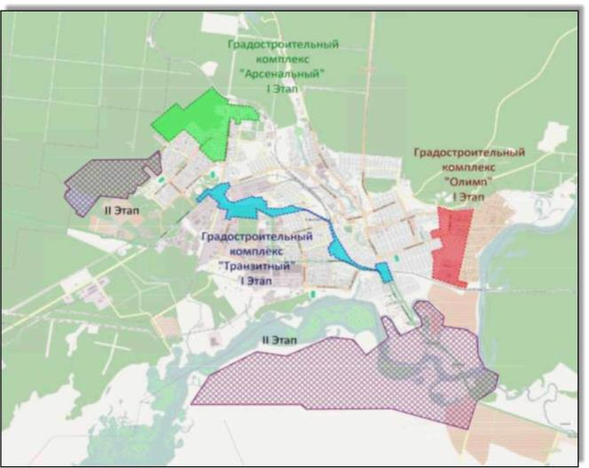

Отопление индивидуальной застройки осуществляется от индивидуальных генераторов тепла на печном и газообразном топливе.
д) Прогнозы приростов объемов потребления тепловой энергии (мощности) и теплоносителя с разделением по видам теплопотребления в расчетных элементах территориального деления и в зонах действия индивидуального теплоснабжения на каждом этапе
В соответствии с предоставленными данными изменения тепловой нагрузки в зонах действия индивидуального теплоснабжения на территории города Димитровграда на перспективу не предполагаются.
е) Прогнозы приростов объемов потребления тепловой энергии (мощности) и теплоносителя объектами с учетом возможных изменений производственных зон и их перепрофилирования и приростов объемов потребления тепловой энергии (мощности производственными объектами с разделением по видам теплопотребления и по видам теплоносителя (горячая вода и пар) в зоне действия каждого из существующих или предлагаемых.
Приростов объемов потребления тепловой энергии (мощности) и теплоносителя объектамигорода Димитровграда, расположенными в производственных зонах, не предполагается.
ж) Перечень объектов теплопотребления, подключенных к тепловым сетям существующих систем теплоснабжения в период, предшествующий актуализации схемы теплоснабжения.
Объекты теплопотребления, подключенные к тепловым сетям существующих систем теплоснабжения в период, предшествующий актуализации схемы теплоснабжения отсутствуют.
з) Актуализированный прогноз перспективной застройки относительно указанного в утвержденной схеме теплоснабжения прогноза перспективной застройки.
Актуализированный прогноз перспективной застройки относительно указанного в утвержденной схеме теплоснабжения прогноза перспективной застройки отражен на рис 24.
и) Расчетная тепловая нагрузка на коллекторах источников тепловой энергии
Информация о расчетной тепловой нагрузке на коллекторах источников тепловой энергии на момент актуализации схемы теплоснабжения города Димитровграда Ульяновской области не производилась.
к)Фактические расходы теплоносителя в отопительный и летний периоды
Информация о расчетах фактических расходах теплоносителя в отопительный и летний периоды на момент актуализации схемы теплоснабжения не производилась.

Глава 3 – Электронная модель системы теплоснабжения города Димитровграда Ульяновской области
Электронная модель системы теплоснабжения представлена в приложении № 1 «Обосновывающие материалы» к настоящей схеме теплоснабжения.
Глава 4 – Существующие и перспективные балансы тепловой мощности источников тепловой энергии и тепловой нагрузки
а) Балансы существующей на базовый период схемы теплоснабжения (актуализации схемы теплоснабжения) тепловой мощности и перспективной тепловой нагрузки в каждой из зон действия источников тепловой энергии с определением резервов (дефицитов) существующей располагаемой тепловой мощности источников тепловой энергии, устанавливаемых на основании величины расчетной тепловой нагрузки, а в ценовых зонах теплоснабжения – балансы существующей на базовый период схемы теплоснабжения (актуализации схемы теплоснабжения) тепловой мощности и перспективной тепловой нагрузки в каждой системе теплоснабжения с указанием сведений о значениях существующей и перспективной тепловой мощности источников тепловой энергии, находящихся в государственной или муниципальной собственности и являющихся объектами концессионных соглашений или договоров аренды
Существующие балансы тепловой мощности оборудования источников тепловой энергии и присоединенной тепловой нагрузки в зонах действия источников тепловой энергии города Димитровграда Ульяновской областипредставлены в части 6 главы 1 настоящего документа.В установленных зонах действия источников тепловой энергии определены перспективные тепловые нагрузки в соответствии с данными, представленными в главе 2 настоящего документа.
б) Гидравлический расчет передачи теплоносителя для каждого магистрального вывода с целью определения возможности (невозможности) обеспечения тепловой энергией существующих и перспективных потребителей, присоединенных к тепловой сети от каждого источника тепловой энергии
Гидравлический расчет перспективных систем централизованного теплоснабжения не производился.
в) Выводы о резервах (дефицитах) существующей системы теплоснабжения при обеспечении перспективной тепловой нагрузки потребителей
Дефицитов резервов существующей системы теплоснабжения при обеспечении перспективной тепловой нагрузки потребителей не выявлено.

Глава 5 – Мастер-план развития систем теплоснабжения
а)Описание вариантов (не менее двух) перспективного развития систем теплоснабжения поселения, городского округа(в случае их изменения относительно ранее принятого варианта развития систем теплоснабжения в утвержденной в установленном порядке схеме теплоснабжения)
В схеме теплоснабжения рассматриваются два варианта развития систем теплоснабжения города Димитровграда Ульяновской области.
В соответствии с первым (оптимистичным) сценарием развития на расчетный срок реализуется весь комплекс мероприятий по модернизации и реконструкции систем теплоснабжения. Вариант учитывает замедление динамики оттока населения. Реализуются планы перспективной застройки и строительства новых источников тепловой энергии.
В соответствии со вторым сценарием (пессимистичным) сохраняется динамика снижения численности населения, реализуются только ключевые мероприятия по развитию и модернизации систем, при этом развитие перспективных районов замораживается на последующие периоды в связи с низким экономическим уровнем развития муниципалитета. Ключевыми мероприятиями являются мероприятия, обеспечивающие повышение уровня надежности систем теплоснабжения (представлены в главе 7 и 8 настоящего документа). Вариант учитывает сохранение существующей системы организации источников тепловой энергии в городе Димитровграде Ульяновской области.
б)Технико-экономическое сравнение вариантов перспективного развития систем теплоснабжения поселения, городского округа, города федерального значения
Ключевыми мероприятиями по развитию и модернизации систем теплоснабженияна территории города Димитровграда, являются мероприятия, обеспечивающие повышение уровня надежности систем теплоснабжения такие как:
Перспективная численность населения;
- Реализация проектов перспективной застройки;
- Суммарная стоимость реализации мероприятий;
- Суммарная подключенная договорная нагрузка;
- Возможность бюджетного субсидирования проектов;
- Обеспечение надежности функционирования систем теплоснабжения;
- Строительство новых блочно-модульных котельных.
Таблица 13. Сравнение вариантов развития
Критерий | Оптимистичный вариант развития | Пессимистичный вариант развития
Перспективная численность населения на 2031 г., чел | 118 000 | 120 000
Реализация проектов перспективной застройки | + | -
Возможность бюджетного субсидирования проектов | + | -
Обеспечение надежности функционирования систем теплоснабжения | + | +
Строительство новых блочно-модульных котельных | + | -

в)Обоснование выбора приоритетного варианта перспективного развития систем теплоснабжения поселения, городского округа, на основе анализа ценовых (тарифных) последствий для потребителей, а в ценовых зонах теплоснабжения – на основе анализа ценовых (тарифных) последствий для потребителей, возникших при осуществлении регулируемых видов деятельности, и индикаторов развития систем теплоснабжения поселения, городского округа, города федерального значения
Анализ ценовых (тарифных) последствий представлен в Главе 14 настоящего документа. Ценовые (тарифные) последствия для населения города Димитровграда Ульяновской области на перспективу до 2031 года для оптимистичного и пессимистичного вариантов развития являются одинаковыми в связи с отсутствием мероприятий, предполагающих наличие инвестиционной тарифной надбавки.
Для дальнейшей оценки принят оптимистический сценарий градостроительного развития города исходя из максимальной емкости территорий, максимальной численности населения, а также с точки зрения обеспечения наиболее сложного варианта организации гидравлических режимов (максимальной тепловой нагрузки).

Глава 6 – Существующие и перспективные балансы производительности водоподготовительных установок и максимального потребления теплоносителя теплопотребляющими установками потребителей, в том числе в аварийных режимах
а) Расчетная величина нормативных потерь теплоносителя в тепловых сетях в зонах действия источников тепловой энергии
На момент актуализации схемы теплоснабжения Димитровграда Ульяновской области, расчет величины нормативных потерь теплоносителя не производился.
б) Максимальный и среднечасовой расход теплоносителя (расход сетевой воды) на горячее водоснабжение потребителей с использованием открытой системы теплоснабжения в зоне действия каждого источника тепловой энергии, рассчитываемый с учетом прогнозных сроков перевода потребителей, подключенных к открытой системе теплоснабжения (горячего водоснабжения), на закрытую систему горячего водоснабжения
На момент актуализации схемы теплоснабжениягорода Димитровграда Ульяновской области, данные по расходу теплоносителя на горячее водоснабжение потребителей с использованием открытой системы теплоснабжения отсутствуют.
в)Сведения о наличии баков-аккумуляторов
На момент актуализации схемы теплоснабжения города Димитровграда Ульяновской области, сведения о наличии баков-аккумуляторов отсутствуют.
г) Нормативный и фактический (для эксплуатационного и аварийного режимов) часовой расход подпиточной воды в зоне действия источников тепловой энергии
Расчетные перспективные балансы теплоносителя для подпитки тепловой сети и производительности водоподготовительных установок в номинальном и аварийном режимах не предоставляются возможным ввиду отсутствия данных.
д) Существующий и перспективный баланс производительности водоподготовительных установок и потерь теплоносителя с учетом развития системы теплоснабжения
Дефициты на источниках тепловой энергии на территории города Димитровграда Ульяновской области с установленными системами водоподготовки отсутствует.

Глава 7 – Предложения по строительству, реконструкции, техническому перевооружению и (или) модернизации источников тепловой энергии
а) Описание условий организации централизованного теплоснабжения, индивидуального теплоснабжения, а также поквартирного отопления, которое должно содержать в том числе определение целесообразности или нецелесообразности подключения (технологического присоединения) теплопотребляющей установки к существующей системе централизованного теплоснабжения исходя из недопущения увеличения совокупных расходов в такой системе централизованного теплоснабжения, расчет которых выполняется в порядке, установленном методическими указаниями по разработке схем теплоснабжения
Согласно статье 14 Федерального закона от 27.07.2010№190 «О теплоснабжении» подключение (техническое присоединение)теплопотребляющих установок и тепловых сетей потребителей тепловой энергии, в том числе застройщиков, к системе теплоснабжения осуществляется в порядке, установленном законодательством о градостроительной деятельности для подключения (техническое присоединение) объектов капитального строительства к сетям инженерно-технического обеспечения, с учетом особенностей, предусмотренныхнастоящим Федеральным законом и правилами подключения (техническое присоединение) к системам теплоснабжения, утвержденными Правительством Российской Федерации. Подключение осуществляется на основании договора на подключение к системе теплоснабжения, который является публичным для теплоснабжающей организации, теплосетевой организации.
Правила выбора теплоснабжающей организации или теплосетевой организации, к которой следует обращаться заинтересованным в подключении к системе теплоснабжения лицам, и которая не вправе отказать им в услуге по такому подключению и в заключение соответствующего договора, устанавливаются правилами подключения к системам теплоснабжения, утвержденными Правительством Российской Федерации.
Таким образом, вновь вводимые потребители, обратившиеся соответствующим образом в теплоснабжающую организацию, должны быть подключены к централизованному теплоснабжению, если такое подсоединение возможно в перспективе.
б) Описание текущей ситуации, связанной с ранее принятыми в соответствии с законодательством Российской Федерации об электроэнергетике решениями об отнесении генерирующих объектов к генерирующим объектам, мощность которых поставляется в вынужденном режиме в целях обеспечения надежного теплоснабжения потребителей
Генерирующие объекты, мощность которых поставляется в вынужденном режиме в целях обеспечения надежного теплоснабжения потребителей, на территории города Димитровградаотсутствуют.
в) Анализ надежности и качества теплоснабжения для случаев отнесения генерирующего объекта к объектам, вывод которых из эксплуатации может привести к нарушению надежности теплоснабжения (при отнесении такого генерирующего объекта к объектам, электрическая мощность которых поставляется в вынужденном режиме в целях обеспечения надежного теплоснабжения потребителей) в соответствующем году долгосрочного конкурентного отбора мощности на оптовом рынке электрической энергии (мощности) на соответствующий период), всоответствии с методическими указаниями по разработке схем теплоснабжения
Генерирующие объекты, мощность которых поставляется в вынужденном режиме в целях обеспечения надежного теплоснабжения потребителей, на территории города Димитровградаотсутствуют.
г) Обоснование предлагаемых для строительства источников тепловой энергии с комбинированной выработкой тепловой и электрической энергии для обеспечения перспективных тепловых нагрузок, выполняется в порядке, установленном методическими указаниями по разработке схемы теплоснабжения
На территории города Димитровграда в режиме комбинированной выработки электроэнергии функционирует ТЭЦ ООО «НИИАР-Генерация».
Строительство новых источников тепловой энергии, функционирующих в режиме комбинированной выработки электрической и тепловой энергии, не предусматривается.

д) Обоснование предлагаемых для реконструкции и (или) модернизации действующих источников тепловой энергии, функционирующих в режиме комбинированной выработки электрической и тепловой энергии, для обеспечения перспективных приростов тепловых нагрузок
На момент проведения актуализации схемы теплоснабжения мероприятия по реконструкции действующих источников тепловой энергии с комбинированной выработкой тепловой иэлектрической энергии для обеспечения перспективных приростов тепловых нагрузок не предусмотрены.
е) Обоснование предложений по переоборудованию котельных в источники тепловой энергии, функционирующие в режиме комбинированной выработки электрической и тепловой энергии с выработкой электроэнергии на собственные нужды теплоснабжающей организации в отношении источника тепловой энергии, на базе существующих и перспективных тепловых нагрузок
Мероприятия по реконструкции котельных для перевода в источники комбинированной тепловой энергиигорода Димитровградане предусмотрены.
ж) Обоснование предлагаемых для реконструкции и (или) модернизации котельных с увеличением зоны их действия путем включения в нее зон действия существующих источников тепловой энергии
На момент актуализации схемы города Димитровграда Ульяновской областине планируются мероприятия для реконструкции и (или) модернизации котельных с увеличением зоны их действия путем включения в нее зон действия существующих источников тепловой энергии.
з) Обоснование предлагаемых для перевода в пиковый режим работы котельных по отношению к источникам тепловой энергии с комбинированной выработкой тепловой и электрической энергии
На момент актуализации схемы теплоснабжения на территории города Димитровграда Ульяновской областине планируется перевод в пиковый режим работы котельных по отношению к источникам тепловой энергии, функционирующих в режиме комбинированной выработки тепловой и электрической энергии.
ТЭЦ ООО «НИИАР-Генерация» обеспечивает выработку тепловой и электрической энергии.
и) Обоснование предложений по расширению зон действия действующих источников тепловой энергии, функционирующих в режиме комбинированной выработки электрической и тепловой энергии
Предложения по расширению зон действия действующих источников тепловой энергии, функционирующих в режиме комбинированной электрической и тепловой энергии отсутствуют.
к) Обоснование предлагаемых для вывода в резерв и (или) вывода из эксплуатации котельных при передаче тепловых нагрузок на другие источники тепловой энергии
На момент актуализации схемы теплоснабжения вывод в резерв и (или) вывод из эксплуатации котельных при передаче тепловых нагрузок на другие источники тепловой энергии не предусматривается.
л) Обоснование организации индивидуального теплоснабжения в зонах застройки поселения малоэтажными жилыми зданиями
Индивидуальное теплоснабжение малоэтажных и индивидуальных жилых домов может быть целесообразно организовано в зонах с тепловой нагрузкой менее 0,01 Гкал/ч на гектар. Подключение таких потребителей к централизованному теплоснабжению неоправданно в виду значительных капитальных затрат на строительство тепловых сетей. Плотность индивидуальной и малоэтажной застройки мала, что приводит к необходимости строительства тепловых сетей малых диаметров, но большой протяженности.
м)Обоснование перспективных балансов производства и потребления тепловой мощности источников тепловой энергии и теплоносителя и присоединенной тепловой нагрузки
Перспективные балансы производства и потребления тепловой мощности, теплоносителя источников тепловой энергии в городе Димитровграде Ульяновской области представлены в Главах 4 и 6 настоящего документа. Обоснованием перспективных балансов является наличие утвержденных муниципальных документов, регулирующих наличие перспективной застройки на территории городского округа: Генеральный план развития, проекты планировки и межевания.
н) Анализ целесообразности ввода новых и реконструкции и (или) модернизации существующих источников тепловой энергии с использованием возобновляемых источников энергии, а также местных видов топлива
В связи с внесением изменений в Требования к схемам теплоснабжения, порядку их разработки и утверждения, в схеме теплоснабжения должен быть выполнен анализ целесообразности ввода новых и реконструкции существующих источников тепловой энергии с использованием возобновляемых источников энергии.
Возобновляемые источники энергии – это энергия солнца, энергия ветра, энергия вод (в том числе энергия сточных вод), за исключением случаев использования такой
энергии на гидроаккумулирующих электроэнергетических станциях, энергия приливов, энергия волн водных объектов, в том числе водоемов, рек, морей, океанов, геотермальная энергия с использованием природных подземных теплоносителей, низко потенциальная тепловая энергия земли, воздуха, воды с использованием специальных теплоносителей, биомасса, включающая в себя специально выращенные для получения энергии растения, в том числе деревья, а также отходы производства и потребления, за исключением отходов,полученных в процессе использования углеводородногосырья и топлива, биогаз, газ, выделяемый отходами производства и потребления на свалках такихотходов, газ, образующийся на угольных разработках. На территории города Димитровграда отсутствует целесообразность ввода новыхисточников тепловой энергии с использованием возобновляемых источников энергии, а такжеместных видов топлива в связи с высокими издержками реализации и отсутствием отработанногомеханизма внедрения.

о) Обоснование организации теплоснабжения в производственных зонахна территории городского округа
В результате сбора исходных данных проектов организации теплоснабженияпроизводственных зонах на территории города Димитровградане выявлено.
п) Результаты расчетов радиуса эффективного теплоснабжения
Радиус эффективного теплоснабжения - максимальное расстояние от теплопотребляющей установки до ближайшего источника тепловой энергии в системе теплоснабжения, при превышении которого, подключение теплопотребляющей установки к данной системе теплоснабжения нецелесообразно по причине увеличения совокупных расходов в системе теплоснабжения.
Подключение дополнительной тепловой нагрузки с увеличением радиуса действия источника тепловой энергии приводит к возрастанию затрат на производство и транспорт тепловой энергии и одновременно к увеличению доходов от дополнительного объема ее реализации. Радиус эффективного теплоснабжения представляет собой то расстояние, при котором увеличение доходов равно по величине возрастанию затрат. Для действующих источников тепловой энергии это означает, что удельные затраты (на единицу отпущенной потребителям тепловой энергии) являются минимальными.

р) Прочие мероприятия по модернизации систем теплоснабжения
На момент актуализации схемы теплоснабжения города Димитровграда Ульяновской областипланируются следующие мероприятия по источникам теплоснабжения:
- Модернизация котельного оборудования котельной № 22 – 2026 г.

Глава 8 – Предложения по строительству, реконструкции и (или) модернизации тепловых сетей
а) Предложения по реконструкции и (или) модернизации, строительству тепловых сетей, обеспечивающих перераспределение тепловой нагрузки из зон с дефицитом тепловой мощности в зоны с избытком тепловой мощности (использование существующих резервов)
На территории города Димитровграда зоны с дефицитом тепловой мощности и зоны с избытком тепловой мощности отсутствуют.
б) Предложения по строительству тепловых сетей для обеспечения перспективных приростов тепловой нагрузки под жилищную, комплексную или производственную застройку во вновь осваиваемых районах города
Строительство тепловых сетей для обеспечения перспективных приростов тепловой нагрузки под жилищную, комплексную или производственную застройку во вновь осваиваемых районах города на момент актуализации схемы теплоснабжения не предусмотрены.
в) Предложения по строительству тепловых сетей, обеспечивающих условия, при наличии которых существует возможность поставок тепловой энергии потребителям от различных источников тепловой энергии при сохранении надежности теплоснабжения
В схеме теплоснабжения города Димитровградамероприятия по строительству тепловых сетей, обеспечивающих условия, при наличии которых существует возможность поставок тепловой энергии потребителям от различных источников тепловой энергии не предусмотрены.
г) Предложения по строительству, реконструкции и (или) модернизации тепловых сетей для повышения эффективности функционирования системы теплоснабжения, в том числе за счет перевода котельных в пиковый режим работы или ликвидации котельных
Повышение уровня эффективности функционирования системы теплоснабжения, в частности тепловых сетей, планируется за счет перепрокладки существующих тепловых сетей. Данные мероприятия выполняются согласно плановым работам теплосетевых организаций в межотопительный период.
д) Предложения по строительству тепловых сетей для обеспечения нормативной надежности теплоснабжения
Мероприятия по строительству тепловых сетей для обеспечения нормативной надежности теплоснабжения на момент актуализации не предусмотрены.
е) Предложения по реконструкции и (или) модернизации тепловых сетей с увеличением диаметра трубопроводов для обеспечения перспективных приростов тепловой нагрузки
В схеме теплоснабжения города Димитровградамероприятия по реконструкции и (или) модернизации тепловых сетей с увеличением диаметра трубопроводов для обеспечения перспективных приростов тепловой нагрузки не предусмотрены.
ж)Предложения по реконструкции и (или) модернизации тепловых сетей, подлежащих замене в связи с исчерпанием эксплуатационного ресурса
В схеме теплоснабжения города Димитровграда Ульяновской области предложены следующие мероприятия по строительству и реконструкции тепловых сетей:
В целях повышения энергетической эффективности ТЭЦ ООО «НИИАР-ГЕНЕРАЦИЯ» необходимо произвести модернизацию существующего теплосетевого оборудования, а именно:
-Модернизация подогревателей сырой воды. Ориентировочная стоимость 6 439,2 тыс. руб. (с НДС)
- Модернизация схемы циркуляции теплоносителя вмежотопительный период. Ориентировочная стоимость 5 229 тыс. руб. (с НДС).
- техническое перевооружение мазутных резервуаров и оборудования. Указанное мероприятие позволит повысить энергетическую эффективность теплоснабжения. Ориентировочная стоимость мероприятий составляет 15444 тыс. руб. (с НДС). Планируемый срок реализации – 2029 год.
з) Предложения по строительству, реконструкции и (или) модернизации насосных станций
Строительство, реконструкция и модернизация насосных станций на территории города Димитровграда Ульяновской области не предусмотрены.
и)Мероприятия по установке общедомовых приборов учета
В соответствии со статьей 13 Федерального закона от 23.11.2009 № 261-ФЗ «Об энергосбережении и о повышении энергетической эффективности и о внесении изменений в отдельные законодательные акты Российской Федерации» производимые, передаваемые, потребляемые энергетические ресурсы подлежат обязательному учёту с применением приборов учета используемых энергетических ресурсов.
В частности, отменено исключение по установке приборов учёта тепловой энергии в зданиях, максимальный объем потребления тепловой энергии которых составляет менее чем две десятых гигакалории в час (0,2 Гкал/ч), при котором ранее допускалось не устанавливать приборы учёта. Под данные изменения попадают здания, средняя площадь которых составляет менее 2500 м2 (с учётом характеристик здания).
В связи с этим в срок до 1 января 2019 года собственники:
-зданий, строений, сооружений, используемых для размещения органов государственной власти (местного самоуправления) и находящихся в государственной (муниципальной) собственности;
-зданий, строений, сооружений и иных объектов, при эксплуатации которых используются энергетические ресурсы (в том числе временных объектов);
многоквартирных домов;
- жилых домов, дачных домов или садовых домов, которые объединены общими сетями инженерно-технического обеспечения, подключёнными к системам централизованного снабжения тепловой энергией и максимальный объём потребления тепловой энергии, которых составляет менее чем 0,2 Гкал/ч, обязаны обеспечить оснащение приборами учёта тепловой энергии при наличии технической возможности их установки, а также ввод установленных приборов учёта в эксплуатацию. Требования настоящей статьи в части организации учета используемых энергетических ресурсов не распространяются на ветхие, аварийные объекты.
При актуализации схемы теплоснабжения города Димитровграда Ульяновской области изменений не произошло.
к)Гидравлическая промывка и наладка систем теплопотребления
Проведение гидравлической промывки систем теплопотребления потребителей тепловой энергии на территории города Димитровграда Ульяновской областипозволяет удалить шлаковые отложения в индивидуальных теплообменных аппаратах (радиаторах) потребителей, благодаря чему повысится коэффициент теплопередачи, а также улучшатся гидравлические режимы работы систем теплоснабжения ввиду снижения гидравлического сопротивления.
Рекомендуется обеспечить гидравлическую промывку систем теплоснабжения всех многоквартирных домов и потребителей бюджетного сектора. Количество объектов: около 993 шт.
Гидравлическую промывку необходимо осуществлять ежегодно с целью поддержания необходимых параметров функционирования систем теплоснабжения.

Глава 9 – Предложения по переводу открытых систем теплоснабжения (горячего водоснабжения), отдельных участков таких систем на закрытые системы горячего водоснабжения
а) Технико-экономическое обоснование предложений по типам присоединений теплопотребляющих установок потребителей (или присоединений абонентских вводов) к тепловым сетям, обеспечивающим перевод потребителей, подключенных к открытой системе теплоснабжения (горячего водоснабжения), на закрытую систему горячего водоснабжения
В соответствии с пунктом 8 статьи 29 Федерального закона от 27.07.2010 года № 190-ФЗ «О теплоснабжении» с 1 января 2013 года подключение (технологическое присоединение) объектов капитального строительства потребителей к централизованным открытым системам теплоснабжения (горячего водоснабжения) для нужд горячего водоснабжения, осуществляемого путем отбора теплоносителя на нужды горячего водоснабжения, не допускается.
Актуальность перевода открытых систем горячего водоснабжения на закрытые обусловлена тем, что:
- в случае открытой системы технологическая возможность поддержания температурного графика при переходных температурах с помощью подогревателей отопления отсутствует и наличие излома для нужд ГВС приводит к перетопам в помещениях зданий;
- существует перегрев горячей воды при эксплуатации открытой системы теплоснабжения без регулятора температуры горячей воды, которая фактически соответствует температуре воды в подающей линии тепловой сети.
Переход на закрытую схему присоединения систем ГВС позволит обеспечить:
- снижение расхода тепла на отопление и ГВС за счет перевода на качественно количественное регулирование температуры теплоносителя в соответствии с температурным графиком;
- снижение внутренней коррозии трубопроводов и отложения солей;
- снижение темпов износа оборудования тепловых станций и котельных;
- кардинальное улучшение качества теплоснабжения потребителей, исчезновение «перетопов» во время положительных температур наружного воздуха в отопительный период;
- снижение объемов работ по химводоподготовкеподпиточной воды и, соответственно, затрат;
- снижение аварийности систем теплоснабжения.
При актуализации схемы теплоснабжения города Димитровграда Ульяновской области изменений не произошло.
б) Обоснование и пересмотр графика температур теплоносителя и его расхода в открытой системе теплоснабжения (горячего водоснабжения)
В соответствии с Федеральным Законом от 27.07.2010№ 190-ФЗ «О теплоснабжении», коренным образом изменяются подходы к созданию систем горячего водоснабжения, регулирование отпуска тепловой энергии, может осуществляться двухступенчатое: центральное и групповое или местное.
Существуют три способа центрального регулирования отпуска тепловой энергии:
• качественный, заключающийся в регулировании отпуска тепловой энергии за счет изменения температуры теплоносителя при сохранении постоянным его расхода;
• количественный, заключающийся в регулировании отпуска тепловой энергии путем изменения расхода теплоносителя при постоянной температуре,
• качественно-количественный, заключающийся в регулировании отпуска тепловой энергии посредством одновременного изменения расхода и температуры теплоносителя.
Применяемый в настоящее время в системах теплоснабжения качественный способ регулирования отпуска тепловой энергии обеспечивает стабильность гидравлического режиматепловой сети и возможность подключения абонентов по наиболее простой и недорогой зависимой схеме с элеватором.
Недостатки:
• низкая надежность источников пиковой тепловой мощности;
• необходимость применения дорогостоящих методов обработки подпиточной воды теплосети при высоких температурах теплоносителя;
• повышенный температурный график для компенсации отбора воды на ГВС и связанное с этим снижение выработки электроэнергии на тепловом потреблении;
• большое транспортное запаздывание (тепловая инерционность) регулирования тепловой нагрузки системы теплоснабжения;
• высокая интенсивность коррозии трубопроводов из-за работы системы теплоснабжения большую часть отопительного периода с температурами теплоносителя 60-85 0С;
• колебания температуры внутреннего воздуха, обусловленные влиянием нагрузки ГВС на работу систем отопления и различным соотношением нагрузок ГВС и отопления у абонентов;
• снижение качества теплоснабжения при регулировании температуры теплоносителя по средней за несколько часов температуре наружного воздуха, что приводит к колебаниям температуры внутреннего воздуха;
• при переменной температуре сетевой воды существенно осложняется эксплуатация компенсаторов.
При переводе на закрытую схему горячего водоснабжения значительные изменения будут происходить у потребителей тепловой энергии, где частично в местных и групповых системах будет применяться количественно-качественный способ регулирования отпуска тепловой энергии (для систем ГВС).
Преимущества:
• увеличение выработки электроэнергии на тепловом потреблении за счет понижения температуры обратной сетевой воды;
• возможность применения недорогих методов обработки подпиточной воды теплосети;
• работа системы теплоснабжения большую часть отопительного периода с пониженными расходами сетевой воды и значительной экономией электроэнергии на транспорт теплоносителя;
• меньшая инерционность регулирования тепловой нагрузки, т.к. система теплоснабжения более быстро реагирует на изменение давления, чем на изменение температуры сетевой воды;
• постоянная температура теплоносителя в подающей магистрали теплосети, способствующая снижению коррозионных повреждений трубопроводов теплосети;
• наилучшие тепловые и гидравлические показатели по режиму систем отопления за счет уменьшения влияния гравитационного напора и снижения перегрева отопительных приборов;
• возможность применения при температуре 110 °С в местных системах и квартальных сетях долговечных трубопроводов из неметаллических материалов;
• поддержание температуры сетевой воды постоянной, которое благоприятно сказывается на работе компенсаторов.
Недостатки:
• переменный гидравлический режим работы тепловых сетей;
• большие, по сравнению с качественным регулированием, капитальные затраты в теплосети.
Следует отметить, что центральное регулирование даже при однородной отопительной нагрузке не может обеспечить во всех помещениях расчетной температуры воздуха. Это объясняется тем, что при расчете графиков регулирования не учитывается влияние ветра, солнечной радиации, а также различие расчетных температур воздуха в помещениях разного назначения. Поэтому в разветвленных тепловых сетях центральное регулирование дополняется местным и индивидуальным регулированием, учитывающим особенности теплопотребления отдельных абонентов.
в) Предложения по реконструкции тепловых сетей в открытых системах теплоснабжения (горячего водоснабжения), на отдельных участках таких систем, обеспечивающих передачу тепловой энергии к потребителям
На момент актуализации схемы теплоснабжения города ДимитровградаУльяновской области предложения по реконструкции тепловых сетей в открытых системах теплоснабжения (горячего водоснабжения), на отдельных участках таких систем, обеспечивающих передачу тепловой энергии к потребителям – отсутствуют.
г) Расчет потребности инвестиций для перевода открытых систем теплоснабжения (горячего водоснабжения), отдельных участков таких систем на закрытые системы горячего водоснабжения
Расчет потребности инвестиций для перевода открытой системы теплоснабжения (горячего водоснабжения) в закрытую систему горячего города Димитровграда Ульяновской областиопределяется на основании и с учетом следующих документов:методические рекомендации по применению государственных сметных нормативов – укрупненных нормативов цены строительства различных видов объектов капитального строительства непроизводственного назначения и инженерной инфраструктуры, утвержденные Приказом Министерства регионального развития Российской Федерации от 30.12.2011 № 643;
Приказ Министерства строительства и ЖКХ РФ от 28.08.2014 № 506/пр «О внесении в федеральный реестр местных нормативов, подлежащих применению при определении сметной стоимости объектов капитального строительства, строительство которых финансируется с привлечением средств федерального бюджета, укрупненных сметных нормативов строительства для объектов непроизводственного назначения и инженерной»;
НЦС 81-02-13-2024. Укрупненные нормативы цены строительства. Сборник № 13. Наружные тепловые сети;
НЦС 81-02-19-2024. Укрупненные нормативы цены строительства Сборник № 19. Здания и сооружения городской инфраструктуры.
С целью приведения финансовых потребностей для осуществления производственной деятельности теплоснабжающих предприятий и реализации проекта для перевода открытой системы теплоснабжения (горячего водоснабжения) в закрытую систему горячего водоснабжения, к ценам соответствующих лет применяются индексы-дефляторы, установленные Минэкономразвития России.
Величина необходимых инвестиций для перевода открытой системы теплоснабжения (горячего водоснабжения) в закрытую систему горячего водоснабжения осуществляется в несколько этапов:
- проектно-изыскательские работы (ПИР) - после проведения технических обследований систем теплоснабжения, а также проведения предпроектных работ;
- строительно-монтажные работы - после выполнения ПИР, ПСД (проектно-сметной документации) и получения положительного заключения экспертизы.
д) Оценка экономической эффективности мероприятий по переводу открытых систем теплоснабжения (горячего водоснабжения), отдельных участков таких систем на закрытые системы горячего водоснабжения
Согласно Федеральному закону от 07.12.2011 № 416-ФЗ «О водоснабжении и водоотведении» к показателям надежности, качества, энергетической эффективности объектов централизованных систем горячего водоснабжения относятся:
- показатели качества воды (регламентируются требованиями к составу и свойствам горячей воды, подаваемой потребителям);
- показатели очистки сточных вод;
- показатели надежности и бесперебойности водоснабжения и водоотведения;
- показатели эффективности использования ресурсов, в том числе уровень потерь воды (тепловой энергии в составе горячей воды);
Для комплексного представления об эффективности и качестве работы систем горячего водоснабжения в рамках актуализации схемы теплоснабжения предложены ряд показателей, характеризующих факторы влияющие на эффективность функционирования данных систем и качество оказываемых услуг.
Для оценки эффективности и качества систем горячего водоснабжения в данном проекте предлагается использовать метод сравнений, как наиболее простой, но вместе с тем адекватно отражающий исследуемую систему. Сущность оценки систем горячего водоснабжения состоит в сравнении фактических показателей следующих групп:
- технологические (энергетические и режимные) к которым относятся удельные расходы электрической энергии на транспорт тепловой энергии, удельные расходы воды на транспорт тепловой энергии, удельный расход воды на отпуск тепловой энергии, тепловые потери при транспорте тепловой энергии и разность температур воды в подающем и обратном трубопроводах;
- качественные (потребительские) к ним относятся температура теплоносителя в точке поставки, соответствие гигиеническим требованиям к качеству воды;
- стоимостные к которым относятся стоимость на услуги по горячему водоснабжению для потребителей (тариф на услуги).
е) Расчет ценовых (тарифных) последствий для потребителей в случае реализации мероприятий по переводу открытых систем теплоснабжения (горячего водоснабжения), отдельных участков таких систем на закрытые системы горячего водоснабжения
Источниками инвестиций мероприятий по переводу открытой системы теплоснабжения (горячего водоснабжения) в закрытую систему горячего водоснабжения могут быть средства частных инвесторов, в т.ч. по договору концессии, предусмотренные в рамках действия Федерального закона № 115-ФЗ от 21.07.2005 «О концессионных соглашениях».
Мероприятия могут финансироваться за счет расходов на реализацию инвестиционных программ организаций, осуществляющих регулируемые виды деятельности в сфере теплоснабжения, учтенных при установлении тарифов таких организаций в порядке, предусмотренном действующим законодательством Российской Федерации.
В качестве источников финансирования инвестиционных программ теплоснабжающих и теплосетевых организаций могут использоваться собственные средства (прибыль, амортизационные отчисления, экономия затрат от реализации мероприятий) и привлеченные средства (кредиты).

Глава 10 – Перспективные топливные балансы
а) Расчеты по каждому источнику тепловой энергии перспективных максимальных часовых и годовых расходов основного вида топлива для зимнего, летнего и переходного периодов, необходимого для обеспечения нормативного функционирования источников тепловой энергии на территории города
Описание существующих топливных балансов приведено в Разделе 8 главы 1Том 1 актуализированной схемы теплоснабжения города Димитровграда Ульяновской области. Расчетные максимальные расходы основного вида топлива по источникам централизованного теплоснабжения представлены в таблице.
б) Результаты расчетов по каждому источнику тепловой энергии нормативных запасов топлива
Перерасчет нормативных запасов топлива для источников централизованного теплоснабжения городского округа, работающих на твердом топливе, не требуется ввиду их вывода из эксплуатации на момент расчетного срока. Аварийное топливо на существующих газовых котельных не предусмотрено проектом.
в) Вид топлива, потребляемый источником тепловой энергии, в том числе с использованием возобновляемых источников энергии и местных видов топлива
На территории города Димитровграда газовое топливо используется всеми теплоисточниками,
г) Виды топлива (в случае, если топливом является уголь, - вид ископаемого угля в соответствии с межгосударственным стандартом гост 25543-2013 «угли бурые, каменные и антрациты.классификация по генетическим и технологическим параметрам»), их долю и значение низшей тепловой энергии сгорания топлива, используемые для производства тепловой энергии по каждой системе теплоснабжения
На территориигорода Димитровграда отсутствует целесообразность ввода новых источников тепловой энергии с использованием возобновляемых источников энергии, а также местных видов топлива в связи с высокими издержками реализации и отсутствием отработанного механизма внедрения.
д) Преобладающий вид топлива в городском округе, определяемый по совокупности всех систем теплоснабжения, находящихся в соответствующем поселении, городском округе
Преобладающим видом на территории города Димитровграда является газовое топливо.
е) Приоритетное направление развития топливного баланса поселения, городского округа
На момент проведения актуализации схемы теплоснабжения города Димитровградаприоритетным направлением развития топливного баланса является повышение использования более энергоэффективного топлива (газ) на нужды отопления и горячего водоснабжения потребителей.
Глава 11 – Оценка надежности теплоснабжения

Оценка надежности теплоснабжения разрабатывается в соответствии приказом Минэнерго России от 05.03.2019 № 212 «Об утверждении методических указаний по разработке схем теплоснабжения».
В соответствии с Приложением № 18 к методическим указаниям надежность теплоснабжения должна оцениваться двумя вероятностными и одним детерминированным узловыми показателями, определяемыми за отопительный период для узлов расчетной схемы, к которым подключены потребители тепловой энергии.
Надежность расчетного уровня теплоснабжения должна оцениваться коэффициентами готовности Kj, определяемыми для каждого узла-потребителя и представляющими собой вероятности того, что в произвольный момент времени в течение отопительного периода в j-й узел будет обеспечена подача расчетного количества тепловой энергии.
Надежность пониженного уровня теплоснабжения потребителей должна оцениваться вероятностями безотказной работы Pj, определяемыми для каждого узла-потребителя и представляющими собой вероятности того, что в течение отопительного периода температура воздуха в зданиях не опустится ниже граничного значения.
а) Обоснование метода и результатов обработки данных по отказам участков тепловых сетей (аварийным ситуациям), средней частоты отказов участков тепловых сетей (аварийных ситуаций) в каждой системе теплоснабжения
На момент проведения актуализации схемы города Димитровградаотказы на тепловых сетях систем теплоснабжения отсутствуют.
б) Обоснование метода и результатов обработки данных по восстановлениям отказавших участков тепловых сетей (участков тепловых сетей, на которых произошли аварийные ситуации), среднего времени восстановления отказавших участков тепловых сетей в каждой системе теплоснабжения
Статистика восстановлений тепловых сетей ничем не отличается от статистики повреждений сетей, т.к. устранение дефектов в период эксплуатации сетей производится немедленно при выявлении повреждений. При этом восстановительные работы продолжаются до полного устранения повреждения и подачи теплоносителя. Время устранения повреждения зависит от объема ремонтно-восстановительных работ и возможности оперативного отключения поврежденного участка. Продолжительность работ в целом зависит от необходимости проведения земляных работ, получения согласований и разрешений, от времени опорожнения поврежденного участка для подготовки рабочего места.
Восстановление сетей напрямую зависит от объемов финансирования и планирования своевременного выполнения ремонтно-восстановительных работ на сетях. Достаточность финансирования ремонтно-восстановительных работ является немаловажным фактором в поддержании сетевого хозяйства в исправном состоянии.
Среднее время восстановления подачи тепловой энергии потребителям города Димитровграда Ульяновской области– не более 4 часов.

в) Обоснование результатов оценки вероятности отказа (аварийной ситуации) и безотказной (безаварийной) работы системы теплоснабжения по отношению к потребителям, присоединенным к магистральным и распределительным теплопроводам
Оценка вероятности отказа (аварийной ситуации) и безотказной (безаварийной) работы систем теплоснабжения к потребителям, присоединенным к магистральным и распределительным теплопроводам.

г) Обоснование результатов оценки коэффициентов готовности теплопроводов к несению тепловой нагрузки.

Обоснование результатов оценки коэффициентов готовности теплопроводов к несению тепловой нагрузки связано с оценкой надёжности расчётного уровня теплоснабжения потребителей.
Для этого используют коэффициент готовности Kj, который представляет собой вероятность того, что в произвольный момент времени будет обеспечен расчётный уровень теплоснабжения определённого потребителя.
Некоторые аспекты, которые влияют на результаты оценки:
Наличие резервирования. В сети без резервирования величина коэффициента готовности больше, чем в резервированной сети. Введение в сеть минимальной структурной избыточности и увеличение объёма резервирования, наоборот, повышает надёжность обеспечения пониженного уровня теплоснабжения.
Интенсивность отказов системы. Чем выше значение интенсивности отказов системы, тем меньше вероятность безотказной работы. Интенсивность отказов каждого конкретного участка может быть разной и зависит от времени его эксплуатации.
Норма аварийной подачи тепла. Если норма аварийной подачи тепла меньше единицы по отношению к расчётной, то надёжность обеспечения расчётного уровня снижается. Это связано с тем, что в резервированной сети расчётное теплоснабжение потребителя нарушается не только при отказах элементов, входящих в путь его теплоснабжения, но и элементов кольцевой части сети, гидравлически связанной с этим потребителем.
На момент актуализации схемы теплоснабжения города Димитровграда Ульяновской области оценка коэффициентов готовности теплопроводов к несению тепловой нагрузки не производилась.

д) Обоснование результатов оценки недоотпуска тепловой энергии по причине отказов (аварийных ситуаций) и простоев тепловых сетей и источников тепловой энергии
На момент актуализации схемы теплоснабжения города Димитровграда Ульяновской области оценка недоотпуска тепловой энергии по причине отказов и простоев тепловых сетей и источников тепловой энергии не производилась.
е)Предложения по применению на источниках тепловой энергии рациональных тепловых схем с дублированными связями и новых технологий, обеспечивающих нормативную готовность энергетического оборудования
Применение рациональных тепловых схем, с дублированными связями, обеспечивающих готовность энергетического оборудования источников тепловой энергии, выполняется на этапе их проектирования. При этом топливо-, электро- и водоснабжение источников тепловой энергии, обеспечивающих теплоснабжение потребителей первой категории, предусматривается по двум независимым вводам от разных источников, а также использование запасов резервного топлива. Источники тепловой энергии, обеспечивающие теплоснабжение потребителей второй и третей категории, обеспечиваются электро- и водоснабжением по двум независимым вводам от разных источников и запасами резервного топлива. Кроме того, для теплоснабжения потребителей первой категории устанавливаются местные резервные (аварийные) источники тепловой энергии (стационарные или передвижные). При этом допускается резервирование, обеспечивающее в аварийных ситуациях 100% подачу тепловой энергии от других тепловых сетей. При резервировании теплоснабжения промышленных предприятий, как правило, используются местные резервные (аварийные) источники тепловой энергии.
На момент актуализации схемы теплоснабжения города Димитровграда Ульяновской области городского округа мероприятия по организации на источниках дублированных связей, обеспечивающих нормативную готовность энергетического оборудования не запланированы.

ж)Предложения по установке резервного оборудования
На момент актуализации схемы теплоснабжения города Димитровграда Ульяновской области мероприятия по установке резервного оборудования на источниках тепловой энергии или ЦТП не запланированы.

з)Предложения по организации совместной работы нескольких источников тепловой энергии на единую тепловую сеть
На момент актуализации схемы теплоснабжения города Димитровграда Ульяновской области мероприятия по организации совместной работы нескольких источников тепловой энергии на единую тепловую сеть не запланированы.

и) Предложения по резервированию тепловых сетей смежных районов городского округа
На момент актуализации схемы теплоснабжения города Димитровграда Ульяновской области мероприятия по резервированию тепловых сетей не запланированы.
к) Предложения по устройству резервных насосных станций
На момент актуализации схемы теплоснабжения города Димитровграда Ульяновской области мероприятия по устройству резервных насосных станций не запланированы.
л) Предложения по установке баков-аккумуляторов
На момент актуализации схемы теплоснабжения города Димитровграда Ульяновской области мероприятия по устройству баков аккумуляторов не запланированы.

Глава 12 – Обоснование инвестиций в строительство, реконструкцию и техническое перевооружение и (или) модернизацию

а) Оценка финансовых потребностей для осуществления строительства, реконструкции и технического перевооружения источников тепловой энергии и тепловых сетей
Для осуществления строительства, реконструкции и технического перевооружения источников тепловой энергии и тепловых сетей необходимо 300 млн рублей. Основной объем затрат будет приходиться на периоды 2026-2031 гг.
Предложенные мероприятия носят предпроектный характер и требуют более детальной проработки и технико-экономического обоснования в ходе подготовки проектной документации.
В ходе актуализации схемы предложений по строительству, реконструкции и техническому перевооружению в связи с отсутствием изменений температурных графиков и гидравлических режимов работы системы не выявлено.
б) Обоснованные предложения по источникам инвестиций, обеспечивающих финансовые потребности для осуществления строительства, реконструкции, технического перевооружения и (или) модернизации источников тепловой энергии и тепловых сетей
ТЭЦ «НИИАР-ГЕНЕРАЦИЯ»подлежит реконструкции в связи с продлением паркого ресурса, реновации и (или) выводом оборудования из рабочего цикла. В настоящее время инвестиционная программа ООО «НИИАР-ГЕНЕРАЦИЯ» находится на стадии разработки.
Общая потребность в финансировании проектов развития и реконструкции энергоисточников города по варианту А.1составляет 12673,680 млн. руб., в ценах 2020 года. Ориентировочный расчет приведен в таблице ниже.
Оценка капитальных вложений
Наименования мероприятия | Капиталовложения, тыс. руб.
Наименования мероприятия | 2020г.-2024г. | 2025г.-2031г.
Модернизация  ТЭЦ ООО«НИИАР-ГЕНЕРАЦИЯ» | 6 041 300,00 | 4 520 100,00
НДС: | 1208260,00 | 904020,00
Всего с НДС: | 7249560,00 | 5424120,00

Общая потребность в финансировании проектов развития и реконструкции энергоисточников города по варианту А.2 составляет 13729,920 млн. руб., в ценах 2020 года. Ориентировочный расчет приведен в таблице ниже.

Оценка капитальных вложений
Наименования мероприятия | Капиталовложения, тыс. руб.
Наименования мероприятия | 2020г.-2024г. | 2025г.-2031г.
Модернизация  ТЭЦ ООО«НИИАР-ГЕНЕРАЦИЯ» | 6 544 800,00 | 4 896 800,00
НДС: | 1308960,00 | 979360,00
ВсегосНДС: | 7853760,00 | 5876160,00

Развитие Центрального и Первомайского районов в единую централизованную систему теплоснабжения с тепловыми источниками: Котельная «Олимп» (ООО«Аврора плюс») и котельная №25 (Вариант Б.2)
Общая потребность в финансировании проектов развития и реконструкции энергоисточников города по варианту Б.2 составляет 2210,4 млн. руб., в ценах 2020 года. Ориентировочный расчет приведен в таблице ниже.
Развитие Центрального и Первомайского районов путём модернизации части котельных с увеличением их мощности, а также закрытие части котельных и замена на блок-модули. (Вариант Б.3)
Данный вариант обеспечивает перспективную тепловую нагрузку в существующих и расширяемых зонах действия источников тепловой энергии.
Развитие существующей децентрализованной системы теплоснабжения предполагает модернизацию и (или) реконструкцию существующих источников теплоснабжения с некоторым укрупнением отдельных котельных (увеличение зоны действия источников) и ликвидации нерентабельных источников тепла.
Общая потребность в финансировании проектов развития и реконструкции энергоисточников города по варианту Б.3 составляет 356280 тыс. руб., в ценах 2020 года. Ориентировочный расчет приведен в таблице ниже.

в) Расчет экономической эффективности инвестиций
Выбор перспективных вариантов развития и реконструкции систем теплоснабжения определялся исходя из эффективности капитальных вложений.
Основными показателями эффективности инвестиций выступают стоимость (затраты на реализацию мероприятий) и ожидаемый эффект – экономия в натуральном и стоимостном выражении. Расчет экономии средств основан на сравнительной оценке прогнозных значений затрат при текущих условиях с параметрами, ожидаемыми в результате реализации мероприятия.
В рассматриваемых вариантах на территории городаДимитровградапредполагается использование существующих тепловых сетей (для отопления и горячего водоснабжения с их необходимой реконструкцией или развитием), строительство новых тепловых сетей до перспективных потребителей, а также модернизация существующих тепловых источников (котельных).
Расчет эффективности инвестиций невозможно произвести ввиду отсутствия ряда исходных данных.
г) Расчеты ценовых (тарифных) последствий для потребителей при реализации программ строительства, реконструкции и технического перевооружения систем теплоснабжения
Расчет ценовых последствий для потребителей производится в соответствии с требованиями действующего законодательства:
Методические указания по расчету регулируемых цен (тарифов) в сфере теплоснабжения, утвержденные Приказом ФСТ России от 13.06.2013 г. № 760-э;
Основы ценообразования в сфере теплоснабжения, утвержденные постановлением Правительства Российской Федерации от 22.10.2012 г. № 1075 и Федеральным законом
от 27.07.2010№ 190-ФЗ г. «О теплоснабжении» регулирует тарифы на тепловую энергию и теплоноситель.
Расчет ценовых последствий для тарифа на тепловую энергию, поставляемую потребителям
Ценовые последствия для потребителей тепловой энергии определены как изменение показателя «необходимая валовая выручка (НВВ), отнесенная к полезному отпуску», в течение расчетного периода схемы теплоснабжения.
Данный показатель отражает изменения постоянных и переменных затрат на производство, передачу и сбыт тепловой энергии потребителям.
Средний тариф на теплоэнергию рассчитан с применением индексов-дефляторов из долгосрочного прогноза Минэкономразвития РФ до 2025 года от 28.09.2022 г.
Для каждого года расчетного периода разработки схемы теплоснабжения на источниках теплоснабжения производится расчет изменения производственных издержек:
-затраты на топливо;
-затраты электрической энергии на отпуск тепловой энергии в сеть;
-затраты на оплату труда персонала с учётом страховых отчислений;
-амортизационные отчисления, определяемые исходя из стоимости основных средств и срока их полезного использования;
-прочие затраты.
При расчете ценовых последствий производственные издержки на каждый год расчетного периода определены с учетом изменения перечисленных выше издержек, а также с применением индексов-дефляторов для приведения величины затрат в соответствие с ценами соответствующих лет.
Затраты на топливо определяются исходя из годового расхода топлива и его цены с учетом индексов-дефляторов для соответствующего года.
Производственные издержки по тепловым сетям включают в себя следующие элементы затрат:
-затраты на оплату труда персонала;
-затраты на ремонт;
-затраты электроэнергии на транспортировку теплоносителя;
-затраты на компенсацию потерь тепловой энергии в тепловой сети;
-прочие затраты.

Глава 13– Индикаторы развития систем теплоснабжения города Димитровграда Ульяновской области
а) Результаты оценки количества прекращений подачи тепловой энергии, теплоносителя в результате технологических нарушений на тепловых сетях
Количество прекращений подачи тепловой энергии, теплоносителя в результате технологических нарушений на тепловых сетях:
За отопительный период 2025 и 2026 годов – 9 шт.;
Перспективное положение – 0 шт.
б) Результаты оценки количества прекращений подачи тепловой энергии, теплоносителя в результате технологических нарушений на источниках тепловой энергии
Количество прекращений подачи тепловой энергии, теплоносителя в результате технологических нарушений на источниках тепловой энергии:
Существующее положение –0шт.;
Перспективное положение – 0 шт.

в) Результаты оценки удельного расхода условного топлива на единицу тепловой энергии, отпускаемой с коллекторов источников тепловой энергии (отдельно для тепловых электрических станций и котельных)
На момент проведения актуализации схемы теплоснабжения города Димитровграда Ульяновской области оценка удельного расхода условного топлива на единицу тепловой энергии, отпускаемой с коллекторов источников тепловой энергии не производился.
г) Результаты оценки отношения величины технологических потерь тепловой энергии, теплоносителя к материальной характеристике тепловой сети
Отношение фактических эксплуатационных тепловых потерь к тепловым потерям, определённым по норме, составило:
для надземной прокладки подающего трубопровода — 2,2;
для надземной прокладки обратного трубопровода — 1,73;
для подземной прокладки — 1,37

д) Результаты оценки коэффициента использования установленной тепловой мощности
На момент проведения актуализации схемы теплоснабжения города Димитровграда Ульяновской области оценка коэффициента использования установленной тепловой мощности не производилась.
е)Результаты оценки удельных материальных характеристик тепловых сетей, приведенных к расчетной тепловой нагрузке
На момент проведения актуализации схемы теплоснабжения города Димитровграда Ульяновской области оценка удельных материальных характеристик тепловых сетей , приведенных к расчетной тепловой нагрузке не производилась.
ж) Результаты оценки доли тепловой энергии, выработанной в комбинированном режиме (как отношение величины тепловой энергии, отпущенной из отборов турбоагрегатов, к общей величине выработанной тепловой энергии в границах города)
На момент проведения актуализации схемы теплоснабжения города Димитровграда Ульяновской области оценка доли тепловой энергии, выработанной в комбинированном режиме к общей величине тепловой энергии не производилась.
з)Результаты оценки удельного расхода топлива на отпуск электрической энергии
Методы оценки удельного расхода топлива на отпуск электрической энергии. Некоторые из них:
1)Физический метод. Удельный расход условного топлива на отпускаемую тепловую энергию рассчитывается обратно пропорционально коэффициенту полезного действия (КПД) нетто энергетических и пиковых водогрейных котлоагрегатов. Учитываются затраты электрической энергии на теплофикационную установку, насосы и другие факторы.
2)Тепловой метод. При комбинированном производстве электрической и тепловой энергии условное топливо распределяется между этими видами энергии. При этом весь расход электрической энергии на собственные нужды включается в состав затрат топлива, относимых на отпуск электрической энергии.
3)Пропорциональный метод. Расход топлива на производство электрической энергии увеличивается за счёт коэффициентов увеличения расхода тепловой энергии на производство электрической энергии.
4)Эксергетический метод. Считается наиболее «справедливым» и корректным термодинамическим методом. Для оценки качества различных видов энергий в нём применяют понятие эксергии.
Для расчёта удельных расходов топлива используется нормативно-техническая документация по топливоиспользованию. Нормативы определяются в граммах условного топлива на 1 киловатт-час (гу.т./кВт·ч) или в килограммах условного топлива на одну гигакалорию (кг у.т./Гкал) с дифференциацией по месяцам.
На момент проведения актуализации схемы теплоснабжения города Димитровграда Ульяновской области оценка удельного расхода топлива на отпуск электрической энергии не производилась.
и)Результаты оценки коэффициента использования тепловой энергии топлива (только для источников тепловой энергии, функционирующих в режиме комбинированной выработки электрической и тепловой энергии)
На момент проведения актуализации схемы теплоснабжения города Димитровграда Ульяновской областиоценки коэффициента использования тепловой энергии топлива не производилась.
к) Результаты оценки доли отпуска тепловой энергии, осуществляемого потребителям по приборам учета, в общем объеме отпущенной тепловой энергии
Доля отпуска тепловой энергии, осуществляемого потребителям по приборам учета:
Перспективное положение – 100 % (при условии установки приборов учета на перспективных источниках тепловой энергии).
л)Результаты оценки средневзвешенного (по материальной характеристике) срока эксплуатации тепловых сетей (для каждой системы теплоснабжения)
На момент актуализации схемы теплоснабжения города Димитровграда Ульяновской области срок экплуатации тепловых сетей для Центрального района города и п.Дачный составляет более 20 лет, для Западного района города более 20 лет, для Первомайского района города менее 20 лет.
м) Результаты оценки отношения материальной характеристики тепловых сетей, реконструированных за год, к общей материальной характеристике тепловых сетей (фактическое значение за отчетный период и прогноз изменения при реализации проектов, указанных в утвержденной схеме теплоснабжения) (для каждой системы теплоснабжения, а также для города)
На момент актуализации схемы теплоснабжения муниципального образования «Город Димитровград» расчет данного показателя составляет 3,69%.
н) Результаты оценки отношения установленной тепловой мощности оборудования источников тепловой энергии, реконструированного за год, к общей установленной тепловой мощности источников тепловой энергии (фактическое значение за отчетный период и прогноз изменения при реализации проектов, указанных в утвержденной схеме теплоснабжения) (для города)
С момента последней актуализации схемы теплоснабжения города Димитровграда Ульяновской области изменения установленной тепловой мощности источников тепловой энергии не производились. Коэффициент изменения установленной тепловой мощности равен единице.
о) Результаты оценки отсутствия зафиксированных фактов нарушения антимонопольного законодательства (выданных предупреждений, предписаний), а также отсутствие применения санкций, предусмотренных кодексом Российской Федерации об административных правонарушениях, за нарушение законодательства российской федерации в сфере теплоснабжения, антимонопольного законодательства Российской Федерации, законодательства Российской Федерации о естественных монополиях
Сведения о зафиксированных фактах нарушения антимонопольного законодательства (выданных предупреждений, предписаний), а также применениях санкций, предусмотренных Кодексом Российской Федерации об административных правонарушениях, за нарушениезаконодательства Российской Федерации в сфере теплоснабжения, антимонопольного законодательства Российской Федерации, законодательства Российской Федерации о естественных монополиях отсутствуют.

Глава 14 – Ценовые (тарифные) последствия

В рамках разработки инвестиционной программы теплоснабжающая (теплосетевая) организация самостоятельно подготовит и направит в орган регулирования тарифов в сфере теплоснабжения:
- уточненные данные по объему необходимых капитальных вложений на реализацию мероприятий, предусмотренных схемой теплоснабжения;
- предложения по источникам финансирования капитальных вложений и условиям их привлечения/возврата/обслуживания;
- другие материалы, характеризующие инвестиционную деятельность организации и требующие учета в инвестиционной программе
При разработке инвестиционной программы должен быть достигнут компромисс интересов, и компромиссный вариант инвестиционной программы должен за счет постепенного включения в тариф инвестиционной составляющей обеспечить приемлемую тарифную нагрузку на потребителей и экономическую доступность для них услуг теплоснабжения.По результатам рассмотрения инвестиционной программы и пакета обосновывающих материалов, орган регулирования тарифов в сфере теплоснабжения уполномочен утвердить инвестиционную программу (тариф на теплоэнергию с инвестиционной составляющей, тариф на подключение новых потребителей) с учетом предложений теплоснабжающих (теплосетевых) организаций и в рамках действующего законодательства в сфере теплоснабжения.В случае корректировки схемы теплоснабжения или изменения условий реализации инвестиционной программы или по результатам мониторинга целевого использования привлеченных инвестиционных ресурсов в соответствии с действующим законодательствомвозможны корректировки инвестиционной программы организации и величины тарифа на подключение новых потребителей и инвестиционной составляющей, подлежащей включению в тариф на тепловую энергию, в рамках ежегодного пересмотра и установления цен (тарифов) органом исполнительной власти субъекта РФ в области государственного регулирования.
а) Тарифно-балансовые расчетные модели теплоснабжения потребителей по каждой системе теплоснабжения
Реализация проектов, предусмотренных схемой теплоснабжения направлено на предоставление качественной услуги теплоснабжения по доступной потребителю цене. Прогнозируемая динамика тарифов на тепловую энергию приведена в таблице 8«Прогноз средневзвешенного тарифа на тепловую энергию» для населения при реализации проекта выполнен с учётом п. 14 постановления Правительства РФ от 22.10.2012г.№1075 «О ценообразовании в сфере теплоснабжения», а именно: «При осуществлении плана проведения мероприятий по энергосбережению и повышению энергетической эффективности и в целях реализации программ в области энергосбережения и повышения энергетической эффективности период сохранения регулируемой организацией дополнительных средств, полученных ею вследствие

снижения затрат, составляет 2 года после окончания срока окупаемости указанных мероприятий».
Таблица 14
Услуга | Тариф на 2025г. | Тариф на2026г.
ООО "Ресурс"
-тепло | 2 408,76 | 2 683,37
-ГВС | 60,90 | 67,84
ООО "НИИАР-Генерация"
-тепло | 2 267,21 | 2 406,98
-ГВС | 41,08 | 44,64
ООО "Аврора плюс"
-тепло | 2 899,27 | 3 198,15
-ГВС | 30,08 | 32,50
ОГКП КРКК
-тепло | 2 890,94 | 3 171,29
-ГВС, куб. теплоносителя | 30,08 | 32,50
нагрев ГВС, Гкал | 2 890,94 | 3 171,29

Выводы: Прогнозируемый тариф на тепловую энергию для населения не превышает прогнозируемый уровень инфляции (ист. Прогноз долгосрочного социально-экономического развития Российской Федерации на период до 2030 года).

б) Показатели производственных программ теплоснабжающих и теплосетевых организаций
Показатели производственных программ, принятые в расчет ценовых последствий реализации мероприятий, предложенных в схеме теплоснабжения, определены с учетом:
-плановых объемов полезного отпуска тепловой энергии (мощности), с учетом изменения тепловых нагрузок потребителей теплоэнергии на перспективный период;
-изменения технико-экономических показателей, показателей тепловой экономичности по тепловым источникам и изменения потерь тепловой энергии при транспортировке и постепенном вводе в эксплуатацию объектов инвестирования и завершении реализации мероприятий схемы теплоснабжения в 2031 г.
Основные показатели производственных программ каждой из рассматриваемых организаций, принятые в расчет тарифных последствий реализации мероприятий, предложенных в схеме теплоснабжения, на период 2027 – 2031 гг.
в) Производственные расходы товарного отпуска
В отношении всех рассмотренных теплоснабжающих организаций тарифы на тепловую энергию устанавливаются регулирующим органом методом индексации установленных тарифов. Прогноз тарифных последствий реализации мероприятий на перспективный период выполнен в соответствии с нормативными документами, определяющими требования к расчету тарифов методом индексации.
В расчётах по теплоисточникам и по тепловым сетям приняты следующие основные производственные издержки:
1. Операционные расходы на производство и на передачу тепловой энергии;
2. Неподконтрольные расходы, в том числе:
-отчисления на социальные нужды;
-амортизационные отчисления;
-налог на имущество;
-расходы на выплаты по договорам займа и кредитным договорам, включая проценты по ним;
- налог на прибыль.
3. Расходы на ресурсы, в том числе:
- затраты на топливо;
-затраты на покупную электроэнергию, тепловую энергию, воду и услуги водоотведения.
4. Прибыль, в том числе:
- нормативная прибыль;
- предпринимательская прибыль.
г) Тарифно-балансовые расчетные модели теплоснабжения потребителей по каждой системе теплоснабжения
Для выполнения анализа ценовых последствий реализации мероприятий, предусмотренных схемой теплоснабжения выполнен прогноз на перспективный период до 2031 г.:
- тарифов на тепловую энергию;
- индикативной платы за подключение.
Прогноз тарифов на тепловую энергию выполнен в 2-х модельных базах:
-с учетом реализации мероприятий, предложенных в схеме теплоснабжения (с учетом изменения балансов и с учетом индексов-дефляторов Минэкономразвития РФ по статьям расходов);
-без учета реализации мероприятий, предложенных в схеме теплоснабжения (с учетом индексов Минэкономразвития РФ к действующему тарифу на тепловую энергию).
Прогнозные тарифы рассчитаны на основе экспертных оценок и могут пересматриваться по мере уточнения планируемых расходов на производство (передачу) тепловой энергии, появления уточненных прогнозов социально-экономического развития по данным Минэкономразвития РФ (прогнозов роста цен на топливо и электроэнергию, ИПЦ и других индексов-дефляторов) и с учетом возможного изменения условий реализации мероприятий схемы теплоснабжения.
Для сглаживания тарифных последствий реализации мероприятий и обеспечения постепенного роста стоимости теплоэнергии для потребителей в пределах индекса роста стоимости тепловой энергии, планируемых Минэкономразвития, расчет тарифов на тепловую энергию выполнен с учетом постепенного увеличения объема принятых в расчет тарифов расходов на реконструкцию ветхих сетей.
д) Тарифно-балансовые расчетные модели теплоснабжения потребителей по каждой единой теплоснабжающей организации
Расчет ценовых последствий для потребителей выполнен в соответствии с требованиями действующего законодательства:
Методические указания по расчету регулируемых цен (тарифов) в сфере теплоснабжения, утвержденные Приказом ФСТ России от 13.06.2013 г. № 760-э;
Основы ценообразования в сфере теплоснабжения, утвержденные постановлением Правительства Российской Федерации от 22.10.2012 г. № 1075;
ФЗ № 190 от 27.07.2010 г. «О теплоснабжении».
Расчет ценовых последствий для потребителей выполнен для тарифа на тепловую энергию, поставляемую потребителям.
Ценовые последствия для потребителей тепловой энергии определены как изменение показателя «необходимая валовая выручка (НВВ), отнесенная к полезному отпуску», в течение расчетного периода схемы теплоснабжения.
Данный показатель отражает изменения постоянных и переменных затрат на производство, передачу и сбыт тепловой энергии потребителям.
Расчеты ценовых последствий произведены с учетом следующих допущений:
- за базу приняты тарифные решения 2023 года;
- баланс тепловой энергии принят на уровне утвержденного на 2023 год.
Средний тариф на теплоэнергию рассчитан с применением индексов-дефляторов из долгосрочного прогноза Минэкономразвития РФ до 2036 года от 28.11.2018 г.
Для каждого года расчетного периода разработки схемы теплоснабжения на источниках теплоснабжения произведен расчет изменения производственных издержек:
- затраты на топливо;
- затраты электрической энергии на отпуск тепловой энергии в сеть;
- затраты на оплату труда персонала с учётом страховых отчислений;
- амортизационные отчисления, определяемые исходя из стоимости основных средств и срока их полезного использования, в соответствии с «Классификацией основных средств, включаемых в амортизационные группы», утверждённой Постановлением Правительства РФ №1 от 01.01.2002 г.;
- прочие затраты.
При расчете ценовых последствий производственные издержки на каждый год расчетного периода определены с учетом изменения перечисленных выше издержек, а также с применением индексов-дефляторов для приведения величины затрат в соответствие с ценами соответствующих лет.
Затраты на топливо определены исходя из годового расхода топлива и его цены с учетом индексов-дефляторов для соответствующего года.
Производственные издержки по тепловым сетям включают в себя следующие элементы затрат:
- амортизационные отчисления по тепловой сети, определяемые исходя из стоимости объектов основных средств и срока их полезного использования, в соответствии с «Классификацией основных средств, включаемых в амортизационные группы», утверждённой Постановлением Правительства РФ №1 от 1.01.2002 г.;
- затраты на оплату труда персонала;
- затраты на ремонт;
- затраты электроэнергии на транспортировку теплоносителя;
- затраты на компенсацию потерь тепловой энергии в тепловой сети;
- прочие затраты.

е) Результаты оценки ценовых (тарифных) последствий реализации проектов схемы теплоснабжения на основании разработанных тарифно-балансовых моделей
Ценовые (тарифные) последствия – не подлежат размещению в соответствии с пунктом 19 Требований к порядку разработки и утверждения схем теплоснабжения, утвержденных Постановлением Правительства Российской Федерации от 22.02.2012 № 154 «О требованиях к схемам теплоснабжения, порядку их разработки и утверждения" (с изменениями и дополнениями)».

Глава 15 – Реестр единых теплоснабжающих организаций

а)Реестр систем теплоснабжения, содержащий перечень теплоснабжающих организаций, действующих в каждой системе теплоснабжения, расположенных в границах городского округа
По балансовой принадлежности системы теплоснабжения распределены следующим образом:
-на балансе ООО «НИИАР-ГЕНЕРАЦИЯ» находится один источник «ТЭЦ НИИАР» и тепловые сети от «ТЭЦ НИИАР»;
-на балансе ОГКП «Корпорация развития коммунального комплекса Ульяновской области» находятся 18 источников, тепловые сети находятся на балансе Администрации г.Димитровграда в центральном районе города и п.Дачный;
-на балансе ООО «Ресурс» находится 1 источник – котельная ООО «Ресурс» и тепловые сети от котельной Первомайского района города;
-на балансе ООО «Аврора плюс» находятся 2 источника тепловой энергии.
-на балансе АО «ДААЗ» транзитные сети промышленной площадки АО «ДААЗ» от котельной ООО «Ресурс»
-на балансе ООО «Теплоресурс» находится котельная по ул.Московская д.60а для теплоснабжения данного многоквартирного дома.

б) Реестр единых теплоснабжающих организаций, содержащий перечень систем теплоснабжения, входящих в состав единой теплоснабжающей организации
Решение по установлению единой теплоснабжающей организации осуществляется на основании критериев определения единой теплоснабжающей организации, установленных в правилах организации теплоснабжения, утверждаемых Правительством Российской Федерации.
В соответствии с пунктом 28 статьи 2 Федерального закона от 27 июля 2010 г. № 190-ФЗ «О теплоснабжении» единая теплоснабжающая организация в системе теплоснабжения (далее - единая теплоснабжающая организация) - теплоснабжающая организация, которая определяется в схеме теплоснабжения федеральным органом исполнительной власти, уполномоченным Правительством Российской Федерации на реализацию государственной политики в сфере теплоснабжения (далее - федеральный орган исполнительной власти, уполномоченный на реализацию государственной политики в сфере теплоснабжения), или органом местного самоуправления на основании критериев и в порядке, которые установлены правилами организации теплоснабжения, утвержденными Правительством Российской Федерации.
в) Основания, в том числе критерии, в соответствии с которыми теплоснабжающей организации присвоен статус единой теплоснабжающей организации:
Статус ЕТО на зоны действия источников теплоснабжения, планируемых к вводу в эксплуатацию, предлагается присвоить организациям, осуществляющим деятельность по застройке и организации развития инженерной инфраструктуры новых площадок строительства.
Согласно закону «О теплоснабжении», Правилам организации теплоснабжения № 808, основными критериями при определении ЕТО являются:
- владение на праве собственности или ином законном основании источниками тепловой энергии с наибольшей рабочей тепловой мощностью и (или) тепловыми сетями с наибольшей емкостью в границах зоны деятельности единой теплоснабжающей организации;
- размер собственного капитала;
- способность в лучшей мере обеспечить надежность теплоснабжения в соответствующей системе теплоснабжения.
В случае если на территории поселения, городского округа существуют несколько систем теплоснабжения, уполномоченные органы вправе:
- определить единую теплоснабжающую организацию (организации) в каждой из систем теплоснабжения, расположенных в границах поселения, городского округа;
- определить на несколько систем теплоснабжения единую теплоснабжающую организацию.
Для присвоения организации статуса единой теплоснабжающей организации на территории поселения, городского округа лица, владеющие на праве собственности или ином законном основании источниками тепловой энергии и (или) тепловыми сетями, подают в уполномоченный орган заявку на присвоение организации статуса единой теплоснабжающей организации с указанием зоны ее деятельности.
Границы зоны деятельности единой теплоснабжающей организации определяются зонами действий соответствующих источников тепловой энергии.

г) Заявки теплоснабжающих организаций, поданные в рамках разработки проекта схемы теплоснабжения (при их наличии), на присвоение статуса единой теплоснабжающей организации (ЕТО)
На момент проведения актуализации схемы теплоснабжения города Димитровграда Ульяновской области заявка о присвоении статуса ЕТО не поступали. Статус ЕТО имеется у ООО «Ресурс», ООО «НИИАР-Генерация», ООО «Аврора плюс».
д) Описание границ зон действия единой теплоснабжающей организации (организаций)
Зона ЕТО складывается из зон действия соответствующих источников тепловой энергии.
Глава 16 – Реестр мероприятий схемы теплоснабжения
а) Перечень мероприятий по строительству, реконструкции, техническому перевооружению и (или) модернизации источников тепловой энергии
Перечень мероприятий по строительству, реконструкции, техническому перевооружению и (или) модернизации источников тепловой энергии на территории города Димитровграда Ульяновской области представлен в Главе 12 настоящего документа.
б) Перечень мероприятий по строительству, реконструкции, техническому перевооружению и (или) модернизации тепловых сетей и сооружений на них
Перечень мероприятий по строительству, реконструкции, техническому перевооружению и (или) модернизации тепловых сетей и сооружений на них на территории города Димитровграда Ульяновской области представлен в Главе 12 настоящего документа.
в) Перечень мероприятий, обеспечивающих переход от открытых систем теплоснабжения (горячего водоснабжения) на закрытые системы горячего водоснабжения
На момент актуализации схемы теплоснабжения города Димитровграда Ульяновскойобластимероприятия, обеспечивающие переход от открытых систем теплоснабжения (горячего водоснабжения) на закрытые системы горячего водоснабжения не запланированы.

Глава 17 – Замечания и предложения к проекту схемы теплоснабжения
а)Перечень всех замечаний и предложений, поступивших при разработке, утверждении и актуализации схемы теплоснабжения
Актуализация схемы теплоснабжения города Димитровграда Ульяновской области проводилась на основании предложения ООО «НИИАР-Генерация» от 27.02.2026 № 336-1/351 в части изменений инвестиционной программы , перспективных балансов тепловой мощности источников тепловой энергии и тепловой нагрузки потребителей, предложений по строительству, реконструкции и техническому перевооружению источников тепловой энергии в т.ч с целью повышения эффективности работы систем теплоснабжения

б) Ответы разработчиков проекта схемы теплоснабжения на замечания и предложения
Замечания и предложения от теплоснабжающих организаций включены в схему теплоснабжения города Димитровграда Ульяновской области.
в) Перечень учтенных замечаний и предложений, а также реестр изменений, внесенных в разделы схемы теплоснабжения и главы обосновывающих материалов к схеме теплоснабжения
Замечания и предложения от теплоснабжающих организаций включены в схему теплоснабжения города Димитровграда Ульяновской области.

Глава 18 – Сводный том изменений, выполненных в актуализированной схеме теплоснабжения
а) Актуализированы главы 1-18 обосновывающих материалов, а также соответствующие разделы утверждаемой части схемы теплоснабжения;
б)Актуализирован расчет эффективности реализации мероприятий схемы теплоснабжения;
в) Определены сценарии развития систем теплоснабжения городского округа;
г) Обновлена информация по данным ООО «Ресурс», ООО «НИИАР-Генерация», ООО «Управление домами»;
д) Актуализирована информация о протяженностях тепловых сетей систем теплоснабжения;
е) Согласованы мероприятия по модернизации источников централизованного теплоснабжения и тепловых сетей городского округа;
ж) Скорректированы неточности и ошибки оформления документации.

